MIPS流水线设计文档

目录

[目录 2](#_Toc471861606)

[1 概述 6](#_Toc471861607)

[1.1 设计目标 6](#_Toc471861608)

[1.2 设计基础 6](#_Toc471861609)

[1.3 设计步骤 6](#_Toc471861610)

[1.3.1 确定功能部件 6](#_Toc471861611)

[1.3.2 规划数据通路 10](#_Toc471861612)

[1.3.3 控制流水线 11](#_Toc471861613)

[1.3.4 实现异常机制 12](#_Toc471861614)

[1.4 关于本文档 13](#_Toc471861615)

[2 实验框架说明 13](#_Toc471861616)

[2.1 实验框架图 13](#_Toc471861617)

[2.2 各模块说明 14](#_Toc471861618)

[2.2.1 Clock模块 14](#_Toc471861619)

[2.2.2 流水线CPU模块 14](#_Toc471861620)

[2.2.3 Fpga板子显示模块 14](#_Toc471861621)

[2.2.4 Cache及内存DDR模块 14](#_Toc471861622)

[2.2.5 Spi Flash模块 14](#_Toc471861623)

[2.2.6 VGA显示模块 14](#_Toc471861624)

[2.2.7 键盘模块 14](#_Toc471861625)

[2.2.8 代码装载模块 14](#_Toc471861626)

[2.2.9 Cpu Interface连接模块 15](#_Toc471861627)

[2.3 代码执行流程 15](#_Toc471861628)

[2.3.1 正常执行流程 15](#_Toc471861629)

[2.3.2 其他代码执行流程 15](#_Toc471861630)

[3 部件设计细节 16](#_Toc471861631)

[3.1 译码器部分 16](#_Toc471861632)

[3.1.1 译码器信号说明 16](#_Toc471861633)

[3.1.2 指令行为描述 20](#_Toc471861634)

[3.2 流水段寄存器相关 20](#_Toc471861635)

[3.2.1 所有流水段寄存器的共有信号 20](#_Toc471861636)

[3.2.2 If/id流水段寄存器 21](#_Toc471861637)

[3.2.3 id/ex流水段寄存器 21](#_Toc471861638)

[3.2.4 ex/mem流水段寄存器 25](#_Toc471861639)

[3.2.5 mem/wb流水段寄存器 27](#_Toc471861640)

[3.3 乘除法器相关 27](#_Toc471861641)

[3.3.1 需求分析 27](#_Toc471861642)

[3.3.2 输入输出信号 28](#_Toc471861643)

[3.3.3 实现思路 29](#_Toc471861644)

[3.3.4 IP核配置说明 30](#_Toc471861645)

[3.4 数据存取相关 32](#_Toc471861646)

[3.4.1 需求分析 32](#_Toc471861647)

[3.4.2 输入输出信号 34](#_Toc471861648)

[3.4.3 实现思路 36](#_Toc471861649)

[3.5 数据移动相关 37](#_Toc471861650)

[3.5.1 需求分析 37](#_Toc471861651)

[3.5.2 输入输出信号 38](#_Toc471861652)

[3.5.3 实现思路 38](#_Toc471861653)

[3.6 分支地址计算 39](#_Toc471861654)

[3.6.1 分支地址计算单元接口图 39](#_Toc471861655)

[3.6.2 Final\_target框架图接口说明 39](#_Toc471861656)

[3.6.3 功能说明： 40](#_Toc471861657)

[3.7 转发单元 41](#_Toc471861658)

[3.7.1 情形分类 41](#_Toc471861659)

[3.7.2 相关信号说明 41](#_Toc471861660)

[3.7.3 访存阶段向执行阶段转发 42](#_Toc471861661)

[3.7.4 写回阶段向执行阶段转发 43](#_Toc471861662)

[3.7.5 不转发 43](#_Toc471861663)

[3.7.6 额外说明 44](#_Toc471861664)

[3.8 控制单元 44](#_Toc471861665)

[3.8.1 功能说明 44](#_Toc471861666)

[3.8.2 Control unit单元检测说明 45](#_Toc471861667)

[3.8.3 接口模块说明 48](#_Toc471861668)

[3.9 CP0 50](#_Toc471861669)

[3.9.1 CP0主要功能 50](#_Toc471861670)

[3.9.2 CP0寄存器功能说明 51](#_Toc471861671)

[3.9.3 有关指令实现说明 55](#_Toc471861672)

[3.9.4 CP0模块接口说明 56](#_Toc471861673)

[3.9.5 MFC0/MTC0与CP0数据通路说明（蓝色部分） 58](#_Toc471861674)

[3.10 CP0 60](#_Toc471861675)

[3.10.1 异常检测类型 60](#_Toc471861676)

[3.10.2 不同异常检测措施 61](#_Toc471861677)

[3.10.3 异常处理过程（MEM阶段） 62](#_Toc471861678)

[3.10.4 涉及部件说明 66](#_Toc471861679)

[3.10.5 异常中断检测整体数据通路说明（红色部分） 70](#_Toc471861680)

[4 测试方法 71](#_Toc471861681)

[4.1 基本测试流程介绍 71](#_Toc471861682)

[4.1.1 测试环境 71](#_Toc471861683)

[4.1.2 测试环境配置 71](#_Toc471861684)

[4.2 流水线CPU仿真测试流程 108](#_Toc471861685)

[4.2.1 仿真指令生成 108](#_Toc471861686)

[4.2.2 将得到的仿真指令文件导入工程 110](#_Toc471861687)

[4.3 带Cache的流水线CPU仿真测试流程 114](#_Toc471861689)

[4.3.1 测试环境与工具 114](#_Toc471861690)

[4.3.2 文件说明 114](#_Toc471861691)

[4.3.3 使用步骤 118](#_Toc471861692)

[4.3.4 特殊测试用例说明 118](#_Toc471861693)

[5 附录 120](#_Toc471861694)

[5.1.1 Cache设计文档 120](#_Toc471861695)

[5.1.2 流水线CPU指令行为描述 134](#_Toc471861696)

# 概述

## 设计目标

1. 实现经典的五段流水线CPU；
2. 基本兼容MIPS32r1指令集体系结构，能够执行简单的通用程序。

## 设计基础

在开始流水线设计之前，需要保证以下功能部件已经理解设计原理并且被正确实现：

1. 支持基本MIPS算数逻辑运算的ALU；
2. 桶形移位器；
3. 通用寄存器组。

此外，还需要了解MIPS指令的基本格式，能阅读指令文档并理解指令行为。

## 设计步骤

### 确定功能部件

设计流水线，首先需要明确的是流水线中的最基本元素，功能部件的种类以及数量，以及各个功能如何连接形成数据通路。

为了能够执行简单的程序，需要实现常用的MIPS指令。所以，需要根据实现的指令种类，确定需要哪些功能部件。本设计实现的MIPS指令及其需要功能部件如下表所示（通用寄存器组、指令地址寄存器PC以及指令存储器因为所有指令都会用到所以在下表中略去）：

|  |  |  |  |
| --- | --- | --- | --- |
| 指令类型 | 指令名称 | 指令功能 | 主要功能部件 |
| 算数逻辑指令 | ADD | 带符号加法 | ALU |
| ADDU | 无符号加法 |
| ADDI | 带符号加法 | ALU，符号扩展电路 |
| ADDIU | 无符号加法 | ALU，无符号扩展电路 |
| SUB | 带符号减法 | ALU |
| SUBU | 无符号减法 |
| AND | 按位与 | ALU |
| ANDI | ALU，无符号扩展电路 |
| OR | 按位或 | ALU |
| ORI | ALU，无符号扩展电路 |
| XOR | 按位异或 | ALU |
| XORI | ALU，无符号扩展电路 |
| NOR | 按位或非 | ALU |
| SLT | 对两寄存器的内容进行有符号比较 | ALU，条件判断电路 |
| SLTU | 对两寄存器的内容进行无符号比较 |
| SLTI | 对寄存器和带符号扩展立即数进行有符号比较 | ALU，符号扩展电路，条件判断电路 |
| SLTIU | 对寄存器和带符号扩展立即数进行无符号比较 |
| 移位指令 | SLL | 左移，由立即数指定位数 | 桶形移位器 |
| SLLV | 左移，有寄存器指定位数 |
| SRL | 逻辑右移，由立即数指定位数 |
| SRLV | 逻辑右移，由寄存器指定位数 |
| SRA | 算术右移，由立即数指定位数 |
| SRAV | 算术右移，由寄存器指定位数 |
| 其他运算指令 | CLO | 前导1 | ALU |
| SEB | 将寄存器低8位的内容符号扩展之后存入另一个寄存器 | ALU |
| SEH | 将寄存器低16位的内容符号扩展之后存入另一个寄存器 | ALU |
| CLZ | 前导0 | ALU |
| 分支跳转指令 | BEQ | 根据ALU计算结果确定是否应该跳转 | ALU，条件判断电路，跳转地址计算模块，PC选择电路 |
| BEQL |
| BGEZ |
| BGTZ |
| BLEZ |
| BLTZ |
| BNE |
| 自陷指令 | TEQ | 判断条件，条件成立则自陷 | ALU， |
| TEQI |
| TGE |
| TGEI |
| TGEU |
| TGEIU |
| TLT |
| TLTI |
| TLTU |
| TLTIU |
| TNE |
| TNEI |
| 绝对跳转指令 | J | 无条件跳转到目标指令 | 地址计算电路，PC选择电路 |
| 过程调用指令 | JAL | 无条件跳转到目标指令，并保存下一条指令的地址 |
| JR | 无条件跳转到寄存器的内容指定的地址处的指令 | PC选择电路 |
| 数据移动指令 | MOVN | 若寄存器内容不为0则在两个寄存器间进行数据转移 | 判零电路，寄存器写使能更新电路 |
| MOVZ | 若寄存器内容为0则在两个寄存器间进行数据转移 |
| LUI | 将立即数存入寄存器的高16位，低16位置0 | 位拼接电路 |
| 乘除法指令 | MUL | 带符号乘法，低32位存入寄存器 | 乘除法器 |
| MULT | 带符号乘法，结果存入HI和LO |
| MULTU | 无符号乘法，结果存入HI和LO |
| DIV | 带符号除法，商存入LO，余数存入HI |
| DIVU | 无符号除法，商存入LO，余数存入HI |
| MFHI | 获取HI寄存器的内容 |
| MTHI | 写入HI寄存器 |
| MFLO | 获取LO寄存器的内容 |
| MTLO | 写入LO寄存器 |
| 存储相关指令 | LB | 从存储器读取数据并写入寄存器 | ALU，读取数据处理电路，寄存器字节写使能生成电路，存储器 |
| LBU |
| LH |
| LHU |
| LW |
| LWL |
| LWR |
| SB | 向存储器写入数据 | ALU，写入数据处理电路，存储器字节写使能生成电路，存储器 |
| SH |
| SW |
| SWL |
| SWR |
| 异常相关指令 | MFC0 | 获取CP0的数据 | 协处理器CP0 |
| MTC0 | 向CP0写入数据 |
| SYSCALL | 产生系统调用异常 | PC选择电路 |
| ERET | 异常返回 | PC选择电路 |
|  | NOP | 空指令 | 无 |

从上表中可以看到，需要的基本部件有：PC寄存器、指令存储器、指令译码器、ALU、符号/无符号扩展部件、条件判断部件、分支地址计算部件、乘除法器（包括HI和LO寄存器）、数据寄存器、协处理器CP0、Load/Sotre指令相关的数据处理和字节写使能生成部件。当然，除开上述主要部件之外，还需要各种小部件，这些小部件可以通过简单的多路选择器和逻辑门实现，在此不再赘述。

在本设计中，指令和数据共用一个存储器，为了提高访存效率，本设计在存储器之上划分出指令cache和数据cache，为了解决数据一致性和cache缺失等问题，并对外提供统一的接口，本设计对指令cache和数据cache进行了封装，具体的设计参见后文。

以上即为了完成基本的指令执行所需要的功能部件。由于设计采用了流水线，所以需要流水段寄存器IF/ID、ID/EX、EX/MEM、MEM/WB，以及检测控制冒险和Load-Use冒险的控制单元以及为了消除其他写后读数据冒险的转发单元。

### 规划数据通路

确定功能部件的种类和数量后，需要确定每条指令的执行路径，即每条指令的数据通路。对于可以重叠的部分，则通过指令译码器生成控制信号，配合选择器进行多路复用，具体的例子有：

1. R-Type指令使用Rd字段作为目标寄存器地址，而I-Type指令使用Rt字段作为目标寄存器地址。对指令的Rd字段和Rt字段连线进行进行多路复用，根据指令类型选择其一送入通用寄存器组的写地址口；
2. R-Type指令使用GPR[ Rt ]作为第二操作数，而I-Type指令使用（无）符号扩展后Imm作为第二操作数，对二者进行多路复用，选择其一送入ALU的第二操作数端口。

用译码器产生的控制信号和选择器合并重叠的数据通路之后，需要将这个完整的数据通路划分到各个流水段。

五段流水线将一条指令的执行划分为“取指(IF)、译码(ID)、执行(EX)、访存(MEM)、写回(WB)”五个阶段。本流水线对数据通路的划分如下表所示：

|  |  |
| --- | --- |
| 流水段 | 段内行为 |
| 取指 | 1. 更新PC寄存器 2. 从指令cache取出指令 3. 将指令写入IFID流水段寄存器 4. 将PC + 4写入IFID流水段寄存器 |
| 译码 | 1. 将IF/ID流水段寄存器的指令送入译码器进行译码 2. 根据译码结果取得寄存器操作以及立即数的符号扩展 3. 将需要的信号和数据写入ID/EX流水段寄存器 |
| 执行 | 1. 根据来自IDEX的控制信号选择操作数送入ALU、移位器和乘除法器进行计算 2. 根据溢出结果和控制信号计算新的寄存器写使能 3. 对于store指令，预先处理需要写入的数据，并生成存储器写使能；对于load指令，生成寄存器写使能 4. 根据控制信号选择结果作为EX段的结果和其它需要的数据写入EX/MEM流水段寄存器 |
| 访存 | 1. 条件判断并计算出正确的下条指令地址 2. 根据控制信号访问数据cache 写入或读出数据 3. 将从存储器读出的数据进行处理，准备好要写入寄存器的数据 4. 将需要的信号和数据写入MEM/WB流水段寄存器 |
| 写回 | 1. 执行对GPR或CP0寄存器的写入操作 |

### 控制流水线

上一小节对简述了本流水线设计对指令执行的数据通路的流水段划分策略，但是数据通路的各段行为只涉及与指令执行直接相关的部件以及流水段寄存器。这一小节则会介绍流水线特有的功能部件转发单元和控制单元的跨流水段行为。

转发单元虽然跨越流水段，但是只作用于EX段。它接受来自MEM段和WB段的数据、寄存器写使能以及寄存器地址，判断EX段的来自GPR[ Rs ]和/或GPR[ Rt ]的数据是否应该被MEM段或者WB段的数据覆盖。这主要通过写使能以及匹配地址来判断。需要注意的是MEM段的指令在WB段的指令后执行，其数据是更新的，所以MEM段的转发优先级要高于WB段。需要理解的是这些数据实际上是直接从EX/MEM和MEM/WB流水段寄存器送入转发单元的。也就是是上个周期EX和MEM段获得的数据。所以MEM段访存获得的数据是无法及时转发给EX段的，此即Load-Use冒险。易见转发单元无法解决Load-Use冒险。

控制单元负责对整个流水线的控制。它识别控制冒险、Load-Use冒险、cache miss以及乘除法阻塞，从而阻塞和/或冲刷特定流水段寄存器，保证指令按需提交（即进入WB段的顺序正确）以及执行时能获得正确的数据。

控制冒险主要通过判断MEM段分支地址计算单元计算出来的正确的下条指令地址并与实际紧跟着进入流水线的EX段指令地址是否一致来确定。一旦发生控制冒险，冲刷IF/ID、ID/EX流水段寄存器，修改PC选择子，让正确的指令在下个周期进入流水线，而中间的错误指令都无效化。

Load-Use冒险主要通过判断IF/ID段Rs和/或Rt是否与ID/EX段的LW类指令的Rd一致来判断。一旦发现Load-Use冒险，阻塞IF/ID流水段寄存器，冲刷ID/EX流水段寄存器，保证下个周期ID段往前的流水段保持不变而EX插入一个气泡（无效信号）。虽然此时依然没有办法让ID段的译码获得正确的操作数，但是下个周期LW进入WB段，可以通过转发将load到的数据正确地送入EX段。不难看出，load指令取出的数据只会在WB段被转发。

此外需要说明的是，由于cache miss和乘除法的计算都需要阻塞，并且控制器都是通过检测两者提供的阻塞信号来判断是否要阻塞，因此本设计将两个阻塞信号相或之后再提供给控制器。

控制单元除了为了保证正确性而阻塞和/或冲刷流水线外，还需要在检测到跳转类指令时修改PC来源的选择子，从而实现跳转实现。这里需要注意的是绝对跳转指令J和JAL在ID段进行跳转，而其他跳转类指令（包括JR和Branch系列指令）以及自陷指令，则要到MEM段才能判断是否跳转。由于进入MEM段的指令一定是正确的，所以具有更高的优先级来控制PC来源。

在下一小节中，还将介绍控制单元在MIPS异常机制中的功能。

### 实现异常机制

MIPS的异常机制可以这样简单理解：CP0中status寄存器的字段控制CPU是否响应异常。一旦响应异常，需要向CP0的cause寄存器写入exec\_code，用来表明异常类型；修改status寄存器以关闭异常响应；同时保存返回地址到CP0的EPC寄存器，PC修改为中断向量，跳转执行异常处理程序。

CP0作为一个功能模块，其作用与GPR相似，除了写寄存器优先级的判断----因为有控制单元和MTC0两个都会写CP0的寄存器----以外并没有复杂的控制逻辑。所以这一套中断响应操作由控制单元完成。

需要关注的一个点是EPC的保存，这是关乎正确性的地方。由于控制单元对所有指令都执行控制冒险检查，所以通过分支地址计算单元得出的正确的下条指令地址十分适合作为异常返回的地址。但是MEM段不可避免地会出现气泡，此时没办法知道正确的下条指令地址，而且EX段也可能是气泡，所以并不能非常轻松地获得这个时候的异常返回地址。为了解决这个问题，在控制单元内额外存储了上一个正确提交的指令PC，正确提交像前面提到的那样，即一条指令进入MEM段，实际的提交时刻应该在WB段的结束，但是MEM段足以保证正确性，所以可以从这个正确的指令重新开始执行（存疑）。

## 关于本文档

本文档由概述，整体框架，各部件设计细节，调试策略，以及附录组成。

概述部分已经介绍了关于设计的一些思路性内容，之后的章节中，我们会先对实验的整体框架进行说明，然后更多的去关注设计的细节内容。

# 实验框架说明

## 实验框架图

E:\学习文档\大三上\计算机组成与设计\流水线\设计文档\总框架.emf

实验框架如上图所示，由Clock模块、流水线CPU模块、Fpga板子显示模块、Cache及内存DDR模块、Spi Flash模块、VGA显示模块、键盘模块、代码装载模块、Cpu Interface连接模块等模块组成，接下来会对各个模块的功能进行说明。

需要注意的是，本次实验主要关注的是流水线CPU，因此本设计文档不会对其它模块的设计细节进行过多的说明。

## 各模块说明

### Clock模块

Clock control 通过调用IP核Clock Generator生成DDR时钟以及CPU时钟，并在本模块中进行分频得到其他的时钟频率用以控制其他模块的时钟，以及提供调试用的慢速时钟（可以在7段数码管肉眼看到PC变化的程度）。

### 流水线CPU模块

此次实验**主要的实现模块**，其余模块可参考之前的代码，也可自行修改实现。此模块主要实现一个流水线CPU，具体功能在本文档中会详细进行描述，此处不再赘述。

### Fpga板子显示模块

通过7段数码管显示PC、指令、寄存器数据等，通过LED灯显示DDR2读取暂停（stall）、VGA显示暂停等状态，用以检测异常状态以及进行Debug。（其中PC、指令显示建议显示MEM段的PC以及指令，原因是寄存器状态的改变、异常的停顿等都在MEM阶段或之后，显示MEM段更好查看其真正导致BUG的指令）

### Cache及内存DDR模块

逻辑上（假设不考虑代码从Flash到DDR2的装载过程）CPU开始执行我们的代码时对数据及指令进行访问的模块，CPU从指令Cache读取指令，从数据Cache读取数据，若Cache缺失或需要进行写回则访问DDR2模块，也就是内存模块。因此归纳来说，这里就是通俗所说的，Cache与内存。

### Spi Flash模块

Fpga板子上提供的串口通信的Flash存储模块，CPU执行的（不考虑装载代码时）我们的代码未读入DDR2时存储的模块。将源代码编译并转化成.mcs代码，并通过使用Vivado的烧录接口，将.mcs代码固化到Fpga板子上的Flash存储中，通过提供的Flash驱动代码进行访问。

### VGA显示模块

将从CPU输出到显存的数据通过VGA模块转化数据格式并显示到显示屏上。不过此处是没有真正显存（没有使用Fpga板子上的存储空间）的，只是将输出的数据直接显示到屏幕。

### 键盘模块

对于来自键盘的输入输出进行处理，并传输到CPU中进行键盘中断的处理，早期实验无需实现，在后序实验中可以进行陆续实现。

### 代码装载模块

存储了CPU装载Flash中的代码到DDR2的执行代码，装载代码是在CPU中执行，将Flash中代码陆续读入CPU再写入DDR2，最后跳转到Flash代码中的入口地址，开始执行需要执行的真正的代码。其接口类似Cache，为双端接口，一端为数据口，用于读写数据，一端为指令口用于读指令。通过IP核配置，将loader代码（loader.coe为处理后的特殊文件）写入配置出的Block RAM中，CPU通过之前所说读写口对该代码进行读写。

### Cpu Interface连接模块

一者用于地址的转换，CPU对于不同的地址的访问对应的接到各模块中（判断地址，设置使能或读出数据等）；二者将各部分的信号以及数据进行互连。

## 代码执行流程

### 正常执行流程

CPU将PC设置为装载代码的起始地址，开始从Loader\_mem中读取装载代码，装载代码将Flash中的代码读入CPU，并写入Cache中（Cache写满会进行写回，将代码写入DDR2相应的空间中），装载代码执行完时，将PC设置为Flash代码的起始地址，开始执行写入Cache及DDR2中的代码；执行过程中，若要访存的话根据访存地址分别对Cache/DDR2、VGA、Keyboard等进行访存，直到该代码执行完毕。

### 其他代码执行流程

由于loader\_mem的接口类似于Cache，因此可以直接向loader\_mem导入需要执行的代码，并在通过该接口读写数据与读出指令，栈区可以设置在Cache/DDR中（当然也可以设置在loader\_mem中）。

注：第2号执行流程存在两类问题，一者数据可能不通过Cache，因此如果自己写了Cache则无法对Cache进行测试。二者loader\_mem由于存放的是装载程序，装载程序较小，因此设置loader\_mem的空间较小（根据ip核设置我们是byte mem[0x2000][4]），较大程序装不下，或者存储数据空间不够。

# 部件设计细节

## 译码器部分

### 译码器信号说明

**输入：**

1. ifid\_instr[31:0]: 指令

**输出：**

1. idex\_cp0\_src\_addr[4 : 0]

含义：MFC0指令的源操作数地址

编码：instr[15:11]

说明：只有MFC0指令用到

1. idex\_jump

含义：指示是否需要跳转

编码：1代表是，0代表不是

说明：用于j和jal指令

1. idex\_mem\_w

含义：指令是否要写存储器

编码：1代表是，0代表否

1. idex\_mem\_r

含义：指令是否要读存储器

编码：1代表是，0代表否

1. idex\_reg\_w

含义：指令是否要写通用寄存器

编码：1代表是，0代表否

1. idex\_branch

含义：指令是否属于分支指令

编码：1代表是，0代表否

说明：用于branch类指令

1. idex\_condition[2 : 0]

含义：分支指令的判断条件

编码：000: 0 001: == 010: != 011: >=

100: > 101: <= 110: < 111: 1

1. idex\_B\_sel

含义：ALU操作数B的来源是寄存器还是立即数

编码：0：寄存器（Rt） 1：立即数

1. idex\_ALU\_op[3 : 0]

含义：ALU功能信号

编码：0000：加法（不产生溢出） 0001：减法（不产生溢出） 0010：前导0

0011：前导1 0100：与 0101：slt/slti 0110：或

0111： sltu/sltiu 1000：或非 1001：异或 1010：seb

1011：she 1110：加法（可产生溢出） 1111：减法（可产生溢出）

1. idex\_shamt[4 : 0]

含义：存放不带后缀v的移位指令的移位位数的寄存器地址

编码：instr[10:6]

说明：用于sll, srl, sra

1. idex\_shamt\_sel

含义：移位指令的移位位数来自寄存器还是指令字段(常数)

编码：0代表来自指令字段，即idex\_shamt，1代表来自寄存器（Rs）

说明：用于sll, sllv, srl, srlv, sra, srav

1. idex\_shift\_op[1 : 0]

含义：移位指令的功能编码

编码：00: 逻辑左移 01: 逻辑右移 10: 算术右移

说明：sll, sllv, srl, srlv, sra, srav

1. idex\_load\_sel[2 : 0]

含义：表示load类指令的哪一种具体类型

编码：000：LB 001：LBU 010：LH 011：LHU

100：LW 101：LWL 110：LWR

1. idex\_store\_sel[2 : 0]

含义：表示store类指令的哪一种具体类型

编码：000：SB 001：SH 010：SW

011：SWL 100：SWR

1. idex\_of\_w\_disen

含义：表示指令在overflow时，会不会写入寄存器

编码：0代表会，1代表不会

用于：用于add, addi, sub

1. idex\_cp0\_dest\_addr[4 : 0]

含义：MTC0指令的目的寄存器地址

编码：instr[15 : 11](rd)

说明：用于MTC0指令

1. idex\_cp0\_w\_en

含义：cp0写使能，由mtc0产生

编码：1代表使能，0代表不使能

说明：用于mtc0指令

1. idex\_syscall

含义：指令是否为syscall指令

编码：1代表是，0代表否

说明：用于syscall指令

1. idex\_eret

含义：指令是否为eret指令

编码：1代表是，0代表否

说明：用于eret指令

1. idex\_jr

含义：指令是否为jr指令

编码：1代表是，0代表不是

说明：用于jr指令

1. idex\_exres\_sel[2:0]

含义：执行结果选择

编码：000：ALU 001：移位器 010：用于jr的目标寄存器（目前尚无作用） 011: GPR[Rs]（用于movn和movz） 100: 乘除法

1. idex\_movn

含义：指令是否为movn指令，还会被MTC0指令复用

编码：1代表是，0代表不是

说明：用于movn指令和MTC0指令

1. idex\_movz

含义：指令是否为movz指令

编码：1代表是，0代表不是

说明：只用于movz指令

1. idex\_rt\_data\_sel

含义：B操作数数据选择

编码：1代表Rt\_data, 0代表cp0\_data

说明：MFC0指令时信号为0

1. idex\_imm\_ext[1 : 0]

含义：立即数扩展方式

编码：00：0扩展 01：符号扩展 10：lui扩展 11：输出常数1

1. idex\_rd\_addr\_sel[1 : 0]

含义：目标寄存器地址选择

编码：00：Rt 01：Rd 10：GPR[31](JAL指令写PC)

1. idex\_rt\_addr\_sel

含义：B操作数地址选择

编码：0代表instr[20:16](Rt) 1代表0

说明：

1. idex\_invalid

含义：指令是否无效（不存在的指令）

编码：1代表是，0代表不是

1. idex\_trap

含义：指令是否是自陷指令

编码：1代表是，0代表不是

1. idex\_md\_op

含义：指示具体乘除法指令的哪一条，相当于OP

编码：0111：MUL 1000：MULT 1001：MULTU 0001：DIV

0010：DIVU 0011：MFHI 0101：MTHI

0100：MFLO 0110：MTLO

1. idex\_nop

含义：指令是否为nop指令

编码：1代表是，0代表不是

说明：用于nop指令

### 指令行为描述

见附录。

## 流水段寄存器相关

### 所有流水段寄存器的共有信号

（1）信号表

|  |  |  |  |
| --- | --- | --- | --- |
| 信号名 | 类型 | 数据宽度 | 简要说明 |
| clk | input | 1 | 时钟信号 |
| reset | input | 1 | 复位信号 |
| cu\_flush | input | 1 | 冲刷信号 |
| cu\_stall | input | 1 | 阻塞信号 |

注：所有流水段寄存器有clk, reset, cu\_flush, cu\_stall输入，下略。

### If/id流水段寄存器

(1)信号表

|  |  |  |  |
| --- | --- | --- | --- |
| 信号名 | 类型 | 数据宽度 | 简要说明 |
| pc | input | 32 | pc |
| pc\_4 | input | 32 | pc+4 |
| instr | input | 32 | 取得的指令 |
| id\_nop | output | 1 | nop指令 |
| ifid\_pc | output | 32 | 输出到idex段的pc |
| ifid\_pc\_4 | output | 32 | 输出到idex段的pc + 4 |
| ifid\_jump\_addr | output | 32 | Jump的跳转地址 |
| ifid\_rs\_addr | output | 5 | 取数时rs寄存器地址 |
| ifid\_rt\_addr | output | 5 | 取数时rt寄存器地址 |
| ifid\_rd\_addr | output | 5 | 取数时rd寄存器地址 |
| ifid\_imm | output | 16 | 立即数输出，用于I型指令 |

### id/ex流水段寄存器

(1)信号表

|  |  |  |  |
| --- | --- | --- | --- |
| 信号名 | 类型 | 数据宽度 | 简要说明 |
| id\_nop | input | 1 | nop指令 |
| id\_jump | input | 1 | 跳转信号供mem段使用 |
| id\_jr | input | 1 | Jump register信号 |
| idex\_mem\_w\_in | input | 1 | 存储器写信号 |
| idex\_mem\_r\_in | input | 1 | 存储器读信号 |
| idex\_reg\_w \_in | input | 1 | 写寄存器，检测冒险用 |
| idex\_branch\_in | input | 1 | 用于分支判断 |
| idex\_condition\_in | input | 3 | 分支条件码 |
| idex\_of\_w\_disen\_in | input | 1 | 标识溢出不写入寄存器，针对不允许溢出指令 |
| idex\_exres\_sel\_in | input | 2 | 选择移位输出或ALU输出到exmem |
| idex\_B\_sel\_in | input | 1 | 选择ALU的B输入来源：imm或寄存器 |
| idex\_ALU\_op\_in | input | 4 | ALU操作码 |
| idex\_shamt\_sel\_in | input | 1 | 移位操作数来源选择信号 |
| idex\_shamt\_in | input | 5 | 移位操作数(移位位数) |
| idex\_shift\_op\_in | input | 2 | 移位操作码 |
| idex\_imm\_ext\_in | input | 32 | 扩展后的立即数 |
| idex\_rd\_addr\_in | input | 5 | 目的寄存器地址 |
| idex\_pc\_in | input | 32 | pc |
| idex\_pc\_4\_in | input | 32 | pc + 4 |
| idex\_load\_sel\_in | input | 3 | 标识load指令的种类 |
| idex\_store\_sel\_in | input | 3 | 标识store指令的种类 |
| idex\_op\_A\_in | input | 31 | ALU的A输入 |
| idex\_op\_B\_in | input | 31 | ALU的B输入 |
| idex\_rs\_addr\_in | input | 5 | Rs寄存器地址，用于转发和冒险检测 |
| idex\_rt\_addr\_in | input | 5 | Rt寄存器地址，用于转发和冒险检测 |
| idex\_cp0\_dst\_addr\_in | input | 5 | 写入cp0的目的寄存器地址 |
| idex\_cp0\_w\_en\_in | input | 1 | cp0写使能，由mtc0产生 |
| idex\_syscall\_in | input | 1 | 系统调用指令指示信号，syscall产生 |
| idex\_eret\_in | input | 1 | eret指令指示信号(异常返回) |
| id\_movz | input | 1 | 标识movz指令 |
| id\_movn | input | 1 | 标识movnz指令 |
| id\_md\_op | input | 4 | 乘除法器操作码 |
| id\_instr | input | 32 | 指令 |
| idex\_is\_in\_delayslot\_in | input | 1 | 指令是否为延时槽指令 |
| idex Idex\_trap\_in | input | 1 | 指令是否为自陷指令 |
| Idex\_overflow\_detect | input | 1 | 是否检测到溢出 |
| idex\_excepttype\_in | input | 32 | 异常类型 |
| ex\_nop | output | 1 | 含义同输入，随流水线传递到下一阶段 |
| ex\_jmp | output | 1 | 含义同输入，随流水线传递到下一阶段 |
| ex\_jr | output | 1 | 含义同输入，随流水线传递到下一阶段 |
| idex\_mem\_w | output | 1 | 含义同输入，随流水线传递到下一阶段 |
| idex\_mem\_r | output | 1 | 含义同输入，随流水线传递到下一阶段 |
| idex\_reg\_w | output | 1 | 含义同输入，随流水线传递到下一阶段 |
| idex\_branch | output | 1 | 含义同输入，随流水线传递到下一阶段 |
| idex\_condition | output | 3 | 含义同输入，随流水线传递到下一阶段 |
| idex\_of\_w\_disen | output | 1 | 含义同输入，随流水线传递到下一阶段 |
| idex\_exres\_sel | output | 3 | 含义同输入，随流水线传递到下一阶段 |
| idex\_B\_sel | output | 1 | 含义同输入，随流水线传递到下一阶段 |
| idex\_ALU\_op | output | 4 | 含义同输入，随流水线传递到下一阶段 |
| idex\_shamt\_sel | output | 1 | 含义同输入，随流水线传递到下一阶段 |
| idex\_shamt | output | 5 | 含义同输入，随流水线传递到下一阶段 |
| idex\_shift\_op | output | 2 | 含义同输入，随流水线传递到下一阶段 |
| idex\_imm\_ext | output | 32 | 含义同输入，随流水线传递到下一阶段 |
| idex\_rd\_addr | output | 5 | 含义同输入，随流水线传递到下一阶段 |
| idex\_pc | output | 32 | 含义同输入，随流水线传递到下一阶段 |
| idex\_pc\_4 | output | 32 | 含义同输入，随流水线传递到下一阶段 |
| idex\_load\_sel | output | 3 | 含义同输入，随流水线传递到下一阶段 |
| idex\_store\_sel | output | 3 | 含义同输入，随流水线传递到下一阶段 |
| idex\_op\_A | output | 32 | 含义同输入，随流水线传递到下一阶段 |
| idex\_op\_B | output | 32 | 含义同输入，随流水线传递到下一阶段 |
| idex\_rs\_addr | output | 5 | 含义同输入，随流水线传递到下一阶段 |
| idex\_rt\_addr | output | 5 | 含义同输入，随流水线传递到下一阶段 |
| idex\_cp0\_dst\_addr | output | 5 | 含义同输入，随流水线传递到下一阶段 |
| idex\_movz | output | 1 | 含义同输入，随流水线传递到下一阶段 |
| idex\_movn | output | 1 | 含义同输入，随流水线传递到下一阶段 |
| idex\_cp0\_w\_en | output | 1 | 含义同输入，随流水线传递到下一阶段 |
| idex\_syscall | output | 1 | 含义同输入，随流水线传递到下一阶段 |
| idex\_eret | output | 1 | 含义同输入，随流水线传递到下一阶段 |
| idex\_md\_op | output | 4 | 含义同输入，随流水线传递到下一阶段 |
| idex\_instr | output | 32 | 含义同输入，随流水线传递到下一阶段 |
| Idex\_is\_in\_delayslot\_out | output | 1 | 含义同输入，随流水线传递到下一阶段 |
| Idex\_trap\_out | output | 1 | 下一阶段使用 |
| Idex\_overflow\_detect\_out | output | 1 | 下一阶段使用 |
| idex\_excepttype\_out | output | 32 | 下一阶段使用 |

(2)部分信号详细说明

idex\_load\_sel

标识load指令的种类，用于生成写使能信号和数据移位

idex\_store\_sel

标识store指令的种类，用于生成写使能信号和数据移位

idex\_cp0\_dst\_addr\_in

用于mfc0指令的目的寄存器写入地址

### ex/mem流水段寄存器

(1)信号表

|  |  |  |  |
| --- | --- | --- | --- |
| 信号名 | 类型 | 数据宽度 | 简要说明 |
| ex\_nop | input | 1 |  |
| ex\_jmp | input | 1 | 来自上一个流水段 |
| idex\_mem\_w | input | 1 | 来自上一个流水段 |
| idex\_mem\_r | input | 1 | 来自上一个流水段 |
| idex\_reg\_w | input | 1 | 来自上一个流水段 |
| idex\_branch | input | 1 | 来自上一个流水段 |
| idex\_condition | input | 3 | 来自上一个流水段 |
| addr\_target | input | 32 | 分支地址 |
| alu\_lf | input | 1 | 来自ALU的less信号 |
| alu\_zf | input | 1 | 来自ALU的zero信号 |
| alu\_of | input | 1 | 来自ALU的overflow信号 |
| ex\_res | input | 32 | ALU或移位器结果 |
| real\_rd\_addr | input | 5 | 经过选择后的实际rd地址 |
| idex\_load\_sel | input | 3 | 来自上一个流水段 |
| reg\_byte\_w\_en\_in | input | 4 | 寄存器写使能信号 |
| mem\_byte\_w\_en\_in | input | 4 | 存储器写使能信号 |
| idex\_pc | input | 32 | pc |
| idex\_pc\_4 | input | 32 | pc + 4 |
| aligned\_rt\_data | input | 32 | store移位器生成的经过对齐的数据 |
| idex\_cp0\_dst\_addr | input | 5 | 来自上一个流水段 |
| cp0\_w\_en\_in | input | 1 | 来自上一个流水段 |
| syscall\_in | input | 1 | 来自上一个流水段 |
| idex\_eret | input | 1 | 来自上一个流水段 |
| idex\_instr | input | 32 | 来自上一个流水段 |
| Idex\_is\_in\_delayslot | input | 1 | 来自上一个流水段 |
| Excepttype\_in | Input | 32 | Exe 段新产生， 标识异常类型 |
| Idex\_jr | input | 1 | 指令是否为 jump register |
| mem\_nop | output | 1 | 含义同输入，随流水线传递到下一阶段 |
| mem\_jmp | output | 1 | 含义同输入，随流水线传递到下一阶段 |
| exmem\_pc | output | 32 | 含义同输入，随流水线传递到下一阶段 |
| exmem\_mem\_w | output | 1 | 含义同输入，随流水线传递到下一阶段 |
| exmem\_mem\_r | output | 1 | 含义同输入，随流水线传递到下一阶段 |
| exmem\_reg\_w | output | 1 | 含义同输入，随流水线传递到下一阶段 |
| reg\_byte\_w\_en\_out | output | 4 | 含义同输入，随流水线传递到下一阶段 |
| exmem\_rd\_addr | output | 5 | 含义同输入，随流水线传递到下一阶段 |
| mem\_byte\_w\_en\_out | output | 4 | 含义同输入，随流水线传递到下一阶段 |
| exmem\_alu\_res | output | 32 | 含义同输入，随流水线传递到下一阶段 |
| exmem\_aligned\_rt\_data | output | 32 | 含义同输入，随流水线传递到下一阶段 |
| exmem\_branch | output | 1 | 含义同输入，随流水线传递到下一阶段 |
| exmem\_condition | output | 3 | 含义同输入，随流水线传递到下一阶段 |
| exmem\_target | output | 32 | 含义同输入，随流水线传递到下一阶段 |
| exmem\_pc\_4 | output | 32 | 含义同输入，随流水线传递到下一阶段 |
| exmem\_lf | output | 1 | 含义同输入，随流水线传递到下一阶段 |
| exmem\_zf | output | 1 | 含义同输入，随流水线传递到下一阶段 |
| exmem\_load\_sel | output | 3 | 含义同输入，随流水线传递到下一阶段 |
| exmem\_cp0\_dst\_addr | output | 5 | 含义同输入，随流水线传递到下一阶段 |
| cp0\_w\_en\_out | output | 1 | 含义同输入，随流水线传递到下一阶段 |
| syscall\_out | output | 1 | 含义同输入，随流水线传递到下一阶段 |
| exmem\_eret | output | 1 | 含义同输入，随流水线传递到下一阶段 |
| exmem\_instr | output | 32 | 含义同输入，随流水线传递到下一阶段 |
| exmem\_is\_in\_delayslot | output | 1 | 含义同输入，随流水线传递到下一阶段 |
| exmem\_excepttype | output | 32 | 异常类型， mem 段使用 |
| exmem\_jr | output | 1 | 含义同输入，随流水线传递到下一阶段 |

### mem/wb流水段寄存器

(1)信号表

|  |  |  |  |
| --- | --- | --- | --- |
| 信号名 | 类型 | 数据宽度 | 简要说明 |
| exmem\_mem\_r | input | 1 | 来自上一个流水段 |
| exmem\_reg\_w | input | 1 | 来自上一个流水段 |
| reg\_byte\_w\_en\_in | input | 4 | 来自上一个流水段 |
| exmem\_rd\_addr | input | 5 | 来自上一个流水段 |
| mem\_data | input | 32 | 来自存储器的数据 |
| ex\_data | input | 32 | 来自上一个流水段（alu或移位器数据） |
| exmem\_cp0\_dst\_addr | input | 5 | 来自上一个流水段 |
| exmem\_cp0\_w\_en | input | 1 | 来自上一个流水段 |
| aligned\_rt\_data | input | 32 |  |
| memwb\_mem\_r | output | 1 | 含义同输入，供下一阶段使用 |
| memwb\_reg\_w | output | 1 | 含义同输入，供下一阶段使用 |
| reg\_byte\_w\_en\_out | output | 4 | 含义同输入，供下一阶段使用 |
| memwb\_rd\_addr | output | 5 | 含义同输入，供下一阶段使用 |
| memwb\_memdata | output | 32 | 含义同输入，供下一阶段使用 |
| memwb\_exdata | output | 32 | 含义同输入，供下一阶段使用 |
| memwb\_cp0\_dst\_addr | output | 5 | 含义同输入，供下一阶段使用 |
| memwb\_cp0\_w\_en | output | 1 | 含义同输入，供下一阶段使用 |
| aligned\_rt\_data\_out | output | 32 | 含义同输入 |

## 乘除法器相关

### 需求分析

1. 指令行为描述

本文档涉及到MUL,MULT,MULTU,DIV,DIVU,MFHI,MTHI,MFLO,MTLO等共计9条乘除法相关指令，指令具体功能如下表所示：

|  |  |  |
| --- | --- | --- |
| 指令 | 格式 | 功能 |
| mul | mul rd,rs,rt | rs带符号乘rt，结果低32位送到rd |
| mult | mult rs,rt | rs带符号乘rt，结果低32位送到LO，高32位送到HI |
| multu | multu rs,rt | rs无符号乘rt，结果低32位送到LO，高32位送到HI |
| div | div rs,rt | rs为被除数，rt为除数，符号扩展，结果存放在LO，余数存放在HI |
| divu | divu rs,rt | rs为被除数，rt为除数，无符号扩展，结果存放在LO，余数存放在HI |
| mfhi | mfhi rd | 将HI中内容存入rd |
| mthi | mthi rs | 将rs中内容存入HI |
| mflo | mflo rd | 将LO中内容存入rd |
| mtlo | mtlo rs | 将rs中内容存入LO |

需要注意的是，当除数rt为0时，结果为未知，乘除法器并不会进行额外的处理。

1. 部件功能
2. HI和LO

由于MIPS的32位寄存器组中并不包含HI和LO寄存器，因此这两个寄存器需要我们单独实现，考虑到MIPS有专门的指令对这两个寄存器进行操作，因此为了简便起见，我们将HI和LO寄存器整合到乘除法计算模块中。

对于HI和LO相关的4条指令，除了没有使能端控制以外，它们的实现和通用寄存器组的实现完全一样，mfhi和mflo由组合逻辑电路实现，mthi和mtlo则需要时钟来对寄存器进行写入。

1. 乘除法

显然乘除法并不能在一个周期内完成，因此除了实现有符号乘除和无符号乘除等基本功能之外，我们还需要一个阻塞信号提供给控制单元CU，使得在乘除法计算的过程中cpu保持阻塞。乘除法具体的实现思路见后文。

### 输入输出信号

|  |  |  |
| --- | --- | --- |
| 输入 | clk | 时钟 |
| Md\_op[3:0] | 用于区分9条指令 |
| Rs\_in[31:0] | rs寄存器的值 |
| Rt\_in[31:0] | rt寄存器的值 |
| 输出 | Res\_out[31:0] | 结果 |
| Md\_stall | 阻塞信号 |

Md\_stall输出信号提供给控制单元，Res\_out输出信号提供给EXE/MEM段寄存器。

该模块位于EXE段。

Md\_op和指令的对应关系如下：

|  |  |
| --- | --- |
| 指令 | Md\_op |
| DIV | 4’b0001 |
| DIVU | 4’b0010 |
| MFHI | 4’b0011 |
| MFLO | 4’b0100 |
| MTHI | 4’b0101 |
| MTLO | 4’b0110 |
| MUL | 4’b0111 |
| MULT | 4’b1000 |
| MULTU | 4’b1001 |

非乘除法指令的Md\_op为0，也即不进行运算。

### 实现思路

乘除法均采用IP核实现。为了使带符号乘和无符号乘共用一个ip核，我们使用64位的无符号乘法ip核，将输入数据进行符号扩展（带符号乘mul，mult）或者0扩展（无符号乘multu）后送给ip核，这样得到的结果取后64位即为乘法的结果，不需要进行额外的处理。类似的，除法器ip核可以使用相同的配置，不过需要注意的是，对于有符号除法，商的符号位需要根据除数和被除数共同确定，而余数的符号位只要根据被除数来确定。

经过测试，乘法ip核可以在一个时钟周期得出结果，并且不提供结果有效的信号，考虑到写HI和LO也需要一个时钟周期，因此乘法需要阻塞一个周期。除法ip核需要多个时钟周期来计算，并且提供了结果有效的信号，因此结果有效之前需要一直阻塞。需要注意的是除法ip核有输入数据有效信号，在该信号有效时，除法ip核会每个周期开始一个除法，因此对于除法指令，该信号只能有效一个周期。

由于流水线是下降沿有效，为了保证能够及时阻塞，乘除法器的阻塞信号的产生应该采用上升沿有效。需要注意的是，对于连续的乘/除法，根据阻塞信号产生的方式不同，可能会产生后一条指令不阻塞的问题，需要关注。

### IP核配置说明

如下图所示，乘法器选择Multiplier，除法器选择Divider Generator。

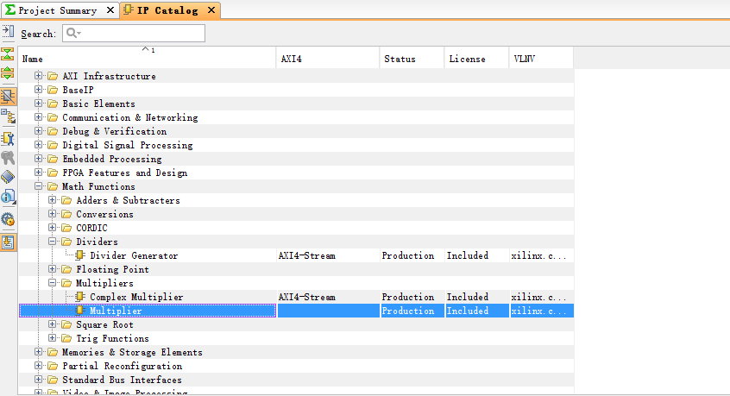

下图为乘法器的配置示意，将A和B改成Unsigned，64位，其它保持不变。

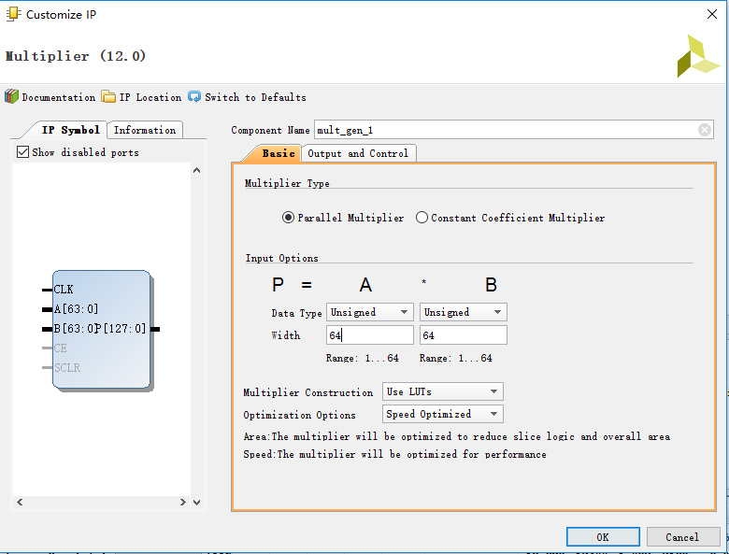

下图为除法器的配置示意，Operand Sign选择Unsigned，Dividend和Divisor宽度置为64位，其余保持不变。

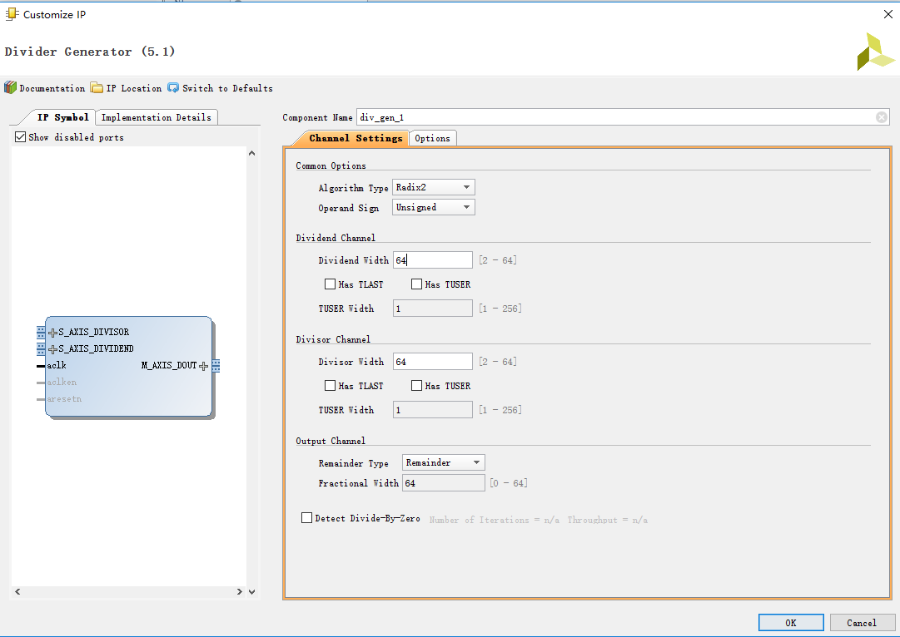

## 数据存取相关

### 需求分析

1. 指令行为描述

所有指令均需要计算地址：base寄存器加上符号扩展的offset，也即均需要经过ALU。

最小操作对象为1个字节。

|  |  |  |
| --- | --- | --- |
| 指令 | 格式 | 功能 |
| LB | lb rt,offset(base) | 从目标地址读取一个字节，符号扩展后存入rt |
| LBU | lbu rt,offset(base) | 从目标地址读取一个字节，逻辑扩展后存入rt |
| LH | lh rt,offset(base) | 从目标地址读取一个半字，符号扩展后存入rt |
| LHU | lhu rt,offset(base) | 从目标地址读取一个半字，逻辑扩展后存入rt |
| LW | lw rt,offset(base) | 从目标地址读取32位数据并存入rt |
| LWL | lwl rt,offset(base) | 从目标地址读取1~4个字节（对应地址末两位的0~3），从存储器低位取，从寄存器高位存 |
| LWR | lwr rt,offset(base) | 从目标地址读取4~1个字节（对应地址末两位的0~3），从存储器高位取，从寄存器低位存 |
| SB | sb rt,offset(base) | 向目标地址写入rt的最低字节 |
| SH | sh rt,offset(base) | 向目标地址写入rt的低半字 |
| SW | sw rt,offset(base) | 向目标地址写入rt的内容 |
| SWL | swl rt,offset(base) | 向目标地址写入1~4个字节（对应地址末两位的0~3），从rt的高位取，向地址的低位存 |
| SWR | swr rt,offset(base) | 向目标地址写入4~1个字节（对应地址末两位的0~3），从rt的低位取，向地址的高位存 |

1. 部件功能

从上文的指令描述中不难看出我们需要两类部件：位写使能生成器和数据生成器。

1. 位写使能生成器

不同的load和store指令涉及的数据位数是不同的，由地址末两位确定（小端方式），load需要控制寄存器的位写使能，store需要控制存储器的位写使能。

Load指令和寄存器位写使能对应关系

|  |  |  |
| --- | --- | --- |
| 指令 | addr[1:0] | reg\_byte\_write\_en |
| lwl | 0 | 4’b1111 |
| 1 | 4’b1110 |
| 2 | 4’b1100 |
| 3 | 4’b1000 |
| lwr | 0 | 4’b0001 |
| 1 | 4’b0011 |
| 2 | 4’b0111 |
| 3 | 4’b1111 |
| 剩余所有load指令 | xx | 4’b1111 |

Store指令和存储器写使能对应关系

|  |  |  |
| --- | --- | --- |
| 指令 | addr[1:0] | mem\_byte\_write\_en |
| sb | 0 | 4’b1000 |
| 1 | 4’b0100 |
| 2 | 4’b0010 |
| 3 | 4’b0001 |
| sh | 0 | 4’b1100 |
| 2 | 4’b0011 |
| sw | xx | 4‘b1111 |
| swl | 0 | 4‘b1111 |
| 1 | 4‘b0111 |
| 2 | 4‘b0011 |
| 3 | 4‘b0001 |
| swr | 0 | 4‘b1000 |
| 1 | 4‘b1100 |
| 2 | 4‘b1110 |
| 3 | 4‘b1111 |

注：上述部件位于EXE段

1. 数据生成器

对于load指令而言，从存储器取出数据之后需要进行位扩展（lb，lbu，lh，lhu）或移位（lwl，lwr），对于store指令而言（swl，swr），需要存储的数据也需要进行移位，这些操作都需要一个单独的部件来处理。

需要注意的是，store数据的处理应位于EXE段，load数据的处理应位于MEM段。

### 输入输出信号

1. 位写使能生成器

Load指令的位写使能生成器

|  |  |  |
| --- | --- | --- |
| 输入 | addr[1:0] | 地址末两位 |
| load\_sel[2:0] | 用于区分load指令 |
| 输出 | b\_w\_en[3:0] | 位写使能 |

Load指令和load\_sel的对应关系如下：

|  |  |
| --- | --- |
| 指令 | load\_sel |
| LB | 0 |
| LBU | 1 |
| LH | 2 |
| LHU | 3 |
| LW | 4 |
| LWL | 5 |
| LWR | 6 |

Store指令的位写使能生成器

|  |  |  |
| --- | --- | --- |
| 输入 | addr[1:0] | 地址末两位 |
| store\_sel[2:0] | 用于区分store指令 |
| 输出 | b\_w\_en[3:0] | 位写使能 |

Store指令与load\_sel的对应关系如下：

|  |  |
| --- | --- |
| 指令 | store\_sel |
| SB | 0 |
| SH | 1 |
| SW | 2 |
| SWL | 3 |
| SWR | 4 |

1. 数据生成器

Load指令的数据生成器

|  |  |  |
| --- | --- | --- |
| 输入 | addr[1:0] | 地址末两位 |
| load\_sel[2:0] | 用于区分load指令 |
| mem\_data[31:0] | 来自存储器的数据 |
| 输出 | data\_to\_reg[31:0] | 处理后的数据 |

Store指令的数据生成器

|  |  |  |
| --- | --- | --- |
| 输入 | addr[1:0] | 地址末两位 |
| store\_sel[2:0] | 用于区分store指令 |
| rt\_data[31:0] | 来自寄存器的数据 |
| 输出 | real\_rt\_data[31:0] | 处理后的数据 |

### 实现思路

1. 位写使能生成

这一过程可以直接根据上文的指令和信号对应关系表得出，为不同的信号提供对应的位写使能信号即可。

1. 数据生成
2. Load相关

根据不同的指令对数据进行相应的操作，lb、lh需要符号扩展，lbu、lhu需要逻辑扩展，lwl需要对数据进行左移，lwr需要对数据进行右移。

同时根据地址末两位的不同，取出的数据也有所不同：

|  |  |  |
| --- | --- | --- |
| 指令 | 地址末两位 | 所取数据(mem\_data） |
| lb/lbu | 00 | mem\_data[31:24] |
| 01 | mem\_data[23:16] |
| 10 | mem\_data[15:8] |
| 11 | mem\_data[7:0] |
| lh/lhu | 00 | mem\_data[31:16] |
| 10 | mem\_data[15:0] |
| lw | xx | mem\_data |
| lwl | 00 | mem\_data |
| 01 | mem\_data<<8 |
| 10 | mem\_data<<16 |
| 11 | mem\_data<<24 |
| lwr | 00 | mem\_data |
| 01 | mem\_data>>8 |
| 10 | mem\_data>>16 |
| 11 | mem\_data>>24 |

（注：采用大端模式，低地址存高字节）

1. Store相关

同样根据不同的指令对数据进行相应的操作，swl需要对数据进行左移，swr需要对数据进行右移。

根据地址末两位的不同，虽然要存的数据相同，但是存储的位置不同：

|  |  |  |
| --- | --- | --- |
| 指令 | 地址末两位 | 所存数据(rt\_data) |
| sb | 00 | rt\_data<<24 |
| 01 | rt\_data<<16 |
| 10 | rt\_data<<8 |
| 11 | rt\_data |
| sh | 00 | rt\_data<<16 |
| 10 | rt\_data |
| sw | xx | rt\_data |
| swl | 00 | rt\_data |
| 01 | rt\_data>>8 |
| 10 | rt\_data>>16 |
| 11 | rt\_data>>24 |
| swr | 00 | rt\_data<<24 |
| 01 | rt\_data<<16 |
| 10 | rt\_data<<8 |
| 11 | rt\_data |

## 数据移动相关

### 需求分析

本文档适用于movn和movz指令。（其中部分部件涉及到溢出不可写的处理）

1. 指令行为描述

|  |  |  |
| --- | --- | --- |
| 指令 | 格式 | 功能 |
| movn | movn rd,rs,rt | 若rt不为0，则将rs存入rd |
| movz | movz rd,rs,rt | 若rt为0，则将rs存入rd |

1. 部件功能

由于rs对应于ALU的A输入端，rt对应于ALU的B输入端，而这两条指令都是要将rt和0进行比较，因此我们需要一个小部件来对送到ALU的数据进行选择，如下表所示：

|  |  |  |
| --- | --- | --- |
| 信号名 | movn || movz | |
| 0 | 1 |
| idex\_op\_A | GPR[Rs] | |
| new\_op\_A | GPR[Rs] | 0 |

从而实现Rt的数据和0比较的目的。

除此之外，我们还需要根据ALU的结果来判断是否需要进行数据移动，也即根据zf零标志位来更新寄存器写使能：对于movn而言，zf为0则可以对寄存器写入；对于movz而言，zf为1才能对寄存器写入。需要说明的是，为了简化线路，溢出不可写的处理（add，addi，sub等指令）同样也在这个部件进行，对于这些指令而言，若of溢出标志位为1则不可对寄存器进行写入。

### 输入输出信号

1. ALU输入数据处理部件

|  |  |  |
| --- | --- | --- |
| 输入 | idex\_movz | 表示该指令为movz指令 |
| idex\_movnz | 表示该指令为movn指令 |
| idex\_op\_A | GPR[Rs] |
| 输出 | new\_op\_A | GPR[Rs]或0 |

1. 寄存器写使能生成部件

|  |  |  |
| --- | --- | --- |
| 输入 | of | 溢出标志位 |
| zf | 0标志位 |
| idex\_movz | 表示该指令为movz指令 |
| idex\_movnz | 表示该指令为movn指令 |
| idex\_reg\_w | 寄存器写使能 |
| idex\_of\_w\_disen | 表示该指令为溢出不可写指令 |
| 输出 | new\_reg\_w | 新的寄存器写使能 |

注：上述部件均位于EXE段

### 实现思路

1. ALU输入数据处理部件

实现思路很简单，只需要对idex\_movz和idex\_movnz进行检测即可。

new\_op\_A = (idex\_movz || idex\_movnz) ? 0 : idex\_op\_A;

1. 寄存器写使能生成部件

对于movz指令，若zf不为1则不可写；对于movn指令，若zf为1则不可写；对于溢出不可写指令，of为1则不可写。

new\_reg\_w = ((idex\_movz && !zf) || (idex\_movnz && zf) || (idex\_of\_w\_disen && of)) ? 0 : idex\_reg\_w;

## 分支地址计算

### 分支地址计算单元接口图

|  |  |  |
| --- | --- | --- |
| exmem\_branch(1) | final\_target |  |
| exmem\_condition(3) |  |
| exmem\_target(32) | (32)final\_target |
| exmem\_pc\_4(32) | (1)branch\_state |
| exmem\_if(1) |  |
| exmem\_zf(1) |  |

### Final\_target框架图接口说明

|  |  |  |  |  |
| --- | --- | --- | --- | --- |
| 序号 | 接口名 | 宽度(bit) | 输入/输出 | 作 用 |
| 1 | exmem\_branch | 1 | 输入 | 指示是否为branch系列或者jr指令(跳转指令) |
| 2 | exmem\_condition | 3 | 输入 | 说明该代码branch的跳转条件 |
| 3 | exmem\_target | 32 | 输入 | branch系列指令/jr指令跳转地址 |
| 4 | exmem\_pc\_4 | 32 | 输入 | MEM阶段执行的指令pc+4 |
| 5 | exmem\_if | 1 | 输入 | 由EX阶段ALU输出的Less flag，用于检测跳转条件是否满足 |
| 6 | exmem\_zf | 1 | 输入 | 由EX阶段ALU输出的Zero flag，用于检测跳转条件是否满足 |
| 7 | final\_target | 32 | 输出 | 最终得出的分支跳转地址（pc+4或pc+8或者分支跳转地址）,该分支跳转地址包括branch与jr的跳转地址 |
| 8 | branch\_state | 1 | 输出 | branch系列指令/jr指令是否跳转 |

### 功能说明：

用于得到真正的分支跳转地址（不跳转或者跳转到的地址），以及判断branch系列指令、jr指令是否满足跳转条件，并输出判断信息输出到Control Unit，Control Unit对判断信息进行处理，并选择此次执行新的PC，判断逻辑如下所示：

if(exmem\_branch == false) begin

branch\_state = false //跳转不成立

final\_target = pc+4

end

if(condition == true) begin

branch\_state = true //branch跳转成立

final\_target = exmem\_target

end

else if(condition == 3’b000) begin // 是jr指令

branch\_state = true //jr跳转成立

final\_target = exmem\_target

end

else begin

branch\_state = false //跳转不成立

final\_target = pc+8

end

## 转发单元

### 情形分类

1. 不需要转发；
2. 访存阶段向执行阶段转发；
3. 写回阶段向执行阶段转发。

需要对rs和rt分别考虑这三种情形。由于访存阶段的数值要比写回阶段的数值更新，所以要先考虑访存阶段是否要向执行阶段转发，然后是考虑写回阶段是否要向执行阶段转发，最后是不转发。

### 相关信号说明

|  |  |
| --- | --- |
| 信号名称 | 信号含义 |
| rs\_data[31:0] | 译码段取出的rs寄存器的值 |
| rt\_data[31:0] | 译码段取出的rt寄存器的值 |
| rs\_addr[4:0] | rs寄存器编号 |
| rt\_addr[4:0] | rt寄存器编号 |
| exmem\_byte\_en[3:0] | 访存段指令的寄存器字节写使能 |
| exmem\_rd\_addr[4:0] | 访存段指令要写的寄存器的编号 |
| memwb\_byte\_en[3:0] | 写回段指令的寄存器字节写使能 |
| memwb\_rd\_addr[4:0] | 写回段指令要写的寄存器的编号 |
| memwb\_data[31:0] | 写回段指令要写入寄存器的数据 |
| input\_A[31:0] | 如果写回段指令要写入rs寄存器，那么input\_A是写回段指令要写入到rs中的值 |
| A\_sel[1:0] | 选择真正的rs寄存器的值 |
| input\_B[31:0] | 如果写回段指令要写入rt寄存器，那么input\_B是写回段指令要写入到rt中的值 |
| B\_sel[1:0] | 选择真正的rt寄存器的值 |
| exmem\_alu\_res[31:0] | 访存段指令在执行时计算出的值，即会写入到目的寄存器的值 |

当写寄存器组时，要用到两个写使能，包括总的写使能信号write和字节写使能信号Rd\_byte\_w\_en，write控制是否写，Rd\_byte\_w\_en控制写哪几个字节，当write无效时不写寄存器，当write有效时才会根据Rd\_byte\_w\_en写寄存器。转发器只看Rd\_byte\_w\_en信号，这是因为exmem流水段寄存器会检查传到这里的总的写使能信号idex\_reg\_w，如果idex\_reg\_w为0，那么exmem流水段寄存器输出的字节写使能信号reg\_byte\_w\_en，也就是转发器的exmem\_byte\_en信号就是全0，之后传到写回段的字节写使能也是全0，所以转发器只需要字节写使能信号就行了。

### 访存阶段向执行阶段转发

1. 发生条件

如果访存段指令要写入rs寄存器，那么访存段要写入rs的数据需要转发到执行段。即若

(rs\_addr == exmem\_rd\_addr) && (exmem\_byte\_en!=4’b0000)

，则需要转发；

如果访存段指令要写入rt寄存器，那么访存段要写入rt的数据需要转发到执行段。即若

(rt\_addr == exmem\_rd\_addr) && (exmem\_byte\_en!=4’b0000)

，则需要转发；

由于只有lw系列的指令才会改写寄存器4字节中的部分字节，而load-use冒险不用转发解决，所以如果需要从exmem\_alu\_res转发过来，那么一定是修改了全部4字节，所以exmem\_alu\_res不需要连到转发单元，直接连到多路选择器的输入端。

如果上述条件不成立，则查看是否需要写回阶段向执行阶段转发。

1. 信号逻辑

如果(Rs\_addr == exmem\_rd\_addr) && (exmem\_byte\_en!=4’b0000)

，rs寄存器的值需要转发，那么A\_sel取1，input\_A随意；

如果(Rt\_addr == exmem\_rd\_addr) && (exmem\_byte\_en!=4’b0000)

，rt寄存器的值需要转发，那么B\_sel取1，input\_B随意；

### 写回阶段向执行阶段转发

1. 发生条件

访存阶段的指令不修改执行阶段操作数所在寄存器rs，但是写回阶段的指令修改执行阶段操作数所在寄存器rs，即

(Rs\_addr == exmem\_rd\_addr) && (exmem\_byte\_en!=4’b0000)不成立，且

(Rs\_addr == memwb\_rd\_addr)&&(memwb\_byte\_en!=4’b0000)，则rs寄存器的值需要写回阶段向执行阶段转发；

访存阶段的指令不修改执行阶段操作数所在寄存器rt，但是写回阶段的指令修改执行阶段操作数所在寄存器rt，即

(Rt\_addr == exmem\_rd\_addr) && (exmem\_byte\_en!=4’b0000)不成立，且

(Rt\_addr == memwb\_rd\_addr)&&(memwb\_byte\_en!=4’b0000)，则rt寄存器的值需要写回阶段向执行阶段转发；

由于lw系列指令可能修改部分字节，所以需要对转发来的值进行处理后才能得到可用的值。

1. 信号逻辑

如果rs寄存器的值需要写回阶段向执行阶段转发，那么A\_sel是2，并且

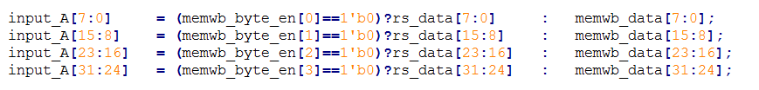

如果rt寄存器的值需要写回阶段向执行阶段转发，那么B\_sel是2，并且

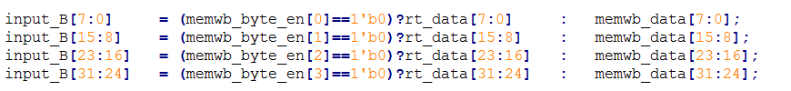

如果条件不成立，那么不转发。

### 不转发

1. 发生条件

前面的发生条件都不成立。

1. 信号逻辑

如果rs不用转发，那么A\_sel为0，input\_A随意；

如果rt不用转发，那么B\_sel为0，input\_B随意。

### 额外说明

当出现load-use冒险时，转发器无法解决，控制器将会阻塞一个周期，之后转化成为转发器可以解决的普通数据冒险。

转发器会生成正确的rs寄存器数据和rt寄存器数据，这些数据不仅给ALU使用，也给桶形移位器使用，由于store指令在执行阶段用rs寄存器的数据计算内存地址，在访存阶段把rt寄存器的数据写入内存，所以store在译码阶段得到的rs和rt数据可能都不是最新的，都需要转发，转发器选择的rs寄存器数据会用于计算内存地址，转发器选择的rt寄存器数据会送给执行段的store\_shifter部件，用于生成写入内存的数据。

## 控制单元

### 功能说明

1. 底层功能说明

控制单元用于控制流水段寄存器的阻塞（包括pc）、冲刷以及进行中断异常的处理。

定义说明：

阻塞：使得需要被阻塞的流水段寄存器的使能信号(enable)为0（无效）。

冲刷：使得需要被冲刷的流水段寄存器的复位信号(rst)为1（有效）。

中断异常：进行由CPU外部部件输入的中断，以及CPU内部的流水线中产生的异常的处理。

1. 实际实现功能说明

检测处理控制冒险、检测处理load-use冒险、进行异常及中断处理。

### Control unit单元检测说明

1. 冒险：
2. 控制冒险(转移指令branch引起)

由于转移指令branch 指令在MEM阶段才对PC进行写入，因此如果其转移的地址不是本身branch 指令的下一条指令地址，那么该转移指令之后的三个指令都是错误的，如下图所示。

|  |  |  |  |  |  |  |  |  |  |
| --- | --- | --- | --- | --- | --- | --- | --- | --- | --- |
| branch/jr | IF | ID | EX | MEM | WR |  |  |  |  |
| 延迟槽 |  | IF | ID | EX | MEM | WR |  |  |  |
| Error2 |  |  | IF | ID | EX | MEM | WR |  |  |
| Error3 |  |  |  | IF | ID | EX | MEM | WR |  |
| Ture |  |  |  | PC写入 | IF | ID | EX | MEM | WR |

处理方式：（仅进行静态分支预测，总判断是不跳转，错误时刻进行处理）

错误判断方式：在EX/MEM流水段寄存器中，EX/MEM.branch\_state == true || EX/MEM.j == true (分支条件满足 或 为直接跳转指令)，则进行处理。

处理方式：PC选择子选择EX/MEM.target\_address（实际图中是BRANCH\_ADDR的输出final\_target）作为输入地址，IF/ID冲刷、ID/EX冲刷（Reset = 1）（EX/MEM为延迟槽指令不进行处理）。

*注：jr指令由于可能存在数据冒险，如果是在ID段进行跳转，那么需要将EX/MEM/WR阶段的数据转发到ID段，这样和一般定义的转发逻辑不匹配，同时也过于麻烦，因此jr指令使用branch指令的数据通路（传输跳转地址），即jr也是在MEM阶段进行跳转，之前的指令会进行相应冲刷。*

1. load-use冒险（数据冒险）

由于load指令在MEM阶段才将数据从内存中加载出来，置入MEM/WR流水段寄存器，并在WR写入寄存器中。因此如果下一条指令使用需要load的寄存器，那么要使用的数据还未写入导致出错。同时MEM阶段刚读出的数据也无法进行转发。

|  |  |  |  |  |  |  |
| --- | --- | --- | --- | --- | --- | --- |
| Load | IF | ID | EX | MEM | WR |  |
|  |  | IF | ID | EX | MEM | WR |

处理方式：（在load与后面指令之间插入气泡）

Load-use冒险存在判断方式：ID/EX.MemRead == 1 and ((ID/EX.Rt == IF/ID.Rs) or (ID/EX.Rt == IF/ID.Rt))，(要读内存 且 下一指令一源寄存器是load指令的目的寄存器)

处理方式：PC使能端置0（无效），IF/ID阻塞（enable = 0），ID/EX冲刷（Reset = 1）。

1. 异常及中断处理

在Control Unit中，如果出现中断或者异常，那么输出中断异常处理程序地址，并传入PC选择数据输入端，并选择该异常中断处理程序地址。PC跳转到异常中断处理程序地址，开始进行异常中断的处理。

异常及中断检测处理过程详见“异常中断检测处理说明”部分。

1. 处理优先级说明

如果Control Unit出现了所有检测的问题，那么问题处理优先级需要进行定义，其优先级如下：**中断 > 异常 > 控制冒险（branch/jr） > load-use冒险**

优先级说明：

1. 异常中断处理优先级最高，因为如果该指令出现异常或者中断，那么该指令产生了错误，因此后面的指令不能执行，应当先进行错误的处理。
2. 对于转移指令引起的控制冒险与load-use冒险可能会产生冲突（同时发生），分为两种情况：

* 转移指令在load-use冒险之前，因为已经发生跳转显然load-use不应该执行，因此应该执行转移指令。
* load-use在转移指令之前，load-use在ID/EX检测，而转移在EX/MEM检测，因此此种情况不可能发生。

因此总结来看，两者同时出现时，执行转移指令，即转移指令优先级高于load-use冒险。

### 接口模块说明

Input:

一般接口：reset

load-use冒险处理：idex\_mem\_r、ifid\_rs\_addr、ifid\_real\_rt\_addr（来自ID阶段）、idex\_real\_rd\_addr

分支处理：id\_jmp、mem\_branch\_state（需要注意两者均具有延迟槽，因此jmp不冲刷，仅进行pc\_src选择；branch冲刷前2条指令）

中断异常：mem\_stall（存储器问题）、，mem\_exceptype（来自mem阶段中断检测部分）

|  |  |  |
| --- | --- | --- |
| reset(1) | CU | (1)cu\_pc\_stall |
|  | (1)cu\_ifid\_stall |
| id\_jmp(1) | (1)cu\_idex\_stall |
| mem\_jr(1) | (1)cu\_exmem\_stall |
| mem\_branch\_state(1) | (1)cu\_memwb\_stall |
|  |  |
| mem\_stall(1) | (1)cu\_ifid\_flush |
| mem\_excepttype（32） | (1)cu\_idex\_flush |
|  | (1)cu\_exmem\_flush |
|  |  |
| idex\_mem\_r（1） | (3)cu\_pc\_src |
| ifid\_rs\_addr（5） |  |
| ifid\_real\_rt\_addr（5） | (32)cu\_vector |
| idex\_real\_rd\_addr（5） |  |  |

CP0框架图接口说明

|  |  |  |  |  |
| --- | --- | --- | --- | --- |
| 序号 | 接口名 | 宽度(bit) | 输入/输出 | 作 用 |
| 1 | reset | 1 | 输入 | 复位 |
| 2 | id\_jmp | 1 | 输入 | ID阶段，判断是否是j/jal指令。是则选择下一个pc为该地址。由于延迟槽的存在，无需冲刷if阶段刚取出的指令 |
| 3 | mem\_jr | 1 | 输入 | MEM阶段，判断是否是jr指令，是则选择从regfile中取出的指令地址 |
| 4 | mem\_branch\_state | 1 | 输入 | MEM阶段跳转部件，比较得出branch分支是否跳转，1为跳转，0为不跳转 |
| 5 | mem\_stall | 1 | 输入 | 由存储器送入的阻塞信号，cu对流水线进行阻塞等待存储器访问数据完毕 |
| 6 | mem\_excepttype | 32 | 输入 | 由MEM阶段的中断异常检测部件发送来的异常编码，用于判断流水段寄存器的处理，以及中断向量的输出 |
| 7 | idex\_mem\_r | 1 | 输入 | 用于判断是否是load指令 |
| 8 | ifid\_rs\_addr | 5 | 输入 | 在ID阶段指令Rs寄存器选择信号 |
| 9 | ifid\_real\_rt\_addr | 5 | 输入 | 在ID阶段指令真正的Rt寄存器选择值（有的指令指令Rt域是作为目标寄存器，而非源寄存器） |
| 10 | idex\_real\_rd\_addr | 5 | 输入 | 在EX阶段指令真正的Rd寄存器选择值，用于判断Load的目的寄存器是否与之前指令源寄存器相同 |
| 11 | cu\_pc\_stall | 1 | 输出 | pc的阻塞信号，原始意义为enable信号 |
| 12 | cu\_ifid\_stall | 1 | 输出 | IF/ID的阻塞信号，原始意义为enable信号 |
| 13 | cu\_idex\_stall | 1 | 输出 | ID/EX的阻塞信号，原始意义为enable信号 |
| 14 | cu\_exmem\_stall | 1 | 输出 | EX/MEM的阻塞信号，原始意义为enable信号 |
| 15 | cu\_memwb\_stall | 1 | 输出 | MEM/WR的阻塞信号，原始意义为enable信号 |
| 16 | cu\_ifid\_flush | 1 | 输出 | IF/ID的冲刷信号，原始意义为reset信号 |
| 17 | cu\_idex\_flush | 1 | 输出 | ID/EX的冲刷信号，原始意义为reset信号 |
| 18 | cu\_exmem\_flush | 1 | 输出 | EX/MEM的冲刷信号，原始意义为reset信号 |
| 19 | cu\_pc\_src | 3 | 输出 | 选择下一个pc值，  0 – 绝对跳转地址，j/jal指令  1 – 中断向量，中断异常跳转地址  2 – epc，eret指令  3 – 正确跳转地址，出现控制冒险(branch/jr)  4 – 正常pc+4 |
| 20 | cu\_vector | 32 | 输出 | 中断异常跳转地址 |

## CP0

### CP0主要功能

CP0的主要负责功能如下：

* 配置CPU工作状态：通过读/写一个或一些内部存储器来改变根本的CPU特性（MSB -> LSB、LSB -> MSB）
* 高速缓存控制：集成缓存控制器，用于控制、读、写缓存
* 异常控制：异常发生的检测与处理
* 存储管理单元控制：存储区域的合理控制、管理与分配
* 其他：额外功能，如时钟、时间计数器、奇偶校验错误检测等

我们所需实现的功能只有：异常控制、时钟的记录以及时钟中断的产生。

注：高速缓存由于实现较为简单，且没有对于其错误检测的设计，因此无需催高速缓存控制进行设计。

### CP0寄存器功能说明

协处理器CP0有32个32位寄存器，用于实现上述功能。

我们所需实现的寄存器编号：Count(9)、Compare(11)、Status(12)、Cause(13)、EPC（14）

下面对于所需实现的寄存器进行详细说明。

1. Count寄存器（标号为9）

31 0

|  |
| --- |
| Count |

图2-1 Count寄存器格式

表2-1 Count寄存器区域描述

|  |  |  |  |  |
| --- | --- | --- | --- | --- |
| **区域** | | **描述** | **读/写** | **重置状态** |
| **名称** | **比特** |
| Count | 31:0 | 存储计数器的值 | R/W | 未定义 |

功能：处理器周期计数器

详细描述：初始状态为32’h0，每来一个时钟信号则自增1，当达到32位无符号数上限时（32’hffffffff），清零重新计数。

初始值：32h’0

1. Compare寄存器（标号11）

31 0

|  |
| --- |
| Compare |

图2-2 Compare寄存器格式

表2-2 Compare寄存器区域描述

|  |  |  |  |  |
| --- | --- | --- | --- | --- |
| **区域** | | **描述** | **读/写** | **重置状态** |
| **名称** | **比特** |
| Compare | 31:0 | 用于与计数值比较的值 | R/W | 未定义 |

功能：定时中断控制

详细描述：与Count寄存器一起完成定时中断功能，当Count寄存器中的计数值与Compare寄存器中的值一样时，会产生定时中断。这个中断会一直保持，直到有数据被写入Compare寄存器。

初始值：32h’0

1. Status寄存器（标号12）

|  |  |  |  |  |  |  |  |  |  |  |  |  |  |  |  |  |
| --- | --- | --- | --- | --- | --- | --- | --- | --- | --- | --- | --- | --- | --- | --- | --- | --- |
| 31 28 | 27 | 26 | 25 | 2423 | 22 | 21 | 20 | 19 | 1816 | 15 8 | 7 5 | 4 | 3 | 2 | 1 | 0 |
| CU3~CU0 | RP | R | RE | 0 | BEV | TS | SR | NMI | 0 | IM7~IM0 | R | UM | R | ERL | EXL | IE |

图2-3 Status寄存器格式（此次实验使用蓝色部分）

表2-3 Status寄存器区域描述

|  |  |  |  |  |
| --- | --- | --- | --- | --- |
| **区域** | | **描述** | **读/写** | **重置状态** |
| **名称** | **比特** |
| CU3~CU0 | 31:28 | CU3~CU0协处理器使能信号 | R/W | 未定义 |
| IM7~IM0 | 15:8 | 中断屏蔽信号 | R/W | 未定义 |
| EXL | 1 | 是否处于异常级 | R/W | 未定义 |
| IE | 0 | 中断使能信号 | R/W | 未定义 |

功能：处理器状态和控制寄存器，包括决定CPU特权等级，使能哪些中断等字段

详细描述：实验使用标记的蓝色部分，其余位不进行定义。

CU3~CU0：分别控制协处理器CP3、CP2、CP1、CP0，0表示对应的协处理器不可用，1表示可用，由于本次只有CP0处理器，因此设置为4b’0001即可。

IM7~IM0：表示是否屏蔽相应的中断，0表示屏蔽，1表示不屏蔽，共8个中断源，其中6个为处理器外部硬件中断，2个为软件中断。中断是否能被处理器相应是由Status寄存器与Cause寄存器共同决定（Status.IM[i] & Cause.IP[i] == 1 && Status.IE == 1 则响应相应中断），初始设置为8h’ff即可。

EXL：是否处于异常级，异常发生时设置为1，表示处理器处于异常级，进入内核模式工作，且禁止中断，初始设置为1b’0即可。

IE：中断使能信号，1表示中断使能，0表示中断禁止，初始设置为1b’1即可。

初始值：32h’1000ff01

1. Cause寄存器（标号13）

|  |  |  |  |  |  |  |  |  |  |  |  |  |  |
| --- | --- | --- | --- | --- | --- | --- | --- | --- | --- | --- | --- | --- | --- |
| 31 | 30 | 2928 | 27 | 26 | 2524 | 23 | 22 | 21 16 | 15 10 | 9 8 | 7 | 6 2 | 1 0 |
| BD | R | CE | DC | PCI | 0 | IV | WP | 0 | IP[7:2] | IP[1:0] | 0 | ExcCode | 0 |

图2-4 Cause寄存器格式（此次实验使用蓝色部分）

表2-4 Cause寄存器区域描述

|  |  |  |  |  |
| --- | --- | --- | --- | --- |
| **区域** | | **描述** | **读/写** | **重置状态** |
| **名称** | **比特** |
| BD | 31 | 异常指令处于分支延迟槽 | R | 未定义 |
| IP[7:2] | 15:10 | 硬件中断挂起字段 | R | 未定义 |
| IP[1:0] | 9:8 | 软件中断挂起字段 | R/W | 未定义 |
| ExcCode | 6:2 | 异常种类记录 | R | 未定义 |

功能：用于记录最近一次异常发生的原因，控制软件中断请求。

详细描述：实验使用标记的蓝色部分，其余位不进行定义。

BD：当最近一次异常发生的指令处于分支延迟槽，且Status.EXL = 0则置为1，否则保持为0。

IP[7:2]：中断挂起字段，相应位用于指明外部硬件中断是否发生，1为发生，0为没有发生。IP[7]~IP[2]分别对应中断5~0号硬件中断。

IP[1:0]：中断挂起字段，对应软件中断，IP[1]~IP[0]分别对应中断1~0号软件中断。

ExcCode：用于记录发生哪种异常，其编码仅列出本实验所需的部分。

|  |  |  |
| --- | --- | --- |
| **ExcCode编码（十进制）** | **助记符** | **描述** |
| 0 | Int | 中断 |
| 8 | Sys | 系统调用指令Syscall |
| 10 | RI | 执行未定义指令引起异常 |
| 12 | Ov | 整数溢出异常 |
| 13 | Tr | 自陷指令引起异常 |

初始值：32h’0

1. EPC寄存器（标号14）

31 0

|  |
| --- |
| EPC |

图2-5 EPC寄存器格式

表2-5 EPC寄存器区域描述

|  |  |  |  |  |
| --- | --- | --- | --- | --- |
| **区域** | | **描述** | **读/写** | **重置状态** |
| **名称** | **比特** |
| EPC | 31:0 | 存储异常返回地址 | R/W | 未定义 |

功能：异常程序计数器，用于储存异常返回地址

详细描述：一般情况下，存储的是发生异常的指令的地址用于异常处理完后的跳转（PC <- EPC）,若发生的异常指令位于延迟槽中，则其存储的是前一条指令的地址。

（原因：转移指令->延迟槽指令->转移目标地址的指令，若延迟槽指令发生异常，那么需要进行异常处理并返回继续执行，那么要进行跳转必须返回的是转移指令，否则若返回延迟槽指令那么不会进行跳转，而会继续执行下去，即执行延迟槽后的下一条指令）

初始值：32h’0

### 有关指令实现说明

此实验中直接与CP0有关的指令只有两个：mfc0与mtc0

**mfc0:**

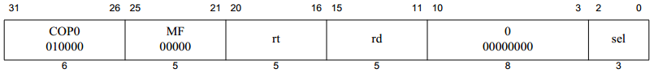

**mtc0:**

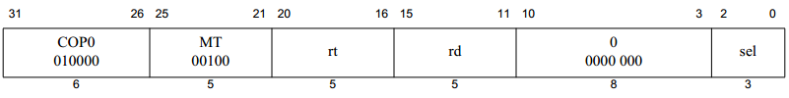

此实验中，两个指令的sel的功能均不进行实现，因此只能选择整个32位寄存器并进行读写。

CPR[0, rd, sel]选择CP0哪个寄存器的计算在ID阶段。由于不需要对于sel功能进行实现，因此在ID阶段直接使用译码出来的rd域值，用于对于cp0的寄存器选择。

**读取：**

CP0处理器为时序电路，因此得到了CP0寄存器编号的同时，在ID阶段对CP0中的寄存器进行读取。由于写入是在WR阶段，因此可能会产生数据冒险，即在ID阶段要读CP0的同时，ID/EX，EX/MEM与MEM/WR流水段寄存器可能有对CP0的写入数据，此时需要将数据转发到ID阶段进行选择（注意：此处应当进行转发，但是实际我们实现时考虑用的较少，因此未进行转发，使用时应当在指令中避免出现转发的情况，适当添加nop指令）。由于CP0也有寄存器组，因此一般寄存器需要实现的转发功能在CP0处也需要进行相应的实现。

**写入：**

而在WR阶段对CP0中的寄存器进行写入。

### CP0模块接口说明

CP0框架图（左侧均为输入，右侧均为输出）：

|  |  |  |
| --- | --- | --- |
| reset(1) | CP0 | (32)data\_o |
| clk(1) |  |
|  |  |
| w\_en\_i(1) | (32)status\_o |
| w\_addr\_i(5) | (32)cause\_o |
| data\_i(32) | (32)epc\_o |
|  |  |
| r\_addr\_i(5) | (1)time\_int\_o |
|  |  |
| int\_i(8) |  |
| excepttype\_i(32) |  |
| current\_inst\_addr\_i(32) |  |
| is\_in\_delayslot(1) |  |  |

CP0框架图接口说明

|  |  |  |  |  |
| --- | --- | --- | --- | --- |
| 序号 | 接口名 | 宽度(bit) | 输入/输出 | 作 用 |
| 1 | reset | 1 | 输入 | 复位 |
| 2 | clk | 1 | 输入 | 时钟信号，posedge有效 |
| 3 | w\_en\_i | 1 | 输入 | 写使能 |
| 4 | w\_addr\_i | 5 | 输入 | 写地址 |
| 5 | data\_i | 32 | 输入 | 要写入的数据 |
| 6 | r\_addr\_i | 5 | 输入 | 读地址 |
| 7 | int\_i | 8 | 输入 | 中断信号 |
| 8 | excepttype\_i | 32 | 输入 | 异常编码信号 |
| 9 | current\_inst\_addr\_i | 32 | 输入 | 精确异常处理记录的指令地址 |
| 10 | is\_in\_delayslot | 1 | 输入 | 标记目前指令是否在延迟槽 |
| 11 | data\_o | 32 | 输出 | CP0协处理器数据输出 |
| 12 | status\_o | 32 | 输出 | Status寄存器值，用于异常判断 |
| 13 | cause\_o | 32 | 输出 | Cause寄存器值，用于异常判断 |
| 14 | epc\_o | 32 | 输出 | Epc寄存器值，用于异常返回 |
| 15 | time\_int\_o | 1 | 输出 | 是否有定时中断发生 |

### MFC0/MTC0与CP0数据通路说明（蓝色部分）

E:\学习文档\大三上\计算机组成与设计\流水线\设计文档\cu_cp0_异常交互.emf

MFC0/MTC0数据通路说明：蓝色线部分

MFC0指令，该指令从CP0读出数据写入到通用寄存器，因此从IF/ID流水段寄存器将地址传入CP0中，并进行CP0读取输出到通用寄存器选择端。

MTC0指令，该指令通过译码器得到写入地址以及使能信号，在通用寄存器组中得到写入数据，并在流水线段寄存器中向下传递，直到传递到MEM/WR流水线段寄存器，将值输入到CP0中进行写入。

转发：由于MFC0以及MTC0的数据均在流水线段寄存器中传递，因此可能会产生数据冒险，因此需要进行转发的处理，处理如上图所示。（需注意的是，由于MFC0以及MTC0使用较少，我们未对CP0数据的转发进行实现，因此要使用MFC0与MTC0时需要在前后加入适量的nop指令）

注：红色线部分为异常处理（异常信息）的数据通路，在“中断异常处理说明”部分进行详细描述。

## CP0

### 异常检测类型

此次实验异常处理只实现6种异常：硬件复位、中断（软中断、硬中断）、syscall系统调用、无效指令、溢出、自陷指令引起的异常。

|  |  |  |  |  |
| --- | --- | --- | --- | --- |
| **优先级** | **异常** | **描述** | **检测阶段** | **excepttype对应位** |
| 1 | Reset | 硬件复位 |  |  |
| 7 | Interrupt | 8个中断，6个外部硬件中断，2个软件中断 | MEM | [7:0] |
| 16 | Sys | 执行了系统调用指令syscall | ID | [8] |
| Ri | 无效指令 | ID | [9] |
| Ov | 算术操作指令add、addi、sub的溢出 | EX | [10] |
| Tr | 执行了自陷指令 | EX | [11] |
| 无 | eret | 异常返回 | ID | [12] |

不同阶段进行相应的异常检测，流水线将异常信息传递下去，到MEM阶段进行统一的异常处理，以实现精确异常处理。

流水线异常信息：excepttype[31:0]与current\_inst\_addr[31:0]，前者用于记录发生异常类型，后者用于存储当前指令地址并用于精确异常处理。

异常返回处理信息：is\_in\_delayslot，用于异常返回地址确定。需要检测到分支时记录并在下一条指令信息中记录为延迟槽指令。

异常类型excepttype[31:0]编码如下：（记录时全部位或即可）

excepttype[7:0]：对应8个中断，interrupt[7]~interrupt[0]

excepttype[8]：对应是否发生系统调用syscall异常

excepttype[9]：对应是否为无效指令

excepttype[10]：对应是否溢出

excepttype[11]：对应是否为自陷指令

excepttype[12]：对应是否为返回异常

### 不同异常检测措施

1. 译码阶段（检测3个异常）：系统调用、无效指令、异常返回

系统调用：译码器检测是否为syscall指令即可

无效指令：译码器检测是否为未定义指令即可

异常返回：译码器检测是否为eret指令即可

1. 执行阶段（检测2个异常）：溢出异常、自陷指令

溢出异常：译码器需要针对add、addi、sub指令输出一个overflow\_detect信号并与alu部件输出的overflow部分相与，得出的值在exceptype中记录。

自陷指令：(teq、tge、tgeu、tlt、tltu、tne ; teqi、tgei、tgeiu、tlti、tltiu、tnei)

对以上指令在译码器处生成控制信号，并和alu部件输出的zero、less信号一同判断是否存在该异常，最后在相应exceptype位中记录。

1. 访存阶段（检测1个异常）：中断

在该阶段中断处理部件中进行检测，检测方式：（该部分cp0的值由于在WR阶段存在转发需要和cp0传过来的值综合判断哪个是最新的值）

7号中断：

(cp0.cause[15] & cp0.status[15] ) && cp0.status[1] == 1’b0 && cp0.status[0] == 1’b1

6号中断：

(cp0.cause[14] & cp0.status[14] ) && cp0.status[1] == 1’b0 && cp0.status[0] == 1’b1

5号中断：

(cp0.cause[13] & cp0.status[13] ) && cp0.status[1] == 1’b0 && cp0.status[0] == 1’b1

4号中断：

(cp0.cause[12] & cp0.status[12] ) && cp0.status[1] == 1’b0 && cp0.status[0] == 1’b1

3号中断：

(cp0.cause[11] & cp0.status[11] ) && cp0.status[1] == 1’b0 && cp0.status[0] == 1’b1

2号中断：

(cp0.cause[10] & cp0.status[10] ) && cp0.status[1] == 1’b0 && cp0.status[0] == 1’b1

1号中断：

(cp0.cause[9] & cp0.status[9] ) && cp0.status[1] == 1’b0 && cp0.status[0] == 1’b1

0号中断：

(cp0.cause[8] & cp0.status[8] ) && cp0.status[1] == 1’b0 && cp0.status[0] == 1’b1

若上述条件成立，则在相应的异常记录位进行记录即可。

### 异常处理过程（MEM阶段）

异常类型判断 –> Control unit 部件输出异常处理地址(cu\_vector)并冲刷之前指令 -> PC0修改Status.EXL、Cause.ExcCode、Cause.BD、EPC字段

三个过程均在一个周期内完成。

1. 异常类型判断：

在MEM阶段设置异常类型判断部件，用于判断是否处理异常以及根据优先级输出异常类型。

不处理中断及异常情况：

1. current\_inst\_addr == 32‘h0（复位状况或刚发生异常）
2. EX/MEM.reset == 1’b1 （清除流水线）
3. EX/MEM.enable = 1’b0 （流水线暂停）

处理优先级：中断0~7 > 系统调用 > 无效指令 > 自陷异常 > 溢出异常 > 异常返回

对多个异常优先级进行判断并输出此次处理异常类型的编码。

输出异常类型编码：（优先级由上到下递减）

|  |  |  |  |
| --- | --- | --- | --- |
| **异常** | **描述** | **输出编码** | **原纪录位置** |
| 无异常 | 无异常 | 32’h0 |  |
| Interrupt0 | 0号中断 | 32’h1 | excepttype[0] |
| Interrupt1 | 1号中断 | 32’h2 | excepttype[1] |
| Interrupt2 | 2号中断 | 32’h3 | excepttype[2] |
| Interrupt3 | 3号中断 | 32’h4 | excepttype[3] |
| Interrupt4 | 4号中断 | 32’h5 | excepttype[4] |
| Interrupt5 | 5号中断 | 32’h6 | excepttype[5] |
| Interrupt6 | 6号中断 | 32’h7 | excepttype[6] |
| Interrupt7 | 7号中断 | 32’h8 | excepttype[7] |
| Sys | 系统调用异常 | 32’h9 | excepttype[8] |
| Ri | 无效指令 | 32’ha | excepttype[9] |
| Ov | 溢出异常 | 32’hb | excepttype[10] |
| Tr | 自陷异常 | 32’hc | excepttype[11] |
| eret | 异常返回 | 32’hd | excepttype[12] |

**注意：如果有异常则MEM阶段的访存指令就是错误的，不能执行，因此，需要对访存使能进行修改，先判断是否有异常如果有则不执行访存指令。**

1. Control unit部件输出异常处理地址(cu\_vector) 并冲刷之前指令

输出地址后将PC改为异常处理程序地址，冲刷掉之前流水段(IF/ID、ID/EX、EX/MEM)的指令，使其不再运行，而WR阶段指令可以继续执行。

目前不确定异常处理程序地址，因此暂时全部设为0x80000000，此处需要后期进行修改。

（无效指令在测试时，直接暂停所有流水线段寄存器以及pc）

|  |  |  |
| --- | --- | --- |
| **异常** | **描述** | **异常处理地址** |
| 无异常 | 无异常 | 无 |
| Interrupt0 | 0号中断 | 32’h80000000 |
| Interrupt1 | 1号中断 | 32’h80000000 |
| Interrupt2 | 2号中断 | 32’h80000000 |
| Interrupt3 | 3号中断 | 32’h80000000 |
| Interrupt4 | 4号中断 | 32’h80000000 |
| Interrupt5 | 5号中断 | 32’h80000000 |
| Interrupt6 | 6号中断 | 32’h80000000 |
| Interrupt7 | 7号中断 | 32’h80000000 |
| Sys | 系统调用异常 | 32’h80000000 |
| Ri | 无效指令 | 32’h80000000 |
| Ov | 溢出异常 | 32’h80000000 |
| Tr | 自陷异常 | 32’h80000000 |
| eret | 异常返回 | cp0.epc |

1. PC0修改Status.EXL、Cause.ExcCode、Cause.BD、EPC字段

如果Status.EXL = 1（发生中断、异常时在处理异常中）则：

Interrupt0~ Interrupt7、Sys、Ri、Ov、Tr仅修改Cause.ExcCode即可。

否则：

Interrupt0~ Interrupt7异常：

Status.EXL = 1

Cause.ExcCode = 0（编码见CP0设计部分）

位于延迟槽中（is\_in\_delayslot == 1’b1）

Cause.BD = 1

EPC = current\_inst\_addr – 4

不位于延迟槽中

Cause.BD = 0

EPC = current\_inst\_addr

Sys：

Status.EXL = 1

Cause.ExcCode = 8（编码见CP0设计部分）

位于延迟槽中（is\_in\_delayslot == 1’b1）

Cause.BD = 1

EPC = current\_inst\_addr – 4

不位于延迟槽中

Cause.BD = 0

EPC = current\_inst\_addr

Ri：

Status.EXL = 1

Cause.ExcCode = 10（编码见CP0设计部分）

位于延迟槽中（is\_in\_delayslot == 1’b1）

Cause.BD = 1

EPC = current\_inst\_addr – 4

不位于延迟槽中

Cause.BD = 0

EPC = current\_inst\_addr

Ov：

Status.EXL = 1

Cause.ExcCode = 12（编码见CP0设计部分）

位于延迟槽中（is\_in\_delayslot == 1’b1）

Cause.BD = 1

EPC = current\_inst\_addr – 4

不位于延迟槽中

Cause.BD = 0

EPC = current\_inst\_addr

Tr：

Status.EXL = 1

Cause.ExcCode = 13（编码见CP0设计部分）

位于延迟槽中（is\_in\_delayslot == 1’b1）

Cause.BD = 1

EPC = current\_inst\_addr – 4

不位于延迟槽中

Cause.BD = 0

EPC = current\_inst\_addr

eret：

Status.EXL = 0

### 涉及部件说明

1. except\_detect1部件

作用说明：译码阶段异常检测，except\_detect1接收来自decoder的异常信号，判断是否存在syscall异常，异常返回以及无效指令，并在excepttype记录异常信息后向后传递，进行异常信息收集。

|  |  |  |
| --- | --- | --- |
| syscall(1) | except\_detect1 |  |
|  |  |
| eret(1) | (32)excepttype |
|  |  |
| invalid\_inst(1) |  |

|  |  |  |  |  |
| --- | --- | --- | --- | --- |
| 序号 | 接口名 | 宽度(bit) | 输入/输出 | 作 用 |
| 1 | syscall | 1 | 输入 | 由译码器传入，指示是否是syscall指令 |
| 2 | eret | 1 | 输入 | 由译码器传入，指示是否是eret指令 |
| 3 | invalid\_inst | 1 | 输入 | 由译码器传入，指示是否是无效指令 |
| 4 | excepttype | 32 | 输出 | 异常信息记录数据 |

1. except\_detect2部件

作用说明：执行阶段异常检测，except\_detect2接收来自alu的flag信息，判断是否产生自陷异常以及是否产生溢出异常，并在excepttype记录异常信息后向后传递，继续进行异常信息收集。

|  |  |  |
| --- | --- | --- |
| lf(1) | except\_detect2 |  |
| of(1) |  |
| zf(1) |  |
| condition(3)  trap(1)  overflow\_detect(1) | (32)excepttype\_out |
| Excepttype\_in(32) |  |

|  |  |  |  |  |
| --- | --- | --- | --- | --- |
| 序号 | 接口名 | 宽度(bit) | 输入/输出 | 作 用 |
| 1 | lf | 1 | 输入 | Alu传出的lf信号，表示less flag |
| 2 | of | 1 | 输入 | Alu传出的of信号，表示overflow |
| 3 | zf | 1 | 输入 | Alu传出的zf信号，表示zero flag |
| 4 | condition | 32 | 输入 | Trap指令条件指示，使用与branch指令相同的数据流与编码：  001：==  011：>=  110：<  010：!= |
| 5 | trap | 1 | 输入 | 说明是否是自陷指令 |
| 6 | overflow\_detect | 1 | 输入 | 说明是否需要检测溢出 |
| 7 | excepttpe\_in | 32 | 输入 | 由except\_detect1传出的异常数据（实际连接是从ID/EX传入的），继续进行异常记录 |
| 8 | excepptype\_out | 32 | 输出 | 所有异常的记录信息 |

1. interrupt\_except\_handle部件

作用说明：访存阶段中断检测以及异常中断的优先级判断，输出此次处理的异常中断类型编码，interrupt\_except\_handle接收来自cp0中status、cause寄存器的值，以及上一阶段继续收集的异常信息，判断优先级后输出要处理的异常编码，同时撤销对于内存的访问请求（出现异常的代码不允许对内存进行访问）。

|  |  |  |
| --- | --- | --- |
| cp0\_status\_i(32) | interrupt\_except\_handle | (32)excepttype\_o |
|  |  |
| cp0\_cause\_i(32) | (1)store\_enable |
| excepttype\_i(32) | (1)load\_enable |

|  |  |  |  |  |
| --- | --- | --- | --- | --- |
| 序号 | 接口名 | 宽度(bit) | 输入/输出 | 作 用 |
| 1 | cp0\_status\_i | 32 | 输入 | 由cp0传入的status寄存器值，用于中断产生判断 |
| 2 | cp0\_cause\_i | 32 | 输入 | 由cp0传入的cause寄存器值，用于中断产生判断 |
| 3 | excepttype\_i | 32 | 输入 | 由except\_detect2传出的异常数据（实际连接是从EX/MEM传入的），继续进行中断记录后，用于判断中断异常优先级 |
| 4 | excepttype\_o | 32 | 输出 | 此次处理的异常或者中断类型，输入cp0以及Control Unit进行异常处理 |
| 5 | store\_enable | 1 | 输出 | store类型指令访存的使能信号，若产生异常或者中断，不允许将数据写入内存 |
| 6 | load\_enable | 1 | 输出 | Load类型指令访存的使能信号，若产生异常或者中断，不允许从内存读数据 |

### 异常中断检测整体数据通路说明（红色部分）

E:\学习文档\大三上\计算机组成与设计\流水线\设计文档\cu_cp0_异常交互.emf

部件对应说明：except\_detect1对应图中“异常检测1”，except\_detect2对应图中“异常检测2”，interrupt\_except\_handle对应图中“中断检测”。

异常检测数据流说明：(红色部分对应异常中断检测，蓝色部分对应mfc0/mtc0数据流)

异常检测由decoder译码开始，将译码信息（syscall/eret/无效指令）输入异常检测1，异常检测1记录这三种异常信息，将异常以及传到ID/EX流水线段寄存器；之后继续将该信息传到异常检测2，异常检测2接收ALU的信息，并判断是否检测溢出以及自陷异常，如果需要检测，则将出现异常的信息继续记录到excepttype中，向下传递到EX/MEM流水线段寄存器；中断检测读取该信息，并读取cp0记录的此时的中断产生信息，同时根据cp0中的中断使能以及中断屏蔽信息，判断产生哪种中断，并继续记录在excepttype中。继续在中断检测中进行优先级判断之后，得到此阶段真正需要处理的中断或者异常（产生多个中断异常但每次只处理一个），输出该中断或者异常的编码信息到cp0以及Control Unit中，cp0进行此次指令的pc记录（用于eret或者异常处理程序处理）以及异常类型记录（用于异常处理程序），Control Unit进行中断异常处理，即将之前的指令冲刷掉，输出cu\_vector为异常处理程序起始地址，并选择pc为该地址，使pc开始执行异常处理程序。

异常处理程序保存目前的寄存器状态，再根据cp0中记录的异常中断类型来进一步选择相应的处理类型，同时使用保存的寄存器值作为判断信息。处理完毕之后，异常处理程序恢复保存的寄存器值，再通过cp0记录的此次异常指令的pc记录，来跳转到原本发生异常的指令，继续开始执行原来的指令。

# 测试方法

## 基本测试流程介绍

### 测试环境

1. Ubuntu + vivado2016.2
2. 硬件描述语言：Verilog

### 测试环境配置

1. Ubuntu安装

注：考虑到大部分同学的笔记本装的是window系统，故在此加 入安装window+ubuntu双系 统 的流程，如有未详尽之处可自行用百度、google等搜索引擎查询详细信息。

（1）在Ubuntu官网https://www.ubuntu.com/download下载最新版本的ubuntu安装镜像

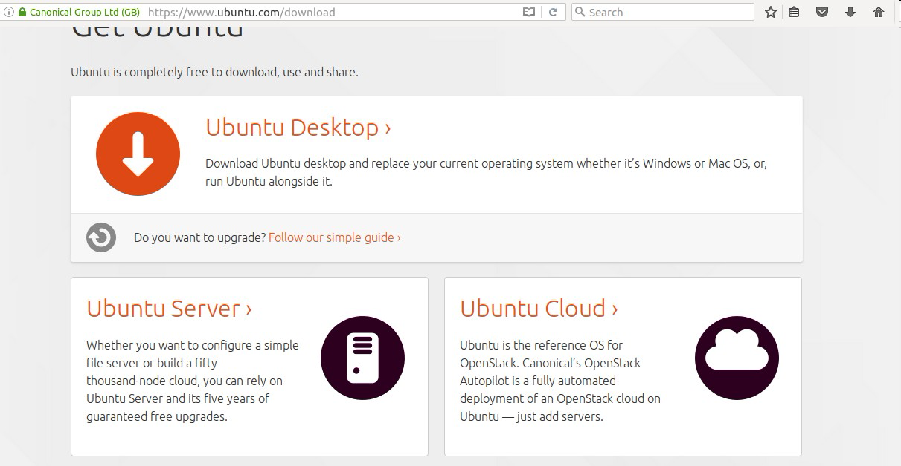图（一）：下载ubuntu镜像

注：笔者选择的安装版本为ubuntu 16.04，接下来的讲解也将以此版本为例

（2）制作U盘启动器

i）百度下载UltralSO软件安装并打开，按如下流程操作，此过程会格式化U盘

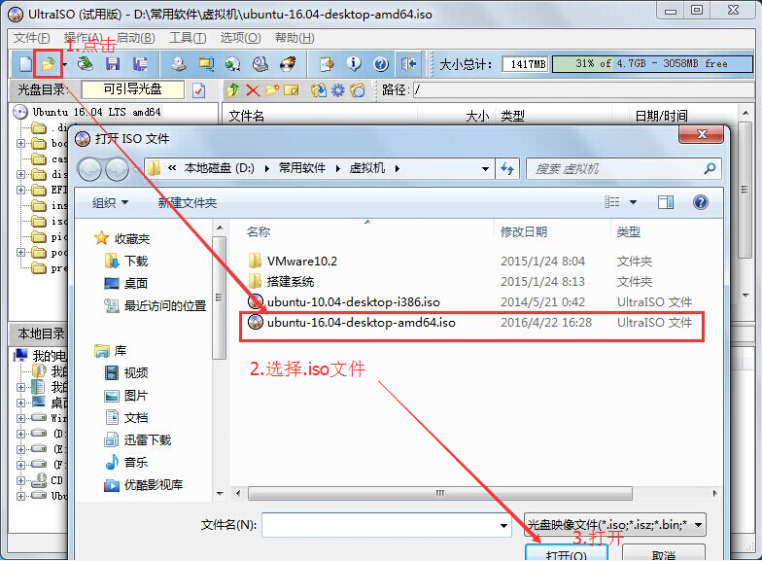

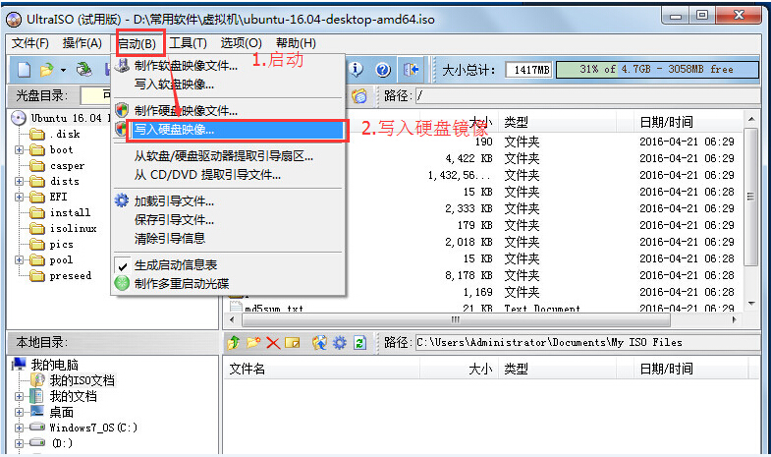

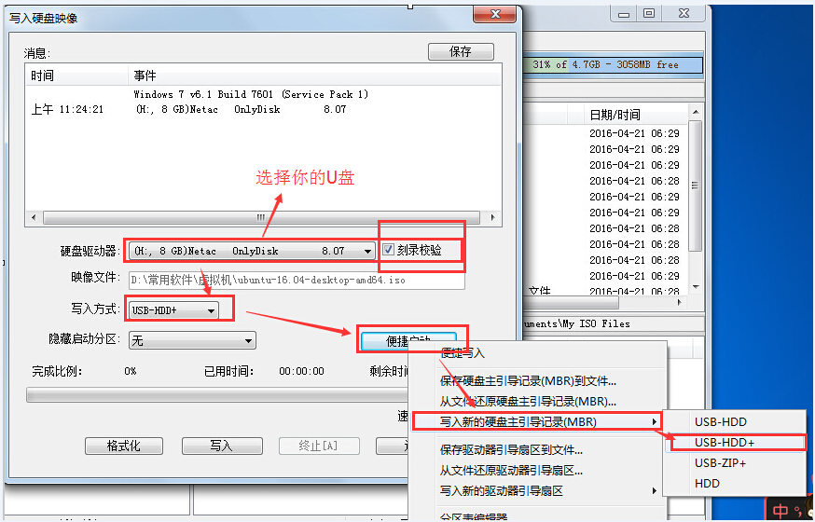 从开始写入到完成大概5分钟的样子，注意此操作会清空U盘中的已有数据，如果U盘中有重要数据记得及时备份。

（3）安装ubuntu系统

i) 要在windows下新划出一个大约80G到100G的空闲空间

在win7/win10系统下→右键计算机/此电脑→管理→磁盘管理选择或分配一块空闲空间即可。

ii) 在电脑上插入制作好的U盘启动盘，重启电脑，F2->boot界面，选择通过USB启动。

注：不同的电脑进入boot的按键可能有区别

iii) 进入ubuntu安装向导后按照其提示信息一步步操作即可

说明：这一步选择”Try ubuntu“或者"Install Ubuntu"均可，都可进入试用Ubuntu 界面。

iv)选择试用Ubuntu，稍等一会，进入Ubuntu Desktop。

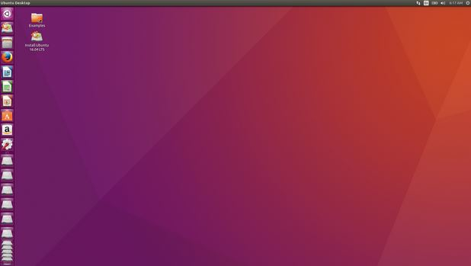v) 双击左上角的”Install Ubuntu 16.04LTS“，打开安装界面。（安装过程比较简单，根据提示输入一些信息即可）

在左侧语言栏选择安装语言，然后点击“继续”。

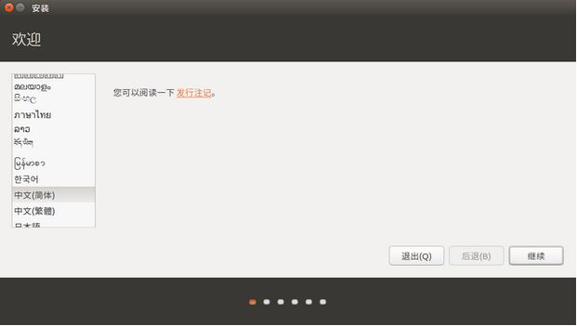vi)点击继续，选择安装类型，选择其他选项，自己分区

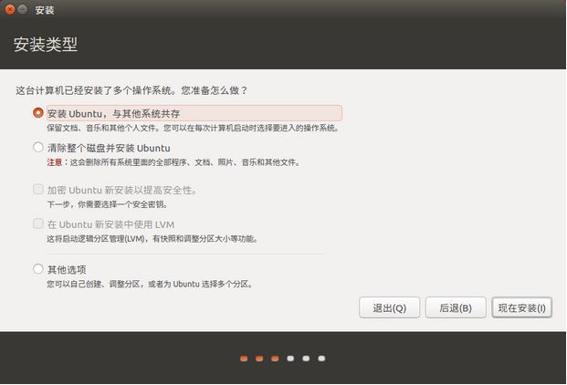

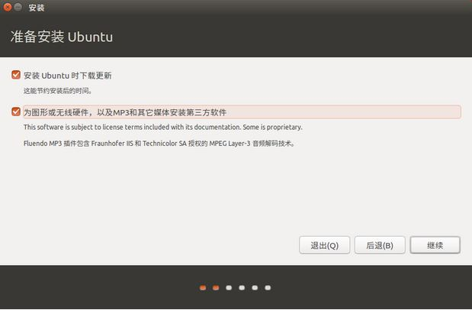vii)分区后一路继续，等待安装完成

1. Vivado2016.2安装

（1）Vivado2016.2安装包下载

注：安装包可在其官网上下载

i）下载离线安装包

下载完成后如下：

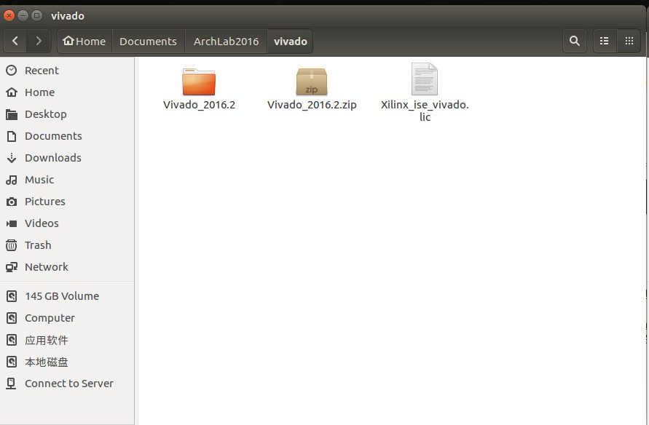

ii）进入Vivado\_2016.2目录，并在此目录下打开终端键入：./xsetup

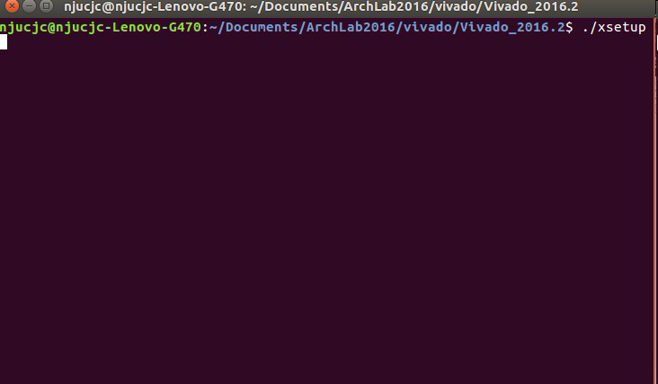接下来按照提示一步步完成安装即可。



注：如果xsetup失去可执行权限的话，可以键入chmod a+x xsetup为其添加可执行权限后再次安装。

1. 测试工程配置

方式1：自主配置

（1)在github上搜索NJU-CS-SYS

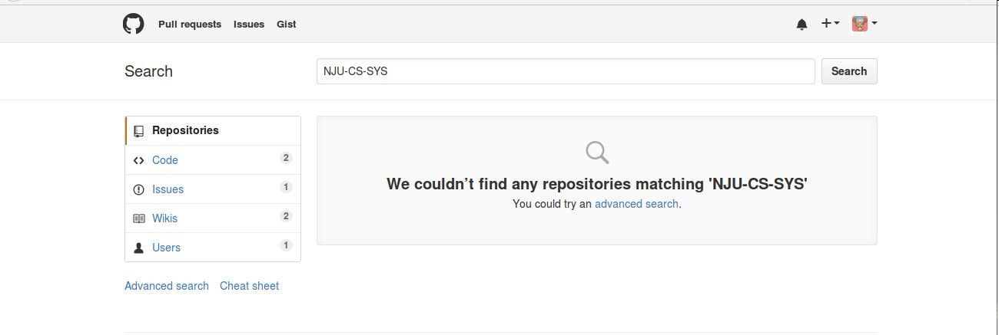 在左边选择users点击进入用户 NJU-CS-SYS的代码仓库

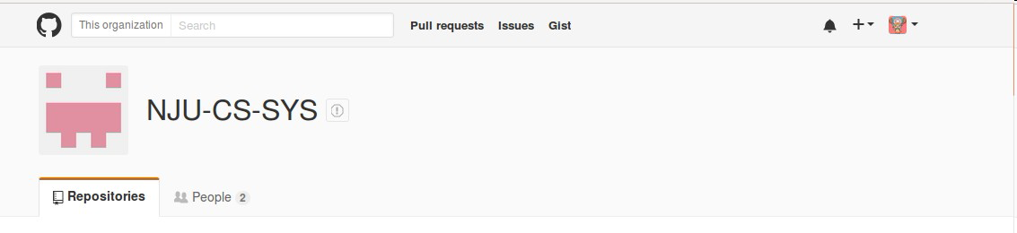

（2）下载框架源码

在本实验中，我们需要的源码主要在ArchLab2015、vag\_text\_mode和ddr2\_demo\_on\_Nexys4DDr这3个代码仓库中，分别下载到本地：（以ArchLab2015为例）

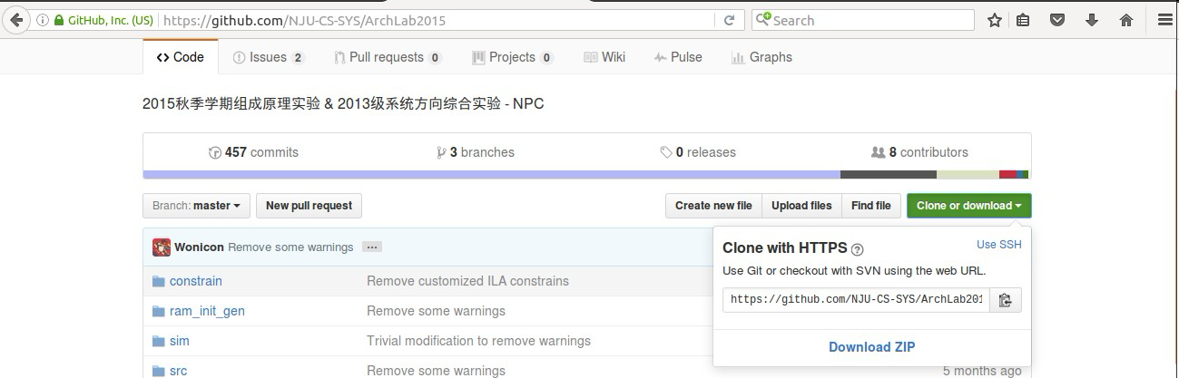

选择复制右边的下载链接，打开终端输入git clone ’刚才复制的链接’如下：

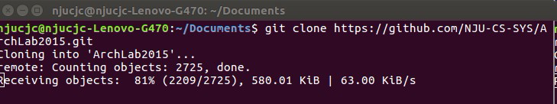

（3）新建vivado工程

i)打开vivado 2016.2，双击Create New Project，点击next

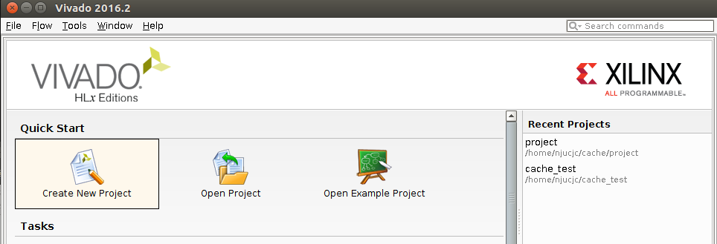

ii)输入工程名称（以project为例），选择工作目录,点击next

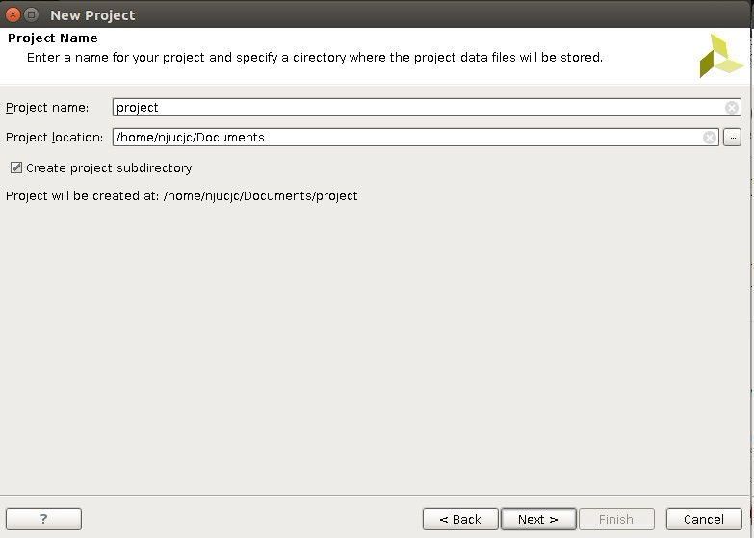

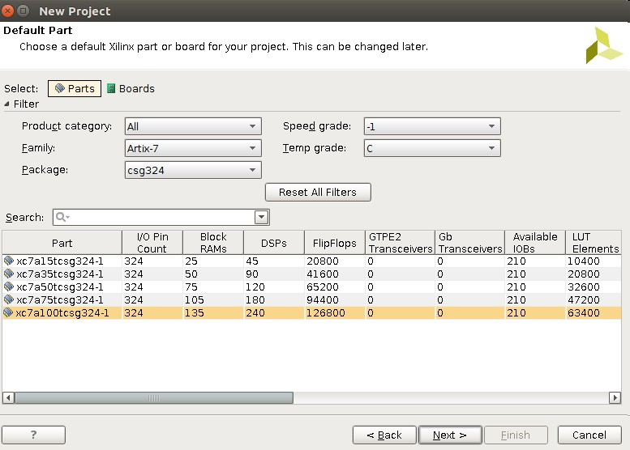 iii)选择配置如下，点击next

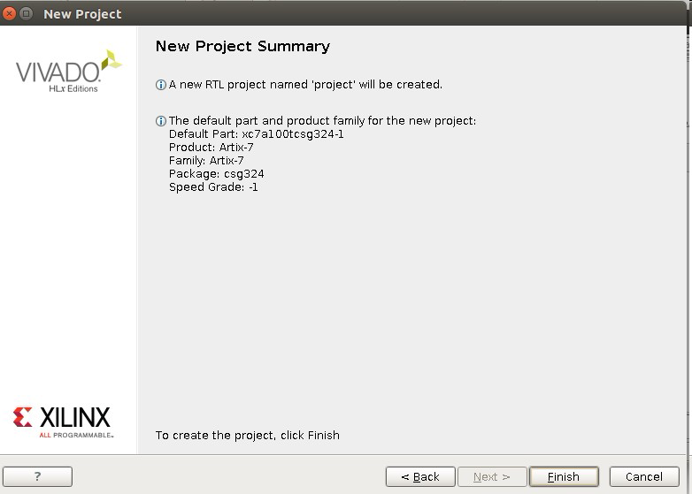 iv)点击Finish

（3）导入初始工程

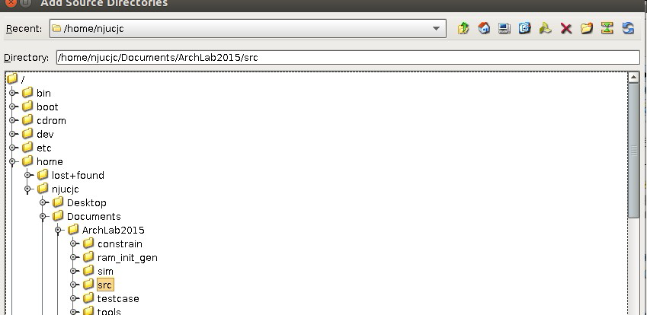 i)点击add sources->add or create design sources→add dictionary->选择刚才下载的ArchLab2015文件夹下的src文件夹，点击finish

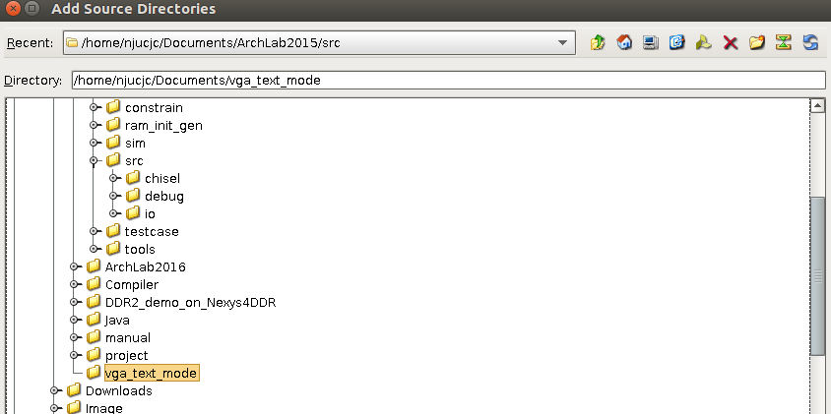 ii)点击add sources->add or create design sources->add dictionary->选择刚才下载的vag\_text\_mode文件夹，点击finish

iii)下载DDR模块

下载地址<https://github.com/shinezyy/co_2016_single_cycle.git>

按照上述方式将DDRControlModule.v添加进工程，完成后应为如下界面

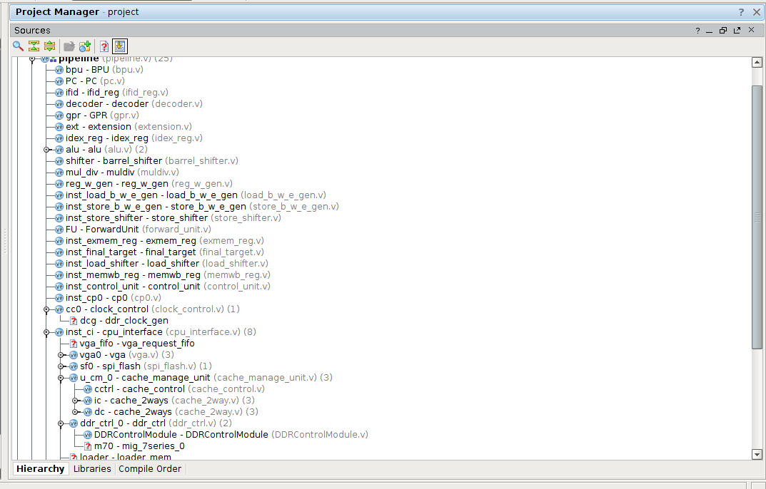

我们可以看到，现在该工程下有几个“问号”文件，这些是一些IP核，其主要功能和配置方式在下一小节介绍。

（4）配置ip核

i) ddr\_clock\_gen

作用：ddr时钟生成

配置流程：

a.在Project Manager选择IP Catalog，双击打开

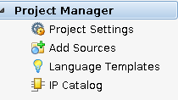

b.选择Vivado Repository→FPGA Features and Design→Clocking→Clocking Wizard双击进入，并按下图依次配置

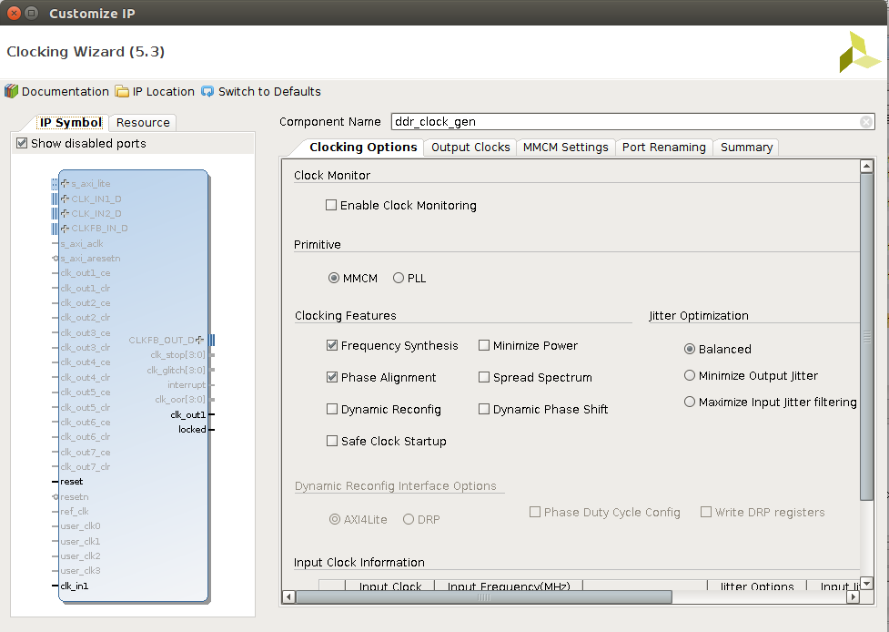

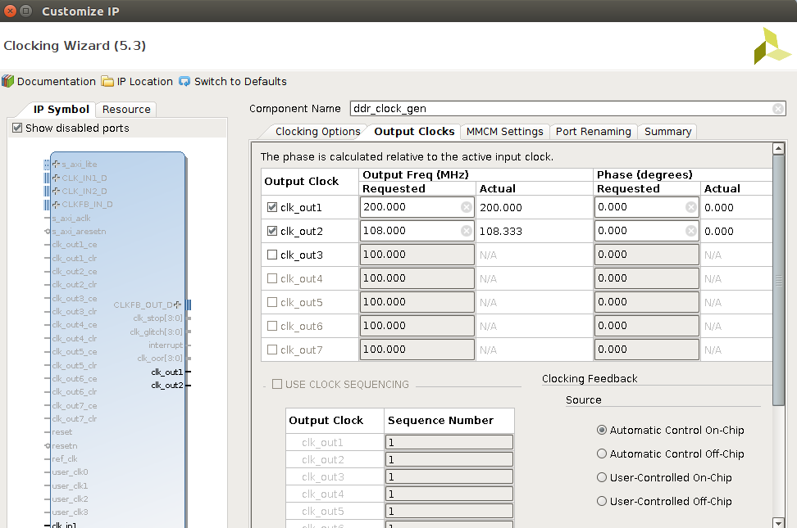

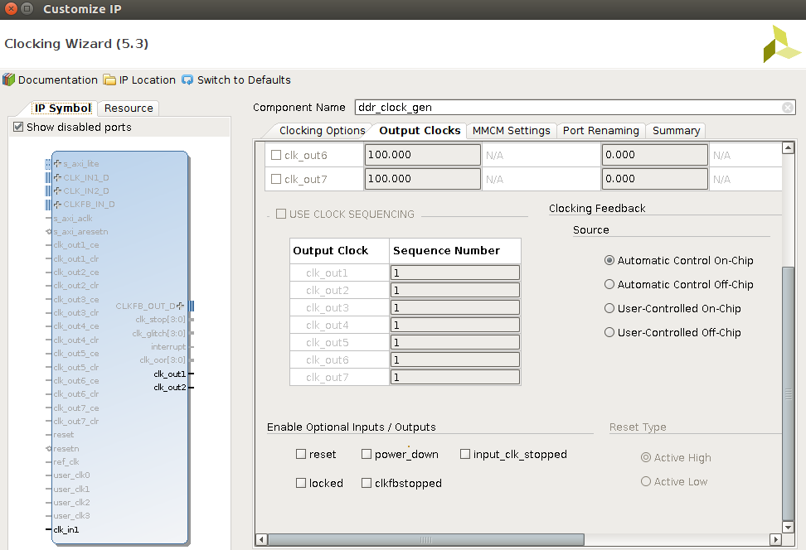

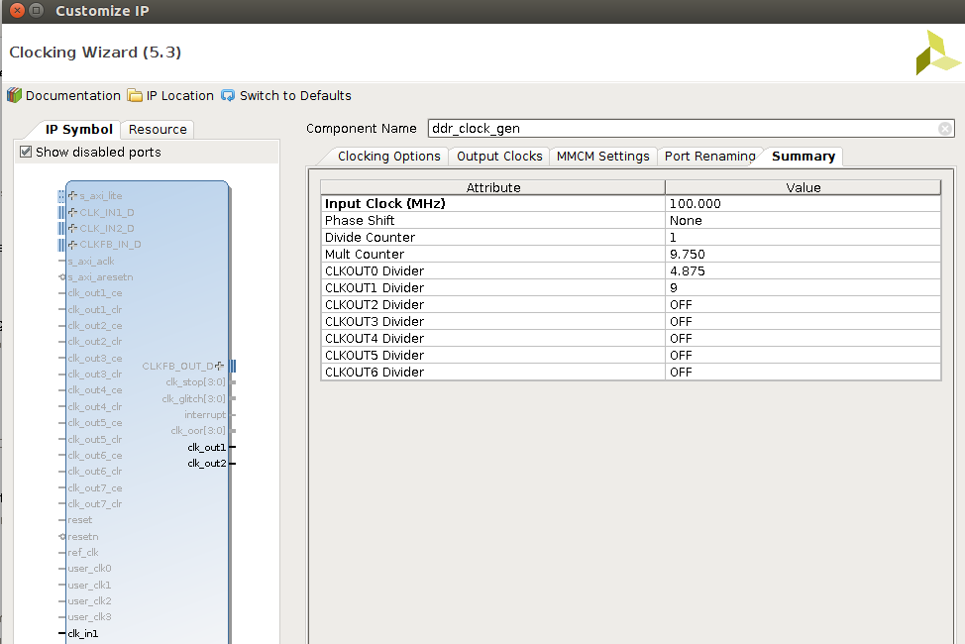c.点击确定，完成。

ii)mig\_7series\_0

作用：DDR

配置流程：

a.第一步与ddr\_clock\_gen配置相同

b.择Memories & Storage Elements→Memory Interface Generators→Memory Interface Generator，如下图所示，双击进入

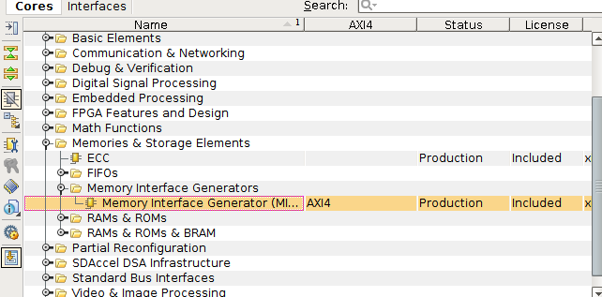

c.进入如下界面，依次配置

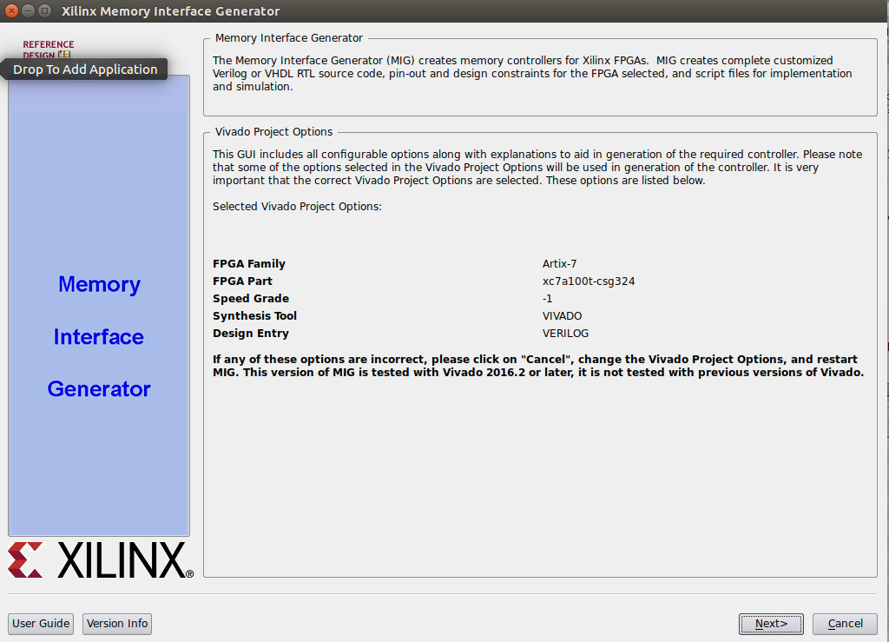

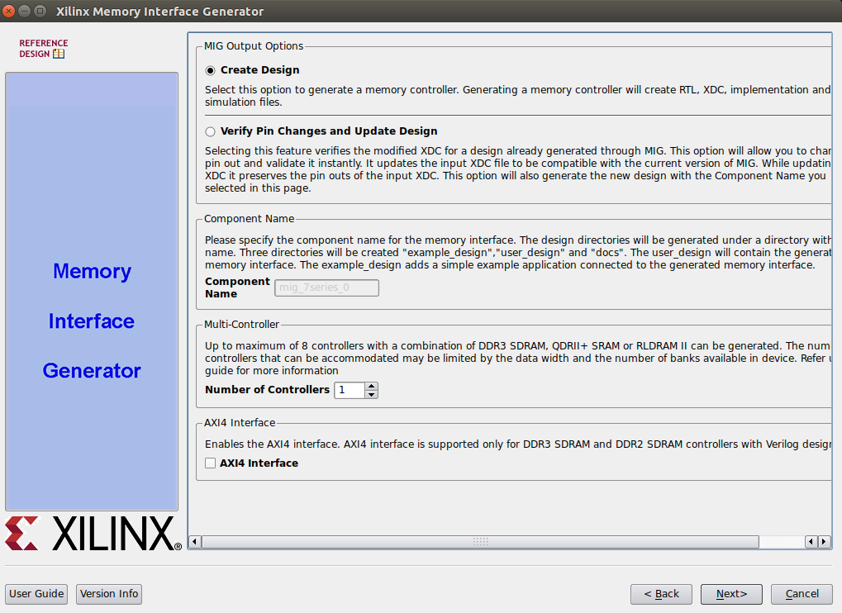

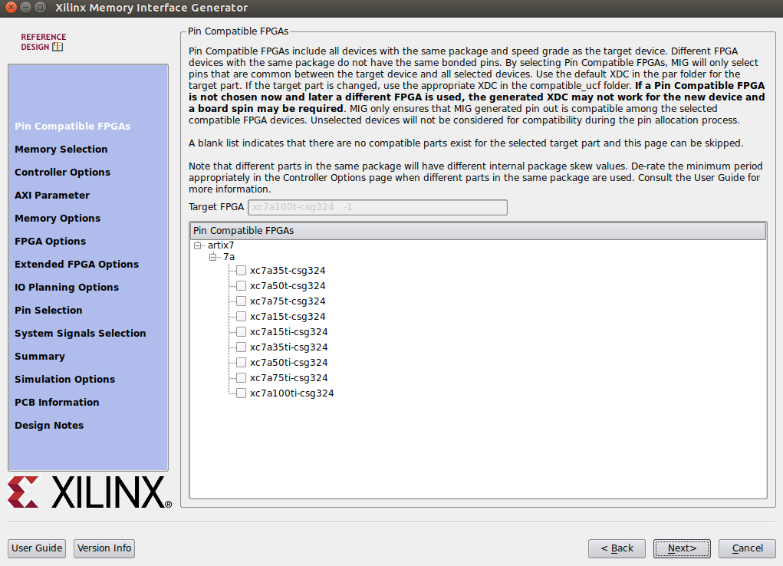

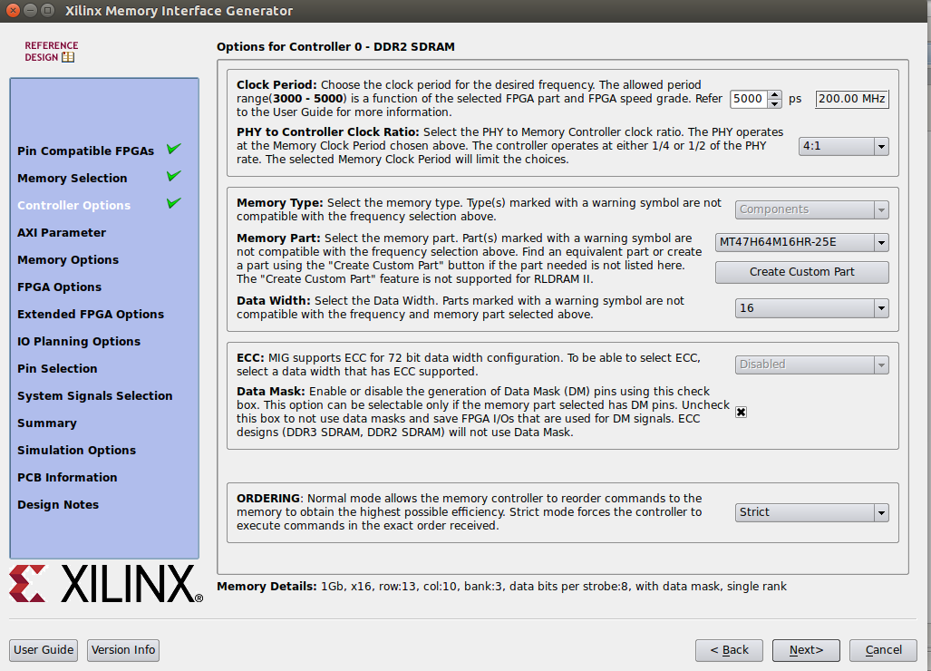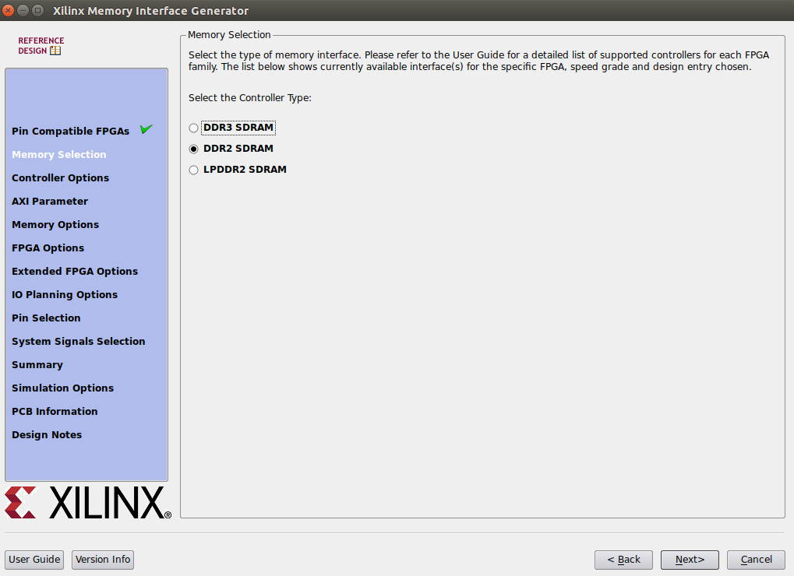

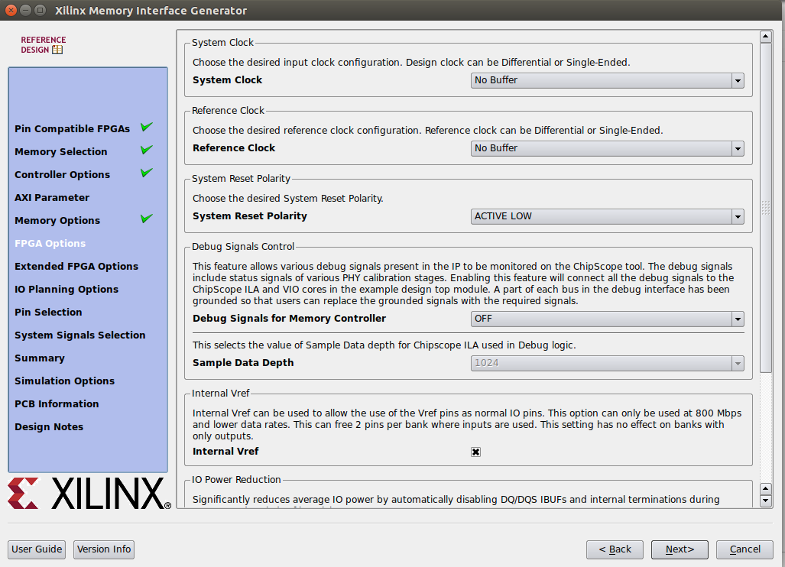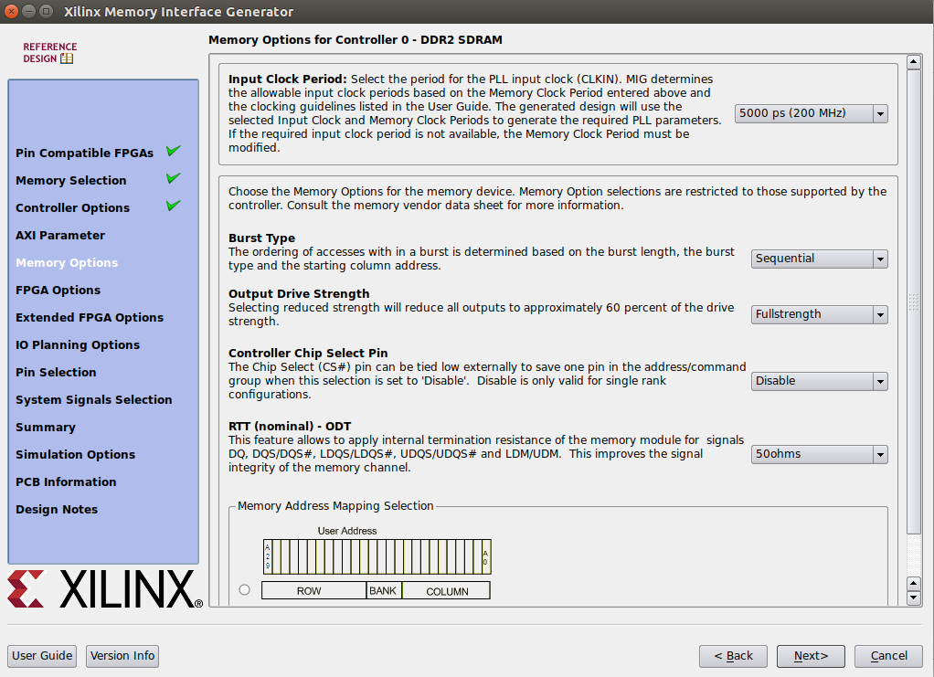

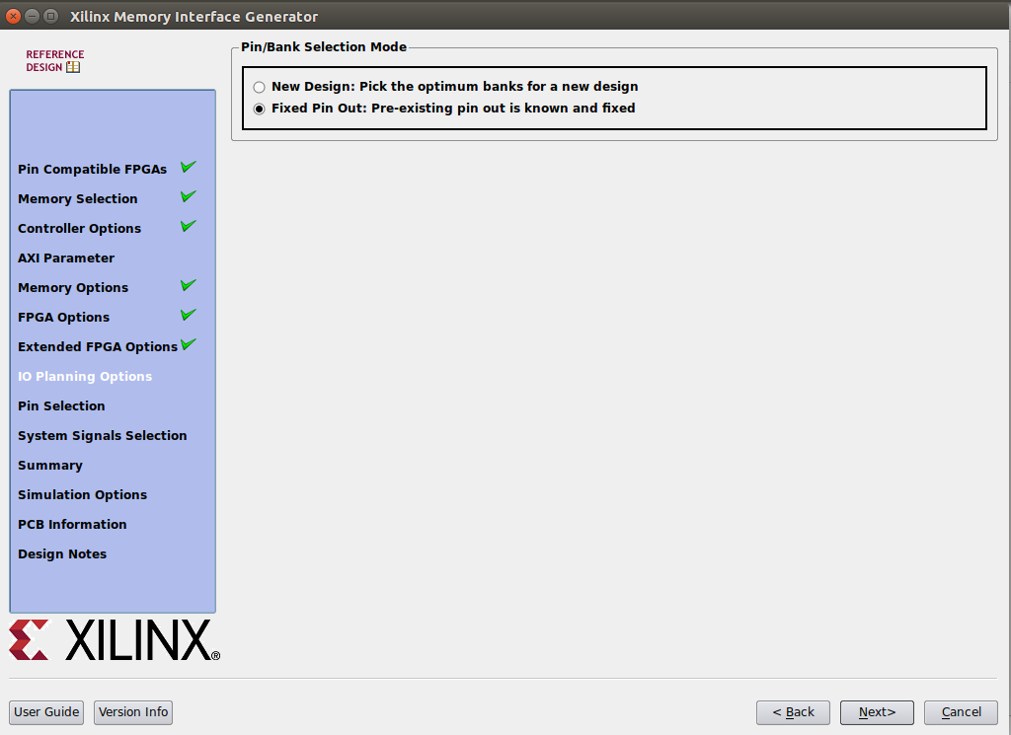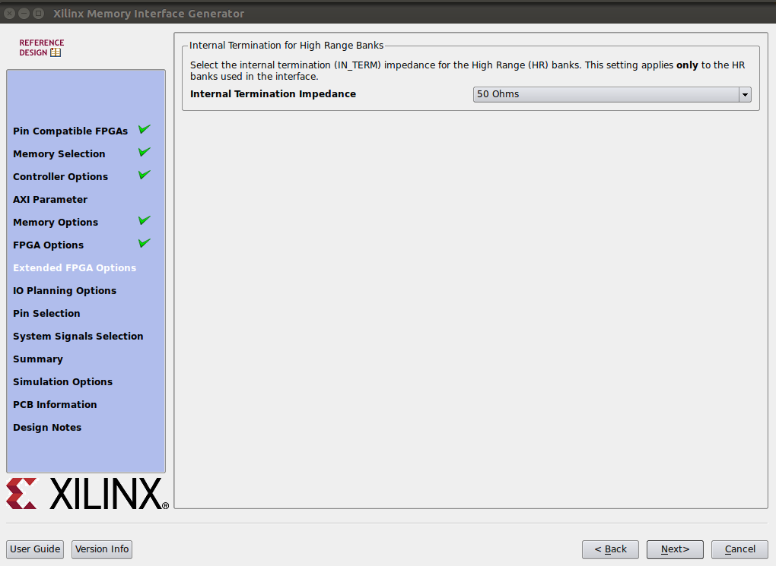

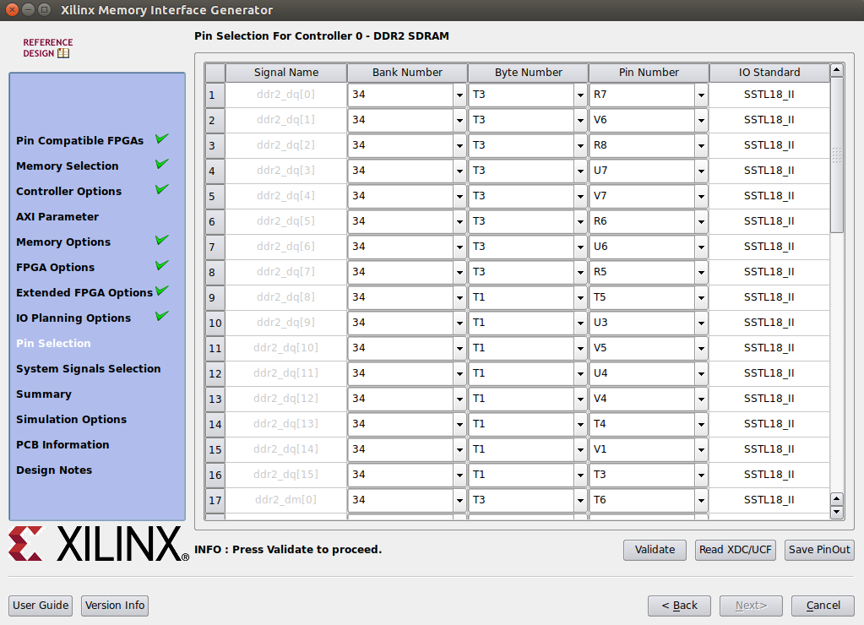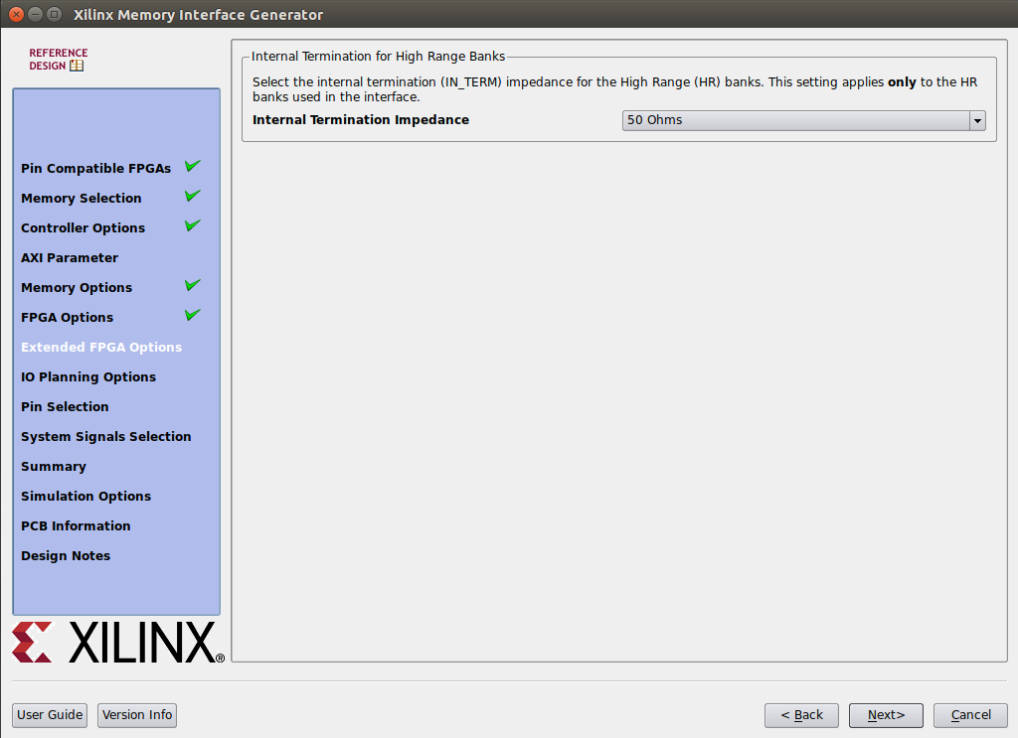

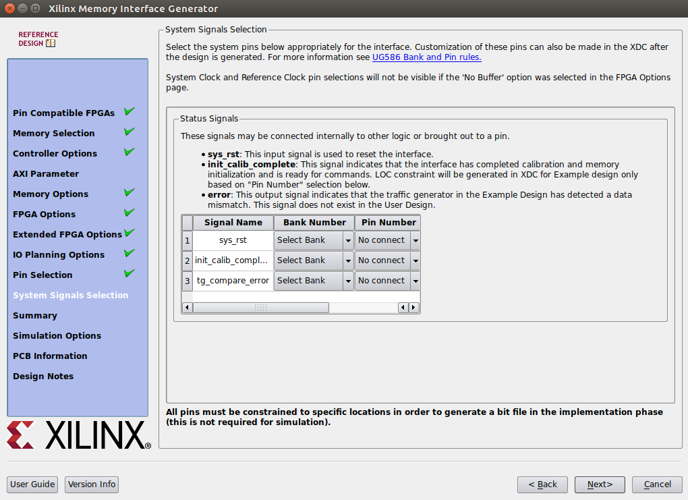 注：上图配置需要读取配置文件（文件由助教给出），点击Read XDC/UCF->Validate

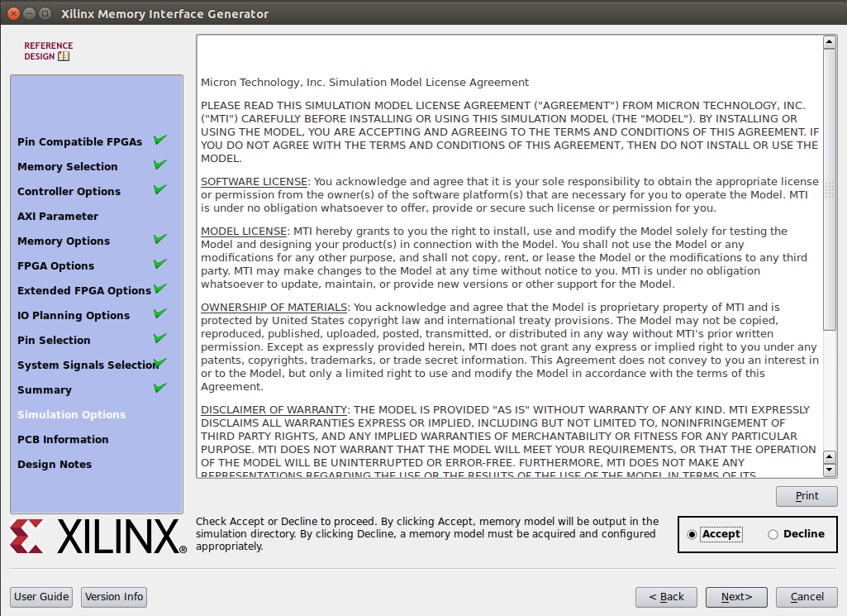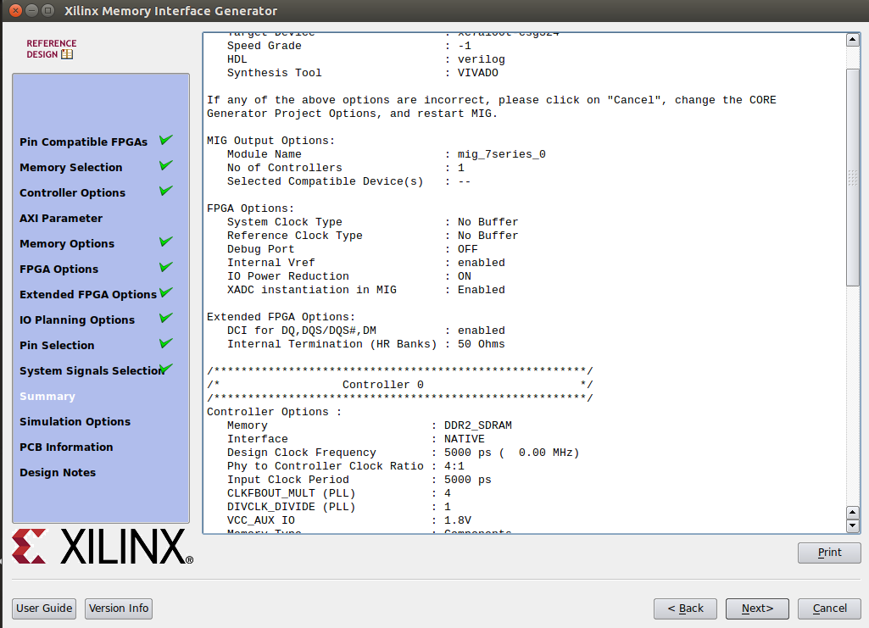

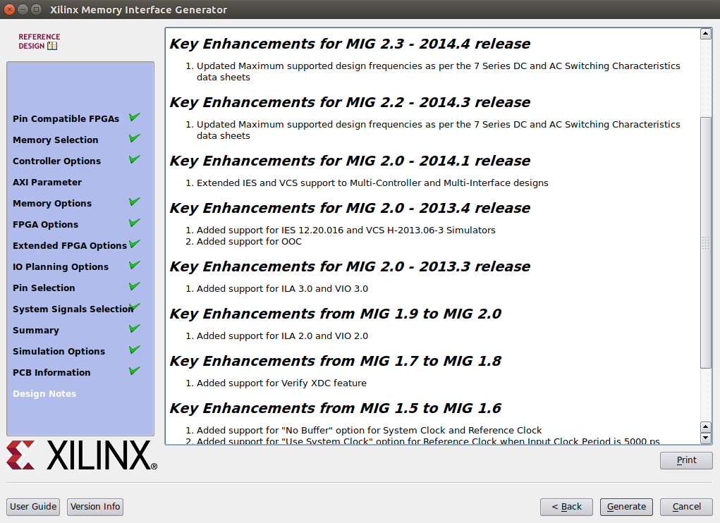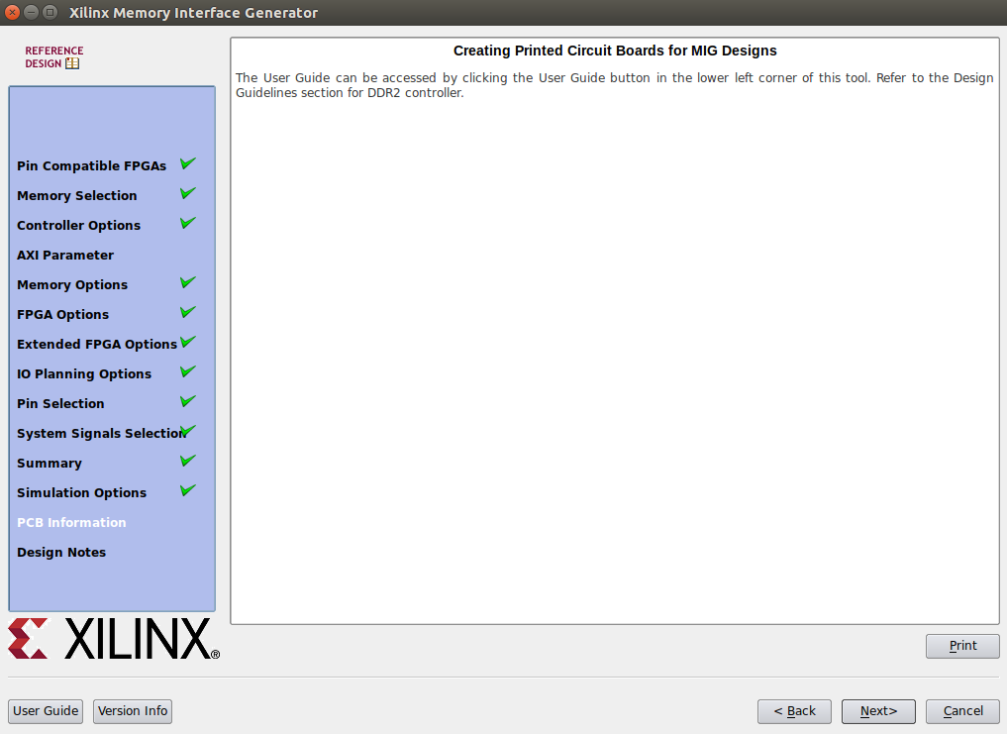

iii)loader\_mem

作用：用于存放、加载测试程序

配置流程：

a.第一步与ddr\_clock\_gen配置相同

b.选择Memories & Storage Elements→ RAMs & ROMs & BRAM→Block Memory Generator，双击进入

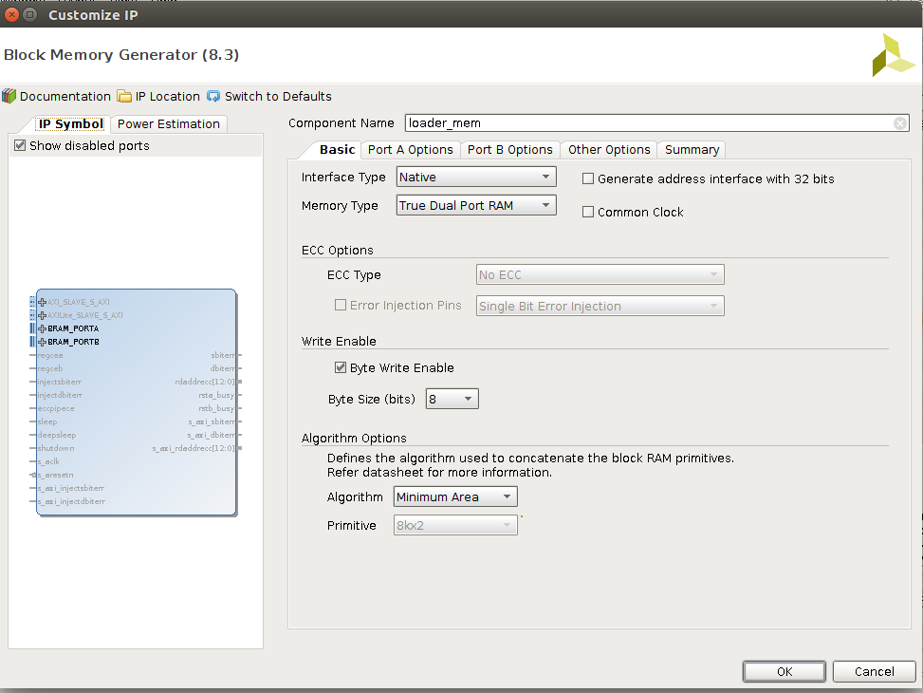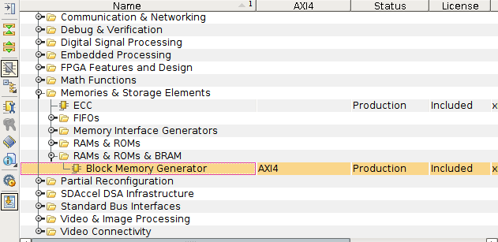c.按照如下界面依次配置

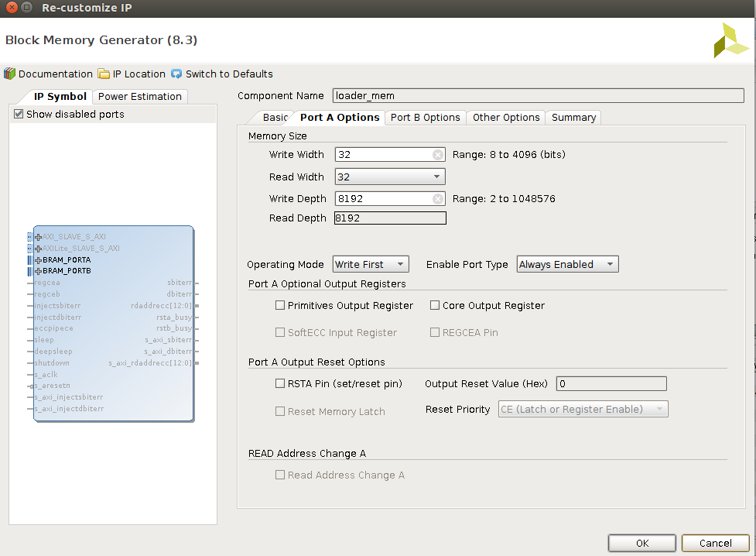

d.点击确定完成配置

iv) font\_mem

作用：VGA字体显示相关

配置流程：

a.第一步与ddr\_clock\_gen配置相同

b.选择Memories & Storage Elements→ RAMs & ROMs & BRAM→Block Memory

Generator，双击进入



c.按照如下界面依次配置

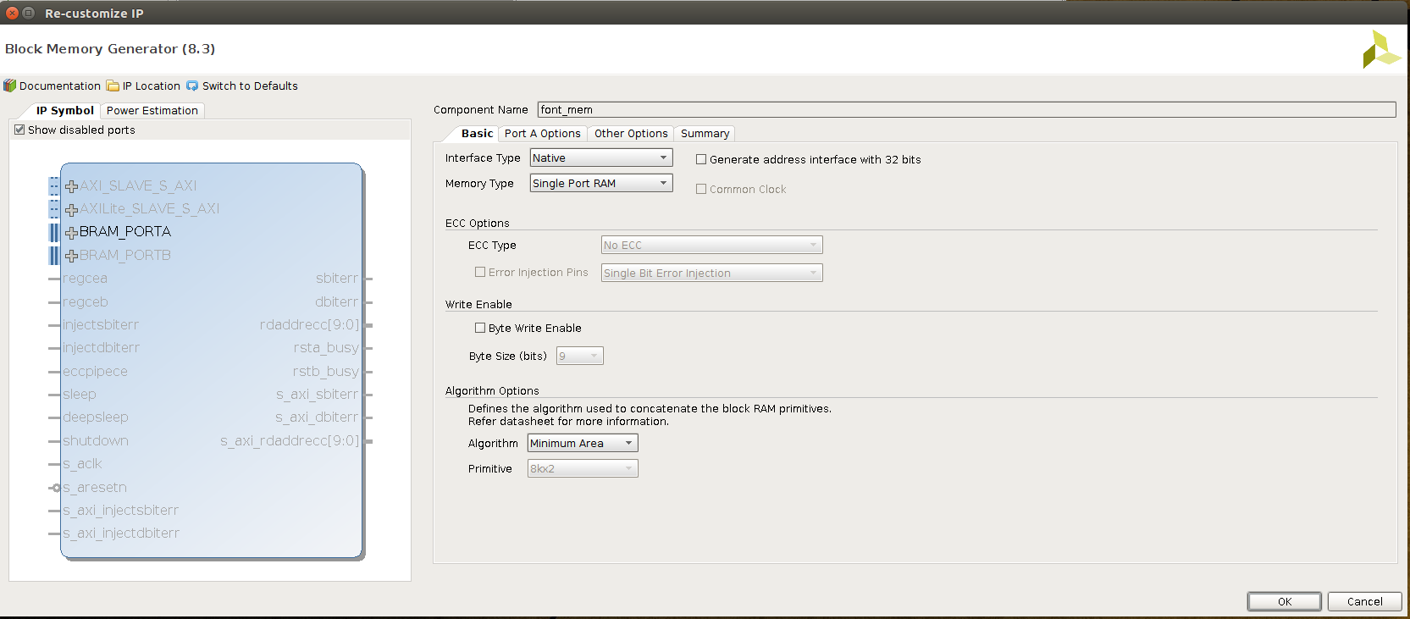

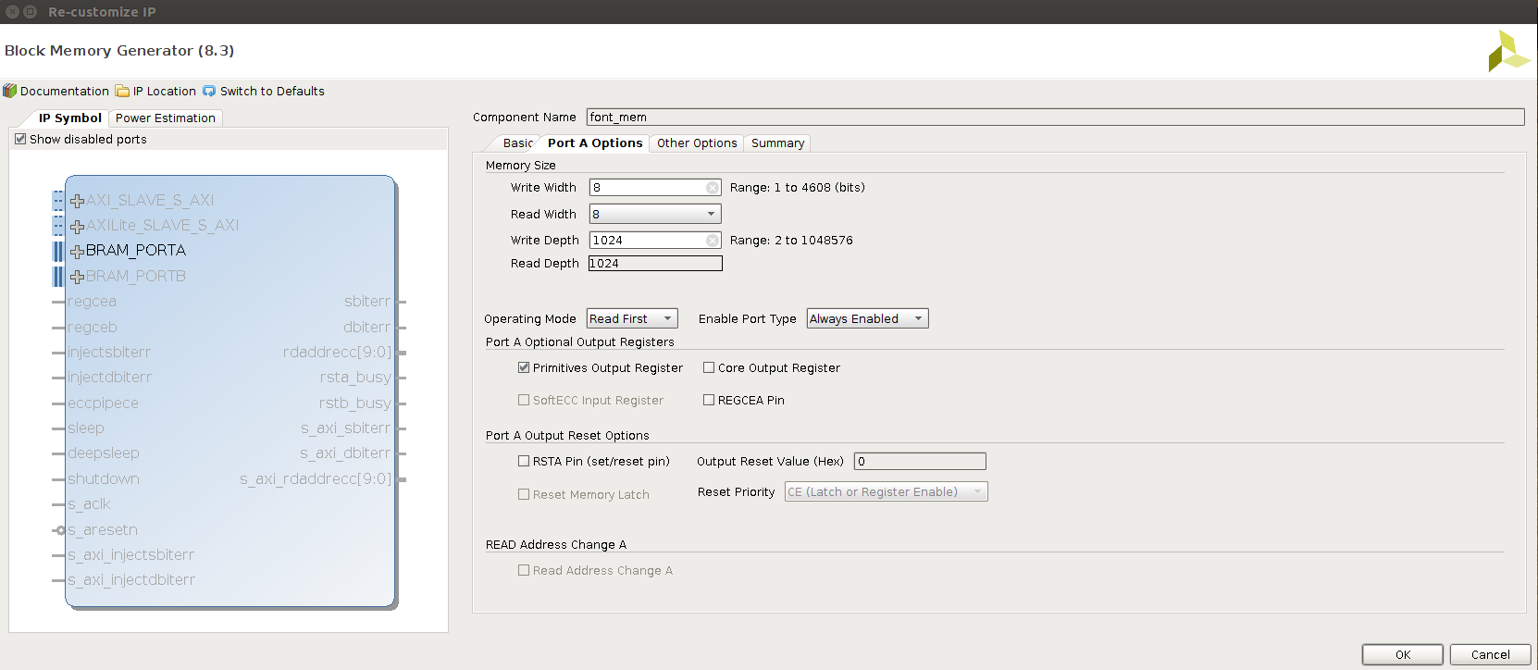

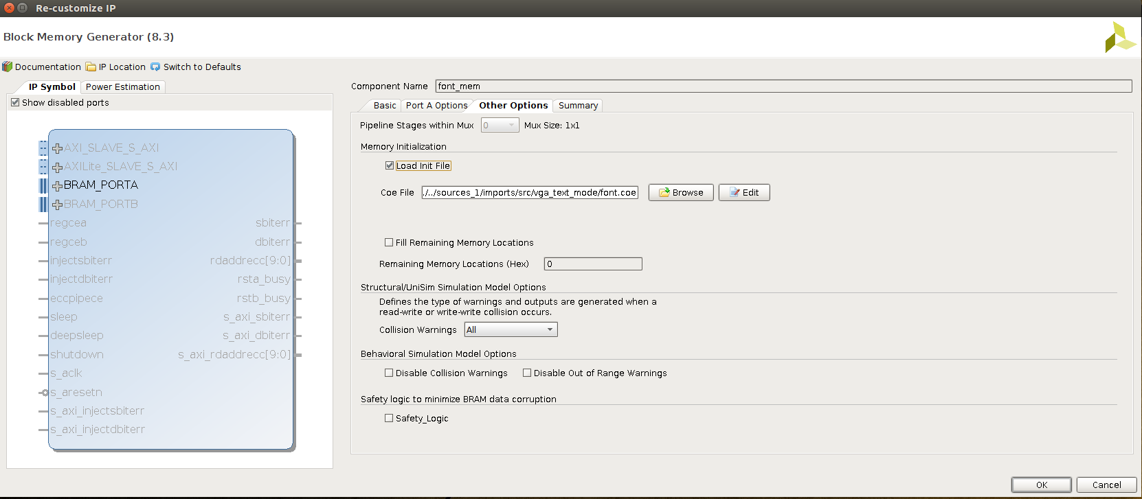

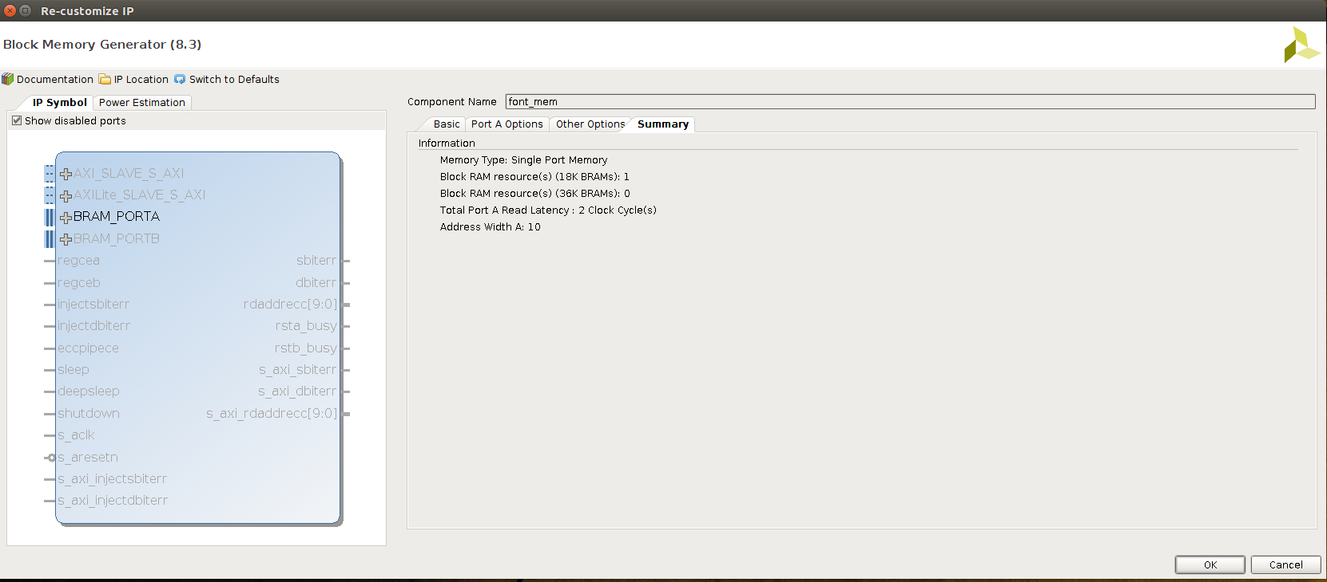

d.点击OK完成配置

iv）text\_mem

作用：

配置流程：

a.第一步与ddr\_clock\_gen配置相同

b.选择Memories & Storage Elements→ RAMs & ROMs & BRAM→Block Memory

Generator，双击进入



c.按照如下界面配置

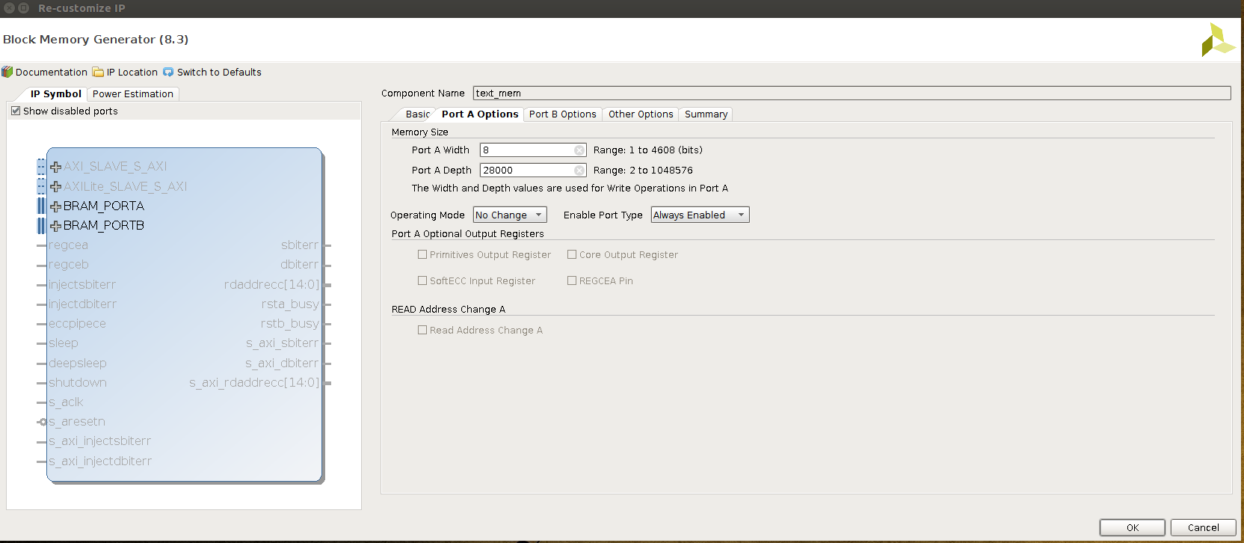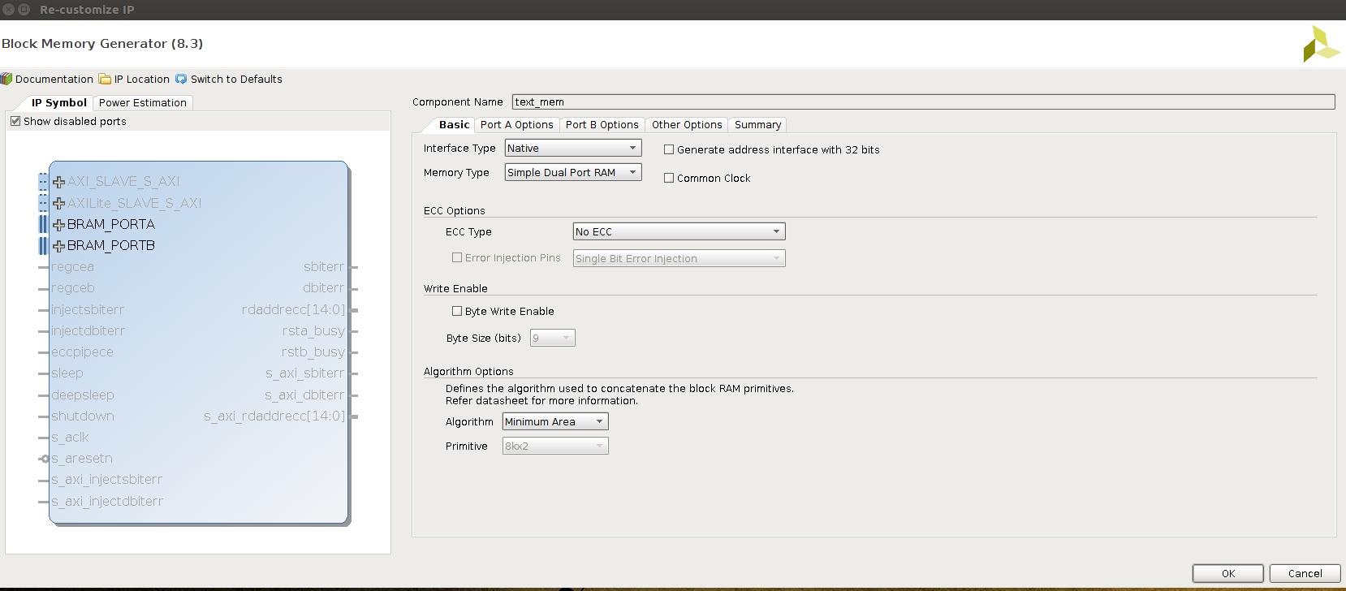

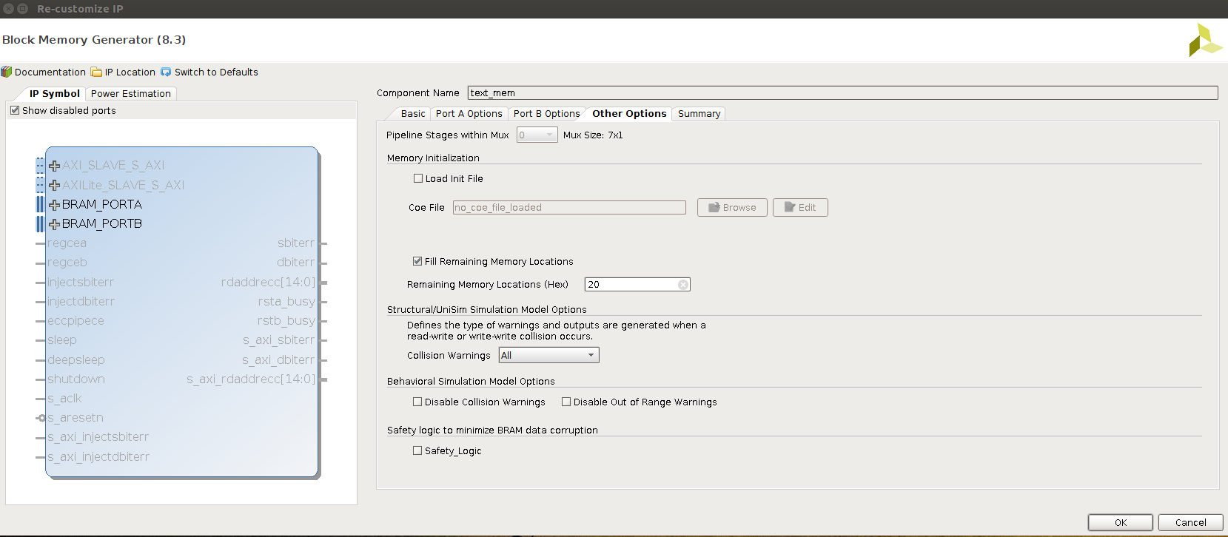

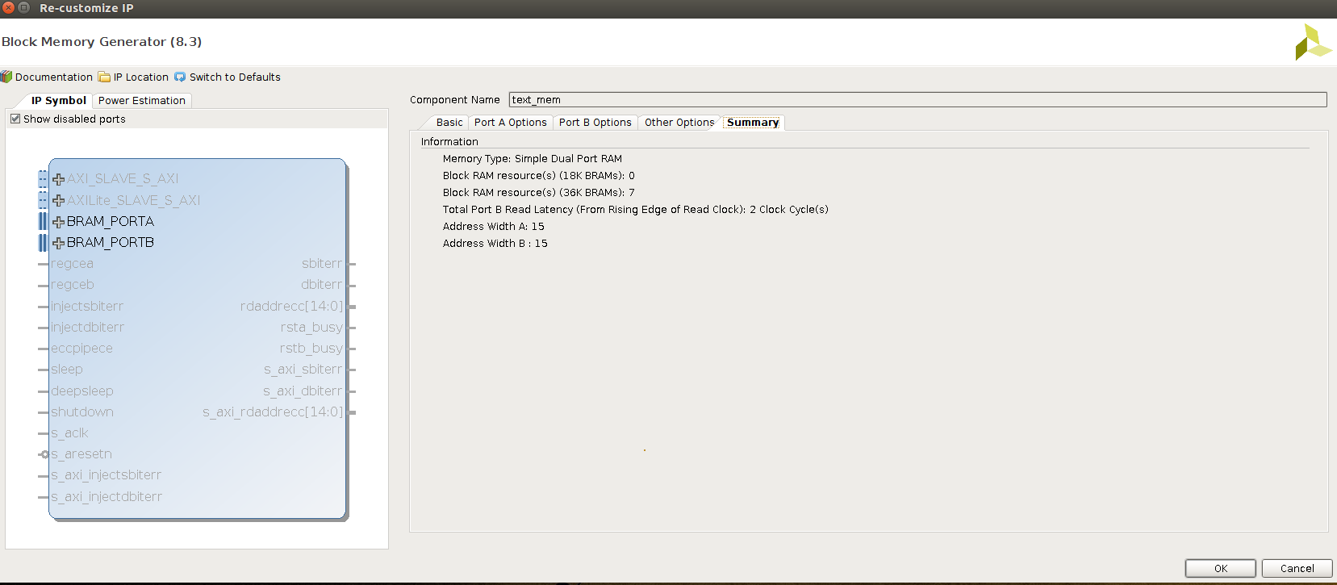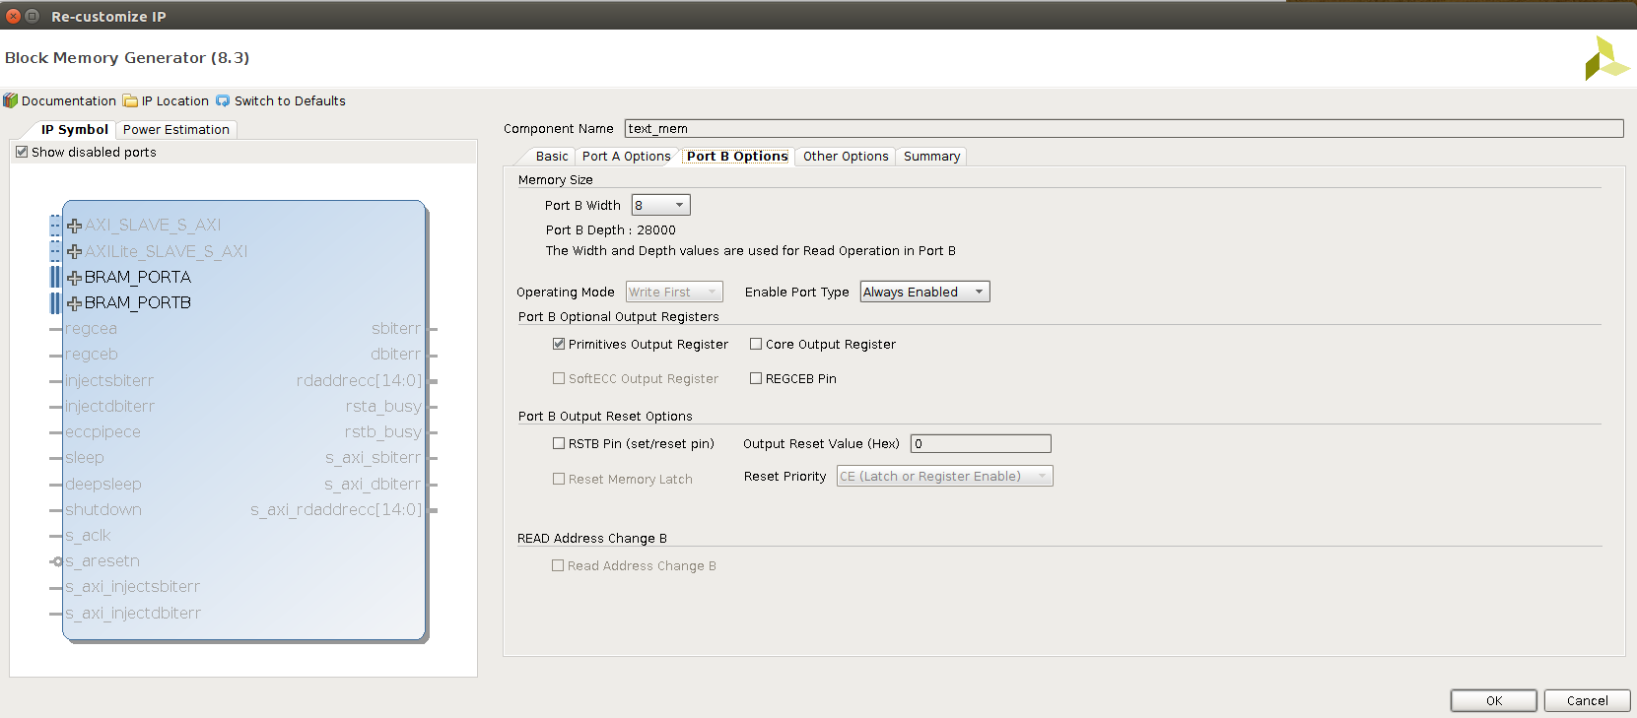

v）vga\_request\_fifo

作用：处理器用来向 VGA 模块发送请求（写字符或者滚屏）的先入先出队列（FIFO）。 FIFO 可以较好地解决跨时钟域的信号同步问题。

配置流程：

a.第一步与ddr\_clock\_gen配置相同

b.搜索 FIFO Generator(注意不要用与 AXI 相关的). 创建 IP 核，取名为 vga\_request\_fifo. 然后按下面的图配置参数，没有涉及的页面保持默认设置

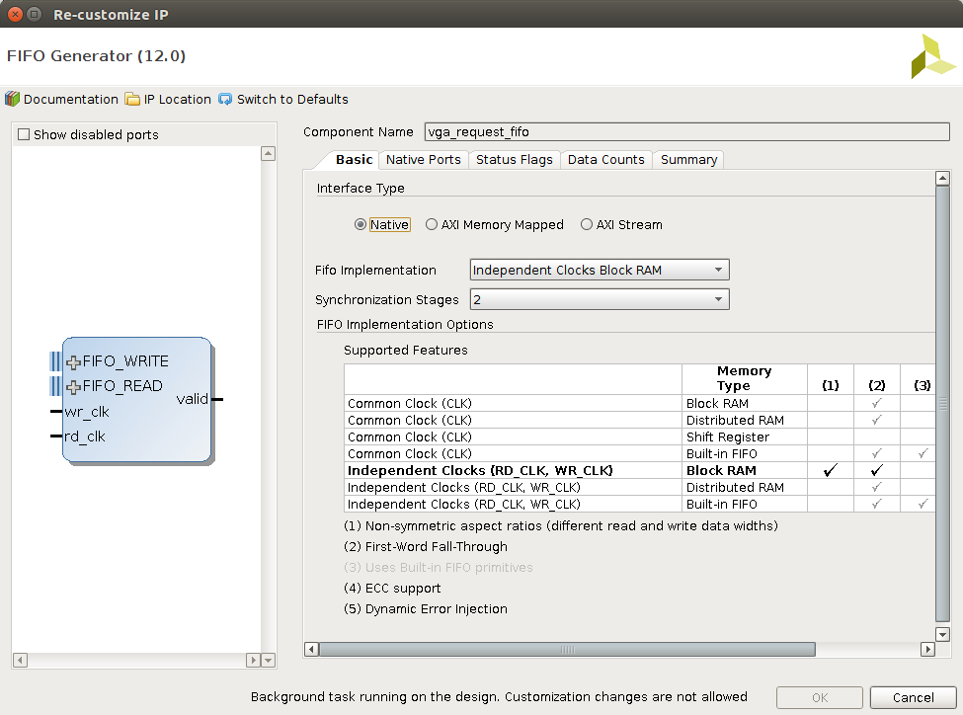

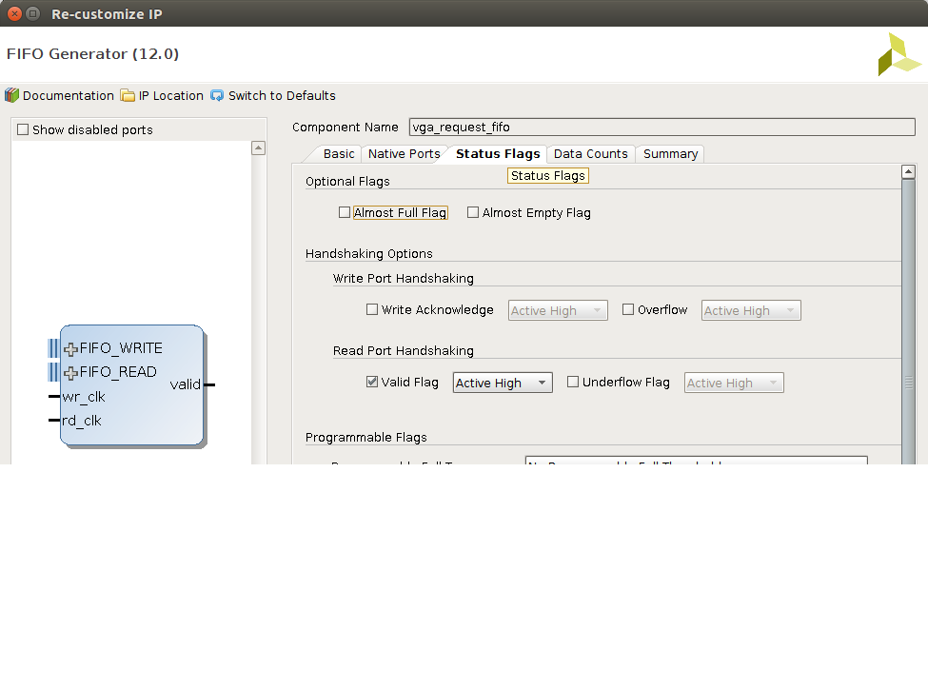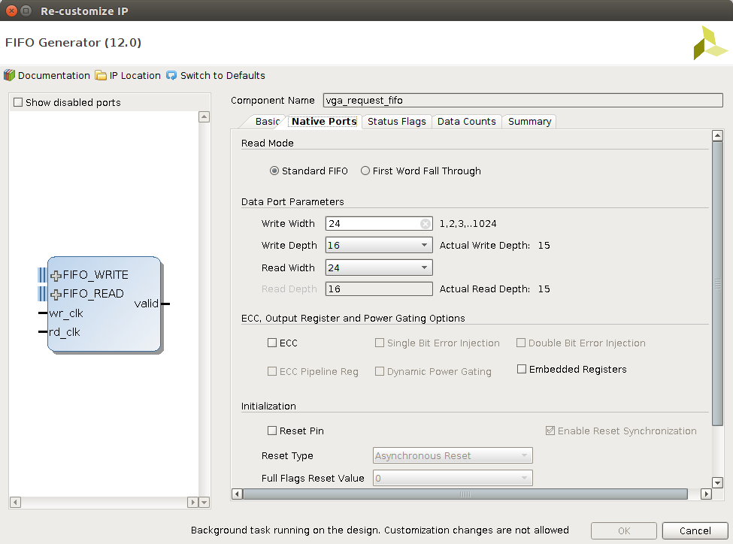

至此测试环境配置完成。

注：配置完IP核后，首先要将与vga相关的模块的Type改为SystemVerilog，如下所示：

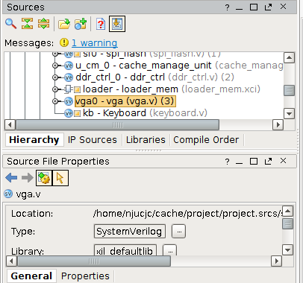

方式2：现成的配置

（1）在github上下载测试代码框架

打开终端键入：git clone <https://github.com/njucjc/ArchLab2016.git>

下载完成后你将会在ArchLab2016/code目录下找到project文件夹，此文件夹即为测试框架代 码。

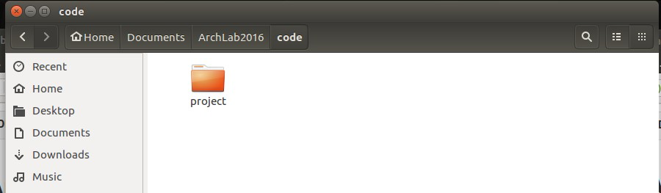

（2）打开vivado2016.2，并导入框架代码。

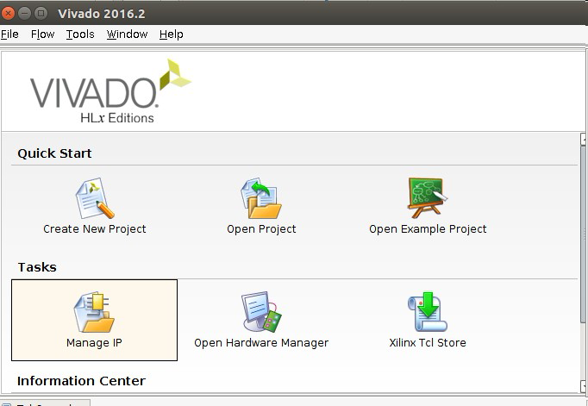

i)选择Open Project->进入刚刚下载的project文件夹->双击project.xpr进入工程

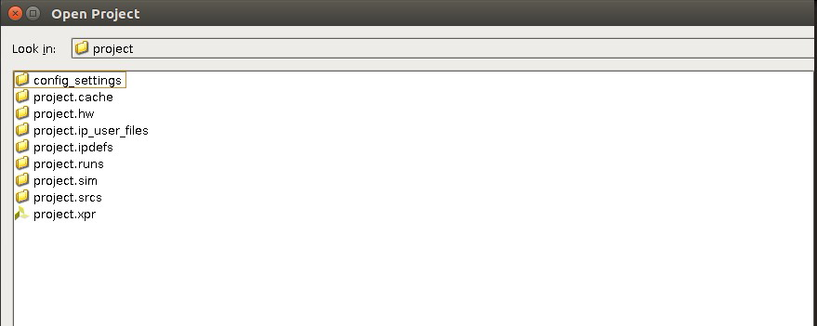

ii）进入如下界面

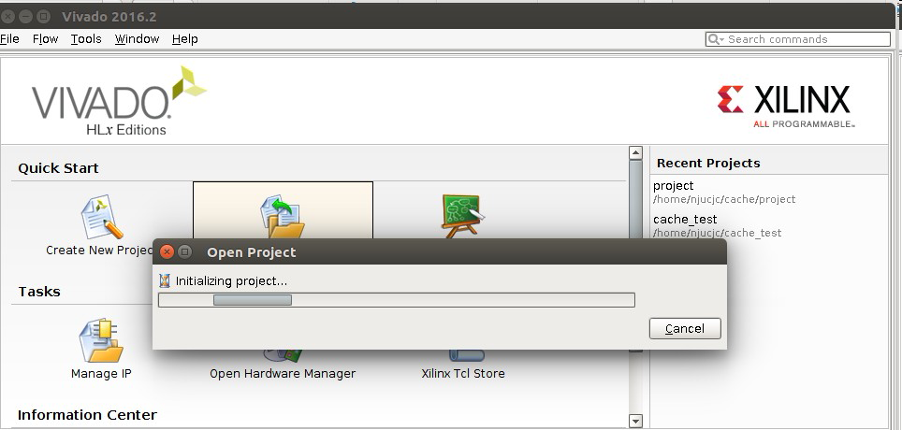

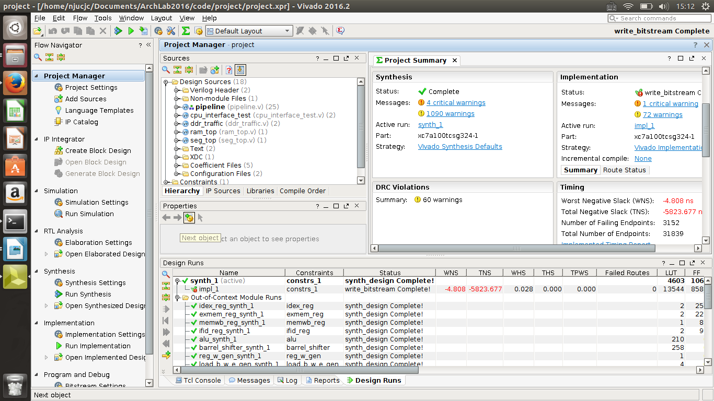

4.内存模型设置简介

（1）内存代码分布

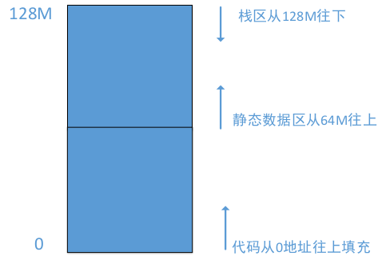

测试时拟采用如上内存模型，首先栈区从128M往下增长，静态数据区从64M往上，而代码放在0地址往上，那么接下来的问题就是，把代码和数据加载到上述指定位置，接下来将着重介绍这个问题

（2）程序加载原理

主要思想是利用FPGA上的Block RAM装载loader程序（用于加载程序至上述内存的指定位置），所以现在只需将写好的loader预先初始化入Block RAM就可以实现测试程序的加载了。

接下来的问题就变成如何将loader装入Block RAM，这就回到我们前面配置的ip核loader\_mem了，我们可以将用C写好的loader程序利用工具将它转化为初始化Block RAM的指定格式（COE文件），然后将这个COE文件数据导入Block RAM即可。了解了基本原理后接下来将演示这个流程以便于了解细节。

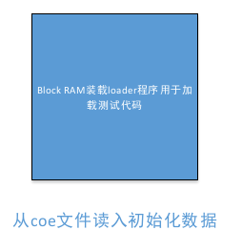

注：关于Block RAM的更多细节，可参阅相关文档，在本次实验中我们仅需知道它的功能及如何使用即可

（3）操作流程

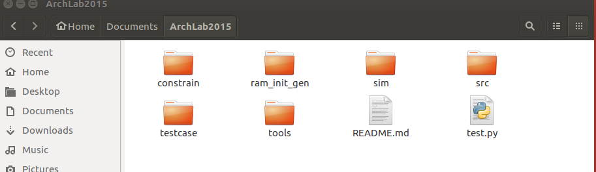 i)进入ArchLab2015文件夹

ii)打开命令行键入 ./test.py ./testcase/loader.c

其中test.py是用python写的将C代码转化为初始化BLOCK RAM的COE文件的程序，

那么这条命令的作用就显而易见了：就是将用C写的loader程序转化为COE文件用于初始化 Block RAM。

执行完上述命令后查看ram\_init\_gen文件夹应该会有个loader.coe

注：更多使用方式请参阅README.md文件，此工具链由王诲喆学长和周曜阳学长提供，如有疑问可向他们咨询。

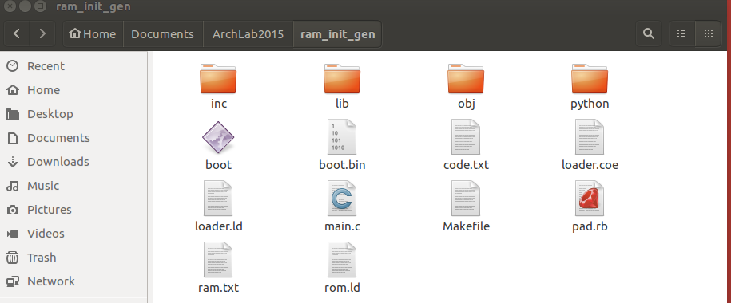

iii) 打开测试工程文件，导入loader.coe文件

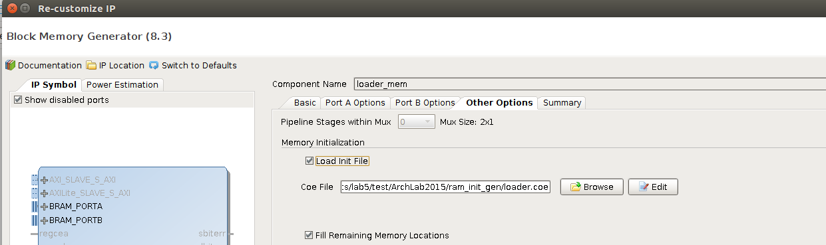 打开loader\_mem这个ip核

勾选load\_init\_file选择载入我们刚刚生成的loader.coe文件，点击结束即可。

待测试程序的生成和初始化工作与上述过程类似，故不再缀述。当然你也可以选择将测试程序内嵌到loader程序中，，若这样做可以简化部分前期工作。

5.配置引脚约束文件，生成二进制文件并导入FPGA

此步骤与实现的CPU接口相关，若按照上述接口实现则可以将原来工程中的引脚约束文件导入自己的工程，否则可以参阅相关手册配置引脚文件。

## 流水线CPU仿真测试流程

注：如果你没有配置linux的Vivado环境，请先依照上一节的描述配置相关linux和linux Vivado相关环境。

### 仿真指令生成

1. 机器指令生成工具下载
2. 打开命令行键入

git clone <https://github.com/jackyangNJ/testbench4mips.git>

1. 下载mips-gcc

打开命令行依次键入：sudo apt get update

sudo apt-cache search gcc-5-mips

你将看到类似如下输出：

gcc-5-mips-linux-gnu - GNU C compiler

gcc-5-mips-linux-gnu-base - GCC, the GNU Compiler Collection (base package)

gcc-5-mips64-linux-gnuabi64 - GNU C compiler

gcc-5-mips64-linux-gnuabi64-base - GCC, the GNU Compiler Collection (base package)

gcc-5-mips64el-linux-gnuabi64 - GNU C compiler

gcc-5-mips64el-linux-gnuabi64-base - GCC, the GNU Compiler Collection (base package)

gcc-5-mipsel-linux-gnu - GNU C compiler

gcc-5-mipsel-linux-gnu-base - GCC, the GNU Compiler Collection (base package)

根据你的CPU选择mips-gcc安装（注意选择32位的版本安装）

1. 利用指令生成工具将汇编指令转成mips32机器指令
2. 工具代码说明

\* 在single-cycle文件夹中，

\* start.S为起始汇编代码，\_reset为CPU reset后的入口地址，可以在此编写自己的汇编测试代码。

\* ram-board.ld为链接脚本文件，控制输出文件内各部分在内地址空间中的布局，如果你的存储器地址范围不是从0开始，你需要修改SECTIONS字段。

\* Makefile会寻找当前目录下所有的\*.S和\*.C件，编译生成目标文件。

1. 测试说明

\* 将自己的汇编测试代码添加到start.S中

\* 在single-cycle目录下，执行make命令，会生成boot、boot.bin、code.txt、ram.txt等文件。boot是基于MIPS指令的可执行文件，boot.bin是从boot文件中抽取的二进制信息。code.txt为反汇编文件，可以检查编译后的代码是否符合要求。ram.txt为存储器数据初始化文件，由python程序utils/bin2text.py将boot.bin转换得到。将ram.txt中的数据复制到你的存储器初始化文件中，使用$readmemh为你的存储器赋予初始值。这些初始值可以用来仿真，也可以下载到板子上。

1. 操作流程完整演示
2. 设计start.S(待测试的汇编指令)，包含所有单周期指令[TODO:添加start.S所在目录]
3. 用自己的start.S替换testbench4mips/single-cycle下的start.S
4. 在single-cycle打开命令行键入make，观察到如下输出

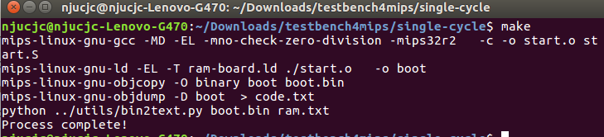

1. 查看single-cycle目录可以观察到ram.txt文件即为我们需指令



### 将得到的仿真指令文件导入工程

1. 编写指令寄存器
2. 新建模块命名为instr\_mem，编写代码如下

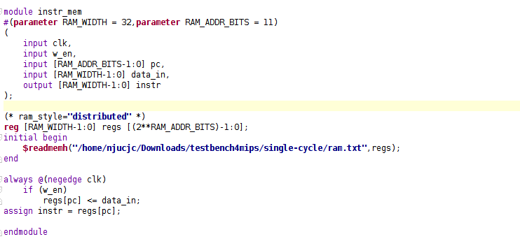

注：其中文件路径可以根据实际情况进行更改

1. 编写测试模块
2. 新建测试模块，命名为cpu\_test,编写代码如下

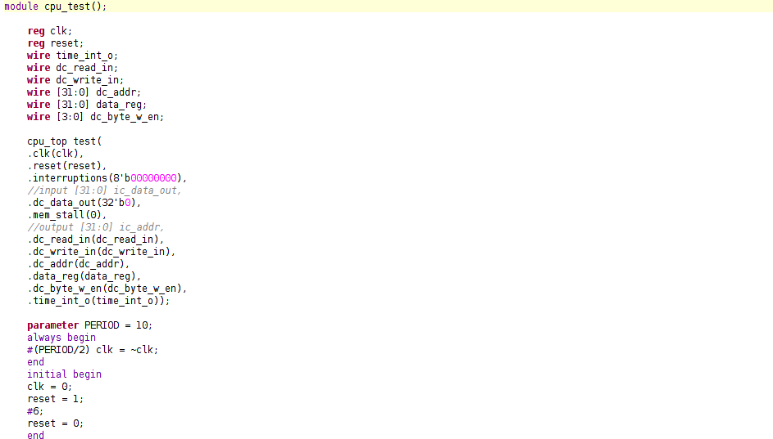

点击run simulation仿真

1. 测试代码分析
2. 测试代码段1：

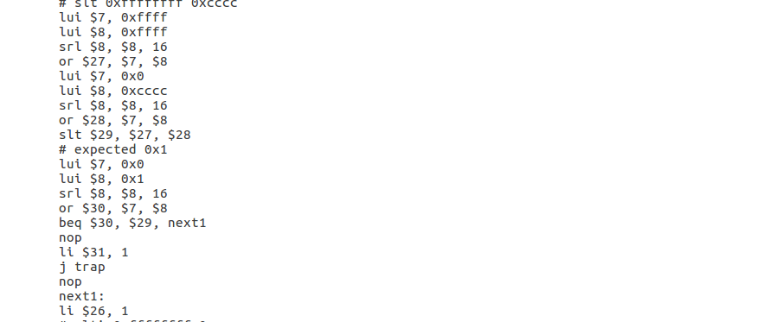

仿真结果图如下

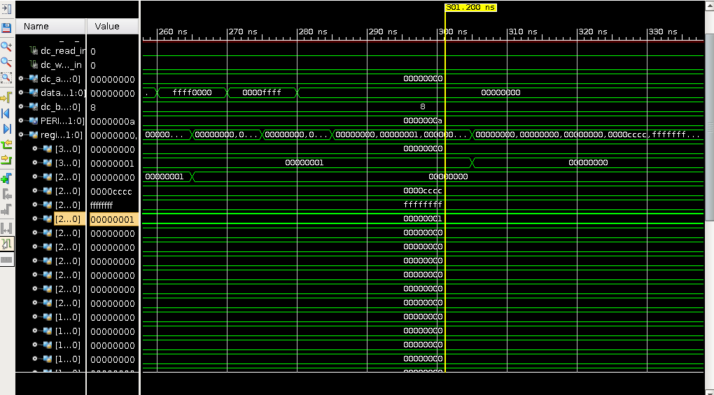

按照程序段1的逻辑如果上述指令正确执行那么最终26号寄存器的值将会被改写为1，从上图中我们可以看到26号寄存器的值如预测被改写为1，测试用例1通过。

1. 测试代码段2

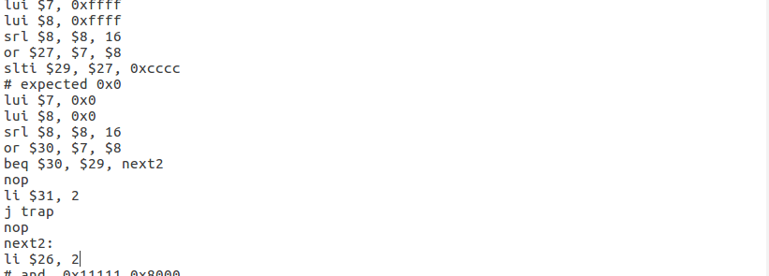仿真结果图如下

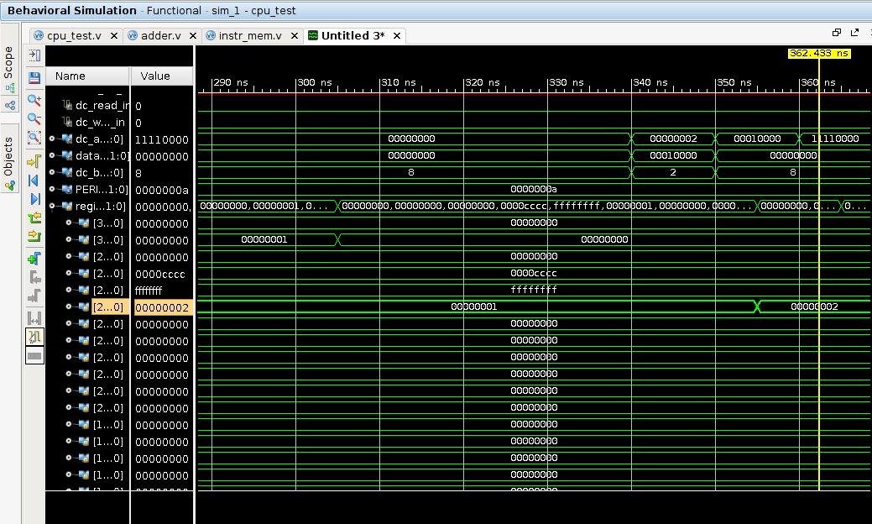

按照程序段2的逻辑如果上述指令正确执行那么最终26 号寄存器的值将会被改写为2，从上图中我们可以看到26号寄存器的值如预测被改写为2，测试用例2通过。

1. 测试用例3-60的模式与1、2相同，每通过一个测试用例，程序就会把该测试用例的编号写入26号寄存器中，若其中有指令错误，则程序就会把出错的测试用例编号写入31号寄存器，便于定位错误 。所以若通过所用测试用例，最终26号寄存器会被写入0x3c(60)。仿真结果展示：

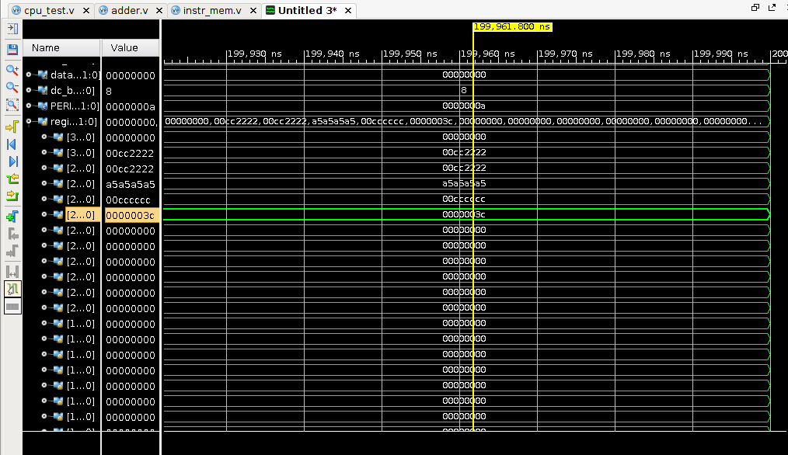

至此，所有单周期CPU时要求实现的指令在流水线CPU上测试通过。

注：测试完单周期实现指令之后按照上述方式可以测试任意指令，故在此不再赘述。

## 带Cache的流水线CPU仿真测试流程

注：该部分的主要目的是测试load和store指令的功能

基本CPU完成之后，在连接键盘、VGA、cache之前可以使用test文件夹下的程序进行仿真测试。

### 测试环境与工具

实验工具要在linux下使用，需要安装MIPS编译器，请根据https://github.com/shinezyy/co\_2016\_single\_cycle的说明进行安装。我们做的是32位大端机，所以要安装gcc-5-mips-linux-gnu。

### 文件说明

1、test/utils/bin2text.py

Python源程序文件，用于生成测试文件code.txt、ram.txt等。

2、test/utils/cache\_manage\_unit.v

Verilog源程序，里面是一个假cache，实际就是一个大寄存器组，对假cache的读写就是对大寄存器组的读写。需要将cpu与这个假cache相连，仿真测试时，下面这段代码（74~76行）将会使用测试文件/tmp/ram.txt来初始化大寄存器组，把数据指令写入寄存器组中。

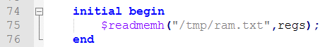

cpu运行之后将会与这个假cache交互，读取指令，读写数据。如果生成的测试文件ram.txt不在/tmp目录下，就要修改这里的文件路径。

下面是接口信号说明：

|  |  |
| --- | --- |
| 信号名称 | 信号含义 |
| clk | 时钟信号 |
| rst | 重置信号，1时重置，0时正常工作 |
| ic\_read\_in | 未使用 |
| dc\_read\_in | 未使用 |
| dc\_write\_in | 1表示要写cache，0表示不写cache |
| dc\_byte\_w\_en\_in[3:0] | 字节写使能信号，1写，0不写 |
| ic\_addr[29:0] | 指令地址。由于指令地址最低两位是0，所以这里只给30位而不是32位。 |
| dc\_addr[29:0] | 读写数据的地址。这里约定数据地址最低两位是0，所以这里只给30位而不是32位。当指令中的访存地址不是按4字节对齐时，由CPU中的load\_b\_w\_e\_gen、store\_b\_w\_e\_gen、load\_shifer、store\_shifter自行处理。 |
| data\_from\_reg[31:0] | 要写入cache的数据 |
| ram\_ready | 未使用 |
| block\_from\_ram | 未使用 |
| mem\_stall | 1表示因访存而阻塞流水线，0不阻塞流水线，由于这是一个大寄存器做的假cache，所以mem\_stall一直是0，不阻塞。 |
| dc\_data\_out[31:0] | 从cache中读出的数据 |
| ic\_data\_out[31:0] | 从cache中读出的指令 |
| status[2:0] | 一直是0，未使用 |
| counter[2:0] | 一直是0，未使用 |
| ram\_en\_out | 未使用 |
| ram\_write\_out | 未使用 |
| ram\_addr\_out | 未使用 |
| dc\_data\_wb | 未使用 |

这个cache按照大端方式存储数据和指令，读取数据和指令采用组合逻辑，写数据采用时序逻辑，有效时钟边沿是上边沿。

下面这个regs是大寄存器组的定义：

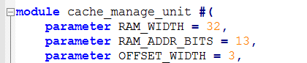

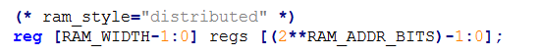

所以现在cache大小是2^15字节，可以根据需要修改参数RAM\_ADDR\_BITS来调整cache的大小。

3、test/testcase/src

这个文件夹下是C语言源程序文件，实际就是PA的测试用例，不过由于我们做的是MIPS的CPU而不是i386的CPU，所以HIT\_GOOD\_TRAP、nemu\_assert这些都要更改。测试时将会通过这些文件生成测试文件ram.txt。这个文件夹下还有一个头文件trap.h，每个.c源文件都包含这个头文件。头文件trap.h中有一个程序入口函数\_reset，程序启动后会从这个函数开始执行，这个函数的工作是初始化栈并跳转到main函数执行，这里将栈寄存器$29赋值为0x1f00，可以根据需要修改这个值以调整栈顶位置，不过栈顶位置一定不要超过cache的大小，栈顶位置也不要太低，避免栈里面的数据冲毁代码区和数据区。nemu\_assert函数如果发现cond是0，就会在31号寄存器中写0x12344321，指示错误，之后死循环，HIT\_GOOD\_TRAP会在31号寄存器中写0x56788765，指示正确，之后死循环。

4、test/testcase/Makefile

打开这个Makefile，第10行的CFLAGS是编译选项，-O1表示目前是1级优化，可以根据需要调整；第17行的CSRC是C语言测试用例文件，如果要测试src文件夹下的xxx.c，那么这一行就要改为。输入make，会生成boot、boot.bin、code.txt、ram.txt等文件：boot是基于MIPS指令的可执行文件；boot.bin是从boot文件中抽取的二进制信息；code.txt为反汇编文件，可以检查编译后的代码是否符合要求；ram.txt为存储器数据初始化文件，由python程序test/utils/bin2text.py将boot.bin转换得到。前面介绍cache\_manage\_unit.v时提到，初始化时会用ram.txt为cache赋予初始值，把指令和数据存入大寄存器组中。

5、test/testcase/ram-board.ld

ram-board.ld为链接脚本文件，控制输出文件内的数据、指令、栈在地址空间中的布局，入口函数是\_reset，指令从地址0开始，后面跟着数据，之后是栈。由于指令从0开始，所以cpu中要初始化PC的值为0。

### 使用步骤

当我们要测试cpu能否正确运行程序src/xxx.c时，按照以下几个步骤来做：

1、首先修改Makefile第17行



2、输入make，生成文件boot、boot.bin、code.txt、ram.txt等。

3、把ram.txt放到cache\_manage\_unit.v第75行指定的文件路径处，或是修改cache\_manage\_unit.v的文件路径，使得初始化时vivado可以找到ram.txt。

4、点击按钮进行仿真。

5、一直仿真到发现程序死循环，查看31号通用寄存器的值，如果是0x12344321，说明结果错误，如果是0x56788765，说明结果正确。

### 特殊测试用例说明

1、lwlr.c是专门测试lwl 和lwr指令的测试用例，这个测试用例里面没有HIT\_GOOD\_TRAP和nemu\_assert，测试时直接看4号寄存器值的变化情况是否正确。4号寄存器的变化顺序是：

0x0

0x12345678、0xabcdef19、

0x12345678、0xcdef1978、

0x12345678、0xef195678、

0x12345678、0x19345678、

0x12345678、0x123456ab、

0x12345678、0x1234abcd、

0x12345678、0x12abcdef、

0x12345678、0xabcdef19。

2、swlr.c是专门测试swl 和swr指令的测试用例，这个测试用例里面没有HIT\_GOOD\_TRAP和nemu\_assert，测试时直接看4号寄存器值的变化情况是否正确。4号寄存器的变化顺序是：

0x0、0x12345678、

0xab123456、0xabcd1234、

0xabcdef12、0x78cdef19、

0x5678ef19、0x34567819、

0x12345678。

# 附录

### Cache设计文档

1. 实验原理

a) Cache的对外接口

(1)处理器-Cache-DDR之间的接口图



(2)信号含义说明表

|  |  |  |  |
| --- | --- | --- | --- |
| 信号 | 方向 | 宽度 | 信号说明 |
| instr\_req | core->cache | 1 | 来自core的读指令请求 |
| data\_r\_req | core->cache | 1 | 来自core的读数据请求 |
| data\_w\_req | core->cache | 1 | 来自core的写数据请求 |
| byte\_w\_en | core->cache | 4 | 来自core的数据字节写使能 |
| instr\_addr | core->cache | 32 | 来自core的指令地址 |
| data\_addr | core->cache | 32 | 来自core的读/写数据地址 |
| data\_in | core->cache | 32 | 来自core的写入数据 |
| ddr\_response | ddr->cache | 1 | 来自DDR的访存反馈 |
| line\_in | ddr->cache | 255 | ddr载入cache的数据块 |
| mem\_stall | cache->core | 1 | 标识当前还有来自core的请求未完成 |
| data\_out | cache->core | 32 | 从cache读取的数据 |
| instr\_out | cache->core | 32 | 从cache读取的指令 |
| ram\_en\_out | cache->ddr | 1 | Cache发送给DDR的信号，表示要读写DDR |
| ram\_write\_out | cache->ddr | 1 | 1表示写DDR，0表示读DDR |

1. cache顶层模块

(1)顶层模块图



注：上图主要分为三个模块：cache\_control、i\_cache、d\_cache分别表示cache控制器、指令cache、数据cach

(2)cache控制器

i)控制器接口图



ii)控制器接口信号说明

|  |  |  |  |
| --- | --- | --- | --- |
| 信号名 | 类型 | 宽度 | 信号说明 |
| instr\_req | input | 1 | 读指令请求 |
| data\_r\_req | input | 1 | 读数据请求 |
| data\_w\_req | input | 1 | 写数据请求 |
| hit | input | 2 | cache读写是否命中(i/d\_cache) |
| dirty | input | 2 | cache行是否为脏 |
| valid | input | 2 | cache行是否有效 |
| byte\_w\_en\_in | input | 4 | 字节写使能 |
| status | input | 3 | 当前cache状态 |
| enable | output | 2 | i/d\_cache使能信号 |
| write | output | 2 | i/d\_cache读写信号 |
| compare | output | 2 | 结合write产生读写模式 |
| i\_byte\_w\_en\_out | output | 4 | i\_cache字节写使能 |
| d\_byte\_w\_en\_out | output | 4 | d\_cache字节写使能 |
| load | output | 2 | 请求载入cache行(cache内部信号) |
| ram\_en\_out | output | 1 | DDR使能 |
| ram\_write\_out | output | 1 | DDR读写(1:写 0:读) |
| d\_cache\_r\_sel | output | 1 | d\_cache行载入端选择(i\_cache或ddr) |
| next\_status | output | 3 | 转移的下一个状态 |

iii)控制器状态转换图



注:状态信号取值见随附表格

(3)i\_cache和d\_cache设计

i)二路组相联cache图



注：上图为一个二路组相联cache，其内部构造为两个128行每行256个字节的直接相联cache并联拼接而成。

ii)信号说明

基本信号与顶层模块大致相同，故仅说明几个内部信号

|  |  |  |  |
| --- | --- | --- | --- |
| 信号 | 类型 | 宽度 | 信号说明 |
| tag\_in | input | 20 | tag字段 |
| index | input | 6 | cache组索引 |
| word | input | 3 | cache行内字索引 |
| victim |  | 1 | cache替换行组内行索引 |

1. 仿真测试

1.cache仿真

注：测试仿真过程自底向上地进行

i)direct\_mapped\_cache(直接相联cache)

测试代码：

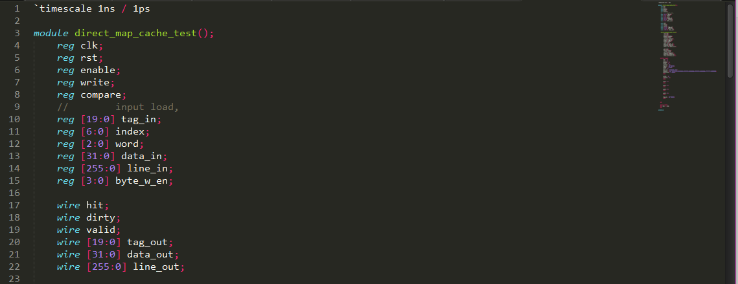

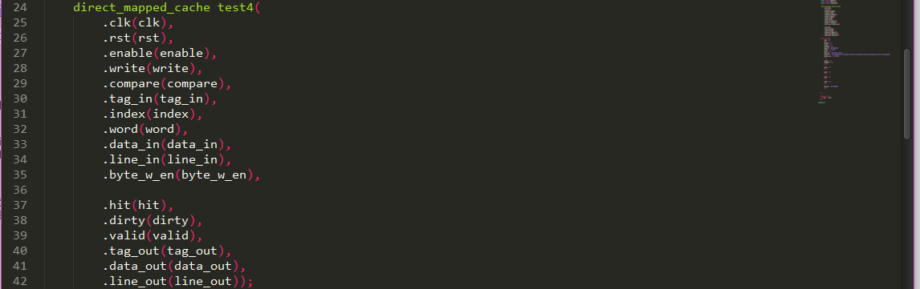

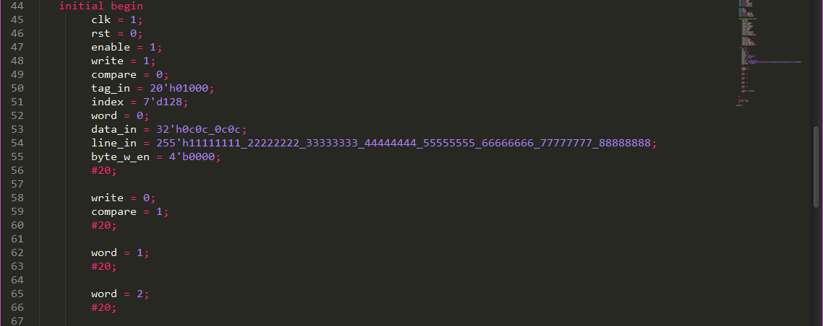

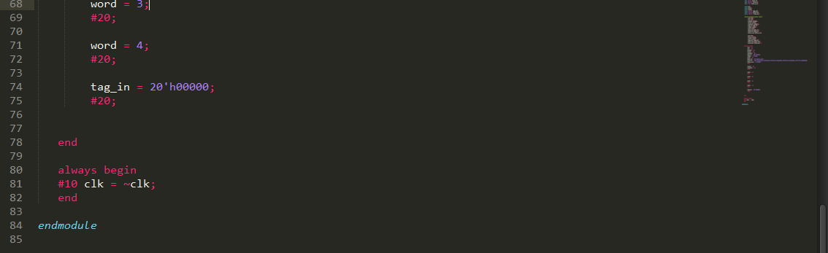

仿真图：

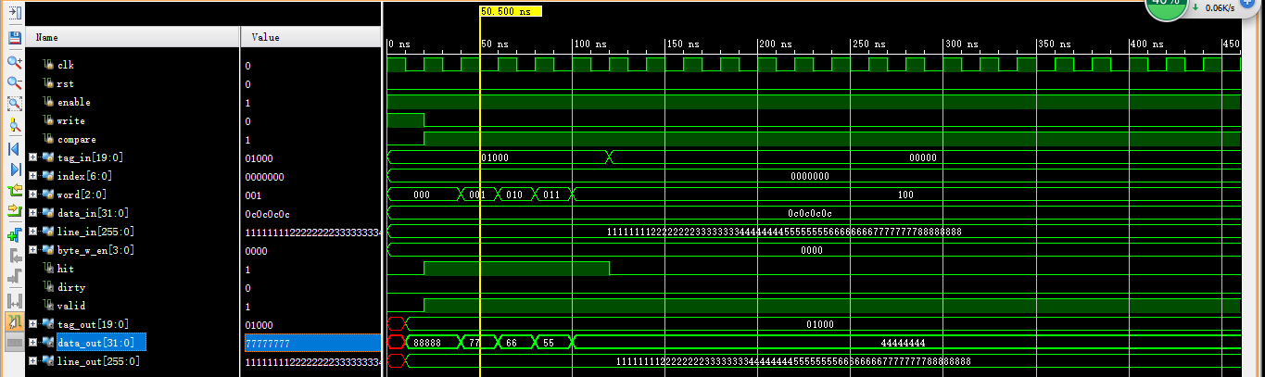

仿真分析：

此段代码主要测试此直接相联cache模块地载入及数据读取功能，先将数据



载入某行，并顺次读出各个字，结果显示如下表所示：

|  |  |
| --- | --- |
| word | data\_out |
| 0 | 88888888 |
| 1 | 77777777 |
| 2 | 66666666 |
| 3 | 55555555 |

ii)two\_ways\_cache(2路组相联cache)仿真

测试代码：

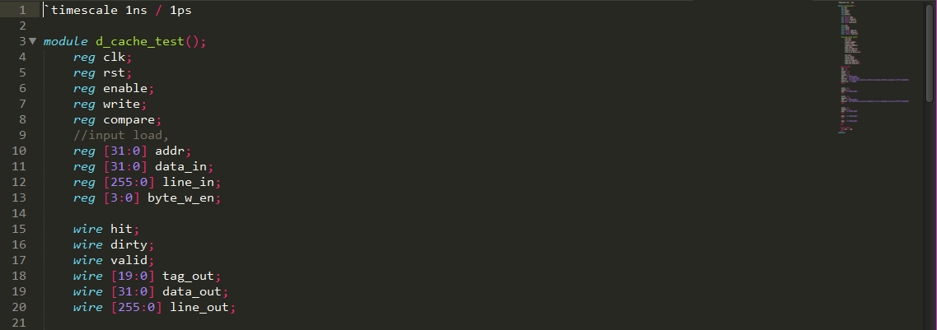

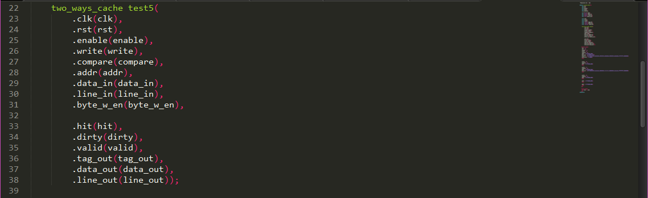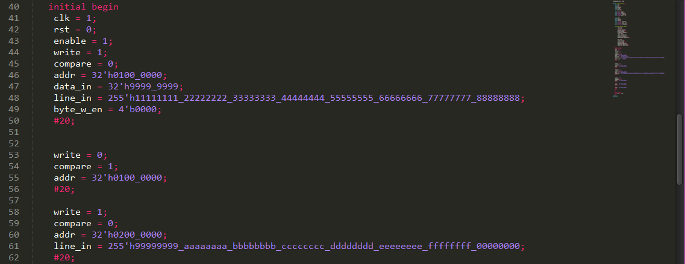

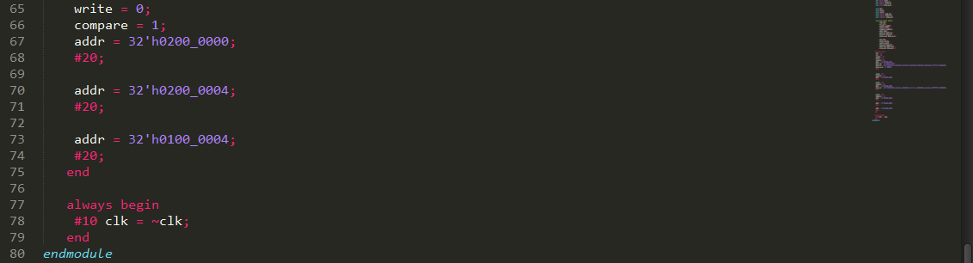

仿真图：

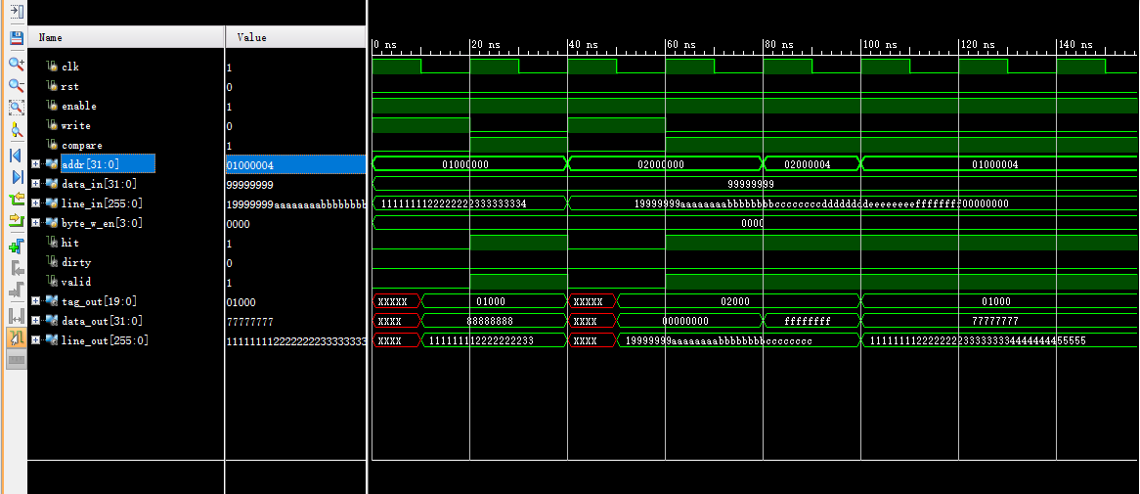

仿真分析：

此段代码测试了一个二路组相联cache对同一组的两行进行操作的过程，，构造了两次读cache miss从而引发cache行载入同一组的两行，之后依次读取它们的数据验证cache基本数据读写正确性。结果如下表所示：

|  |  |
| --- | --- |
| addr | data\_out |
| 32'h0200\_0000 | 00000000 |
| 32'h0200\_0004 | ffffffff |
| 32'h0100\_0004 | 77777777 |

iii)cache\_top(I cache和d cache的顶层)模块

测试代码：

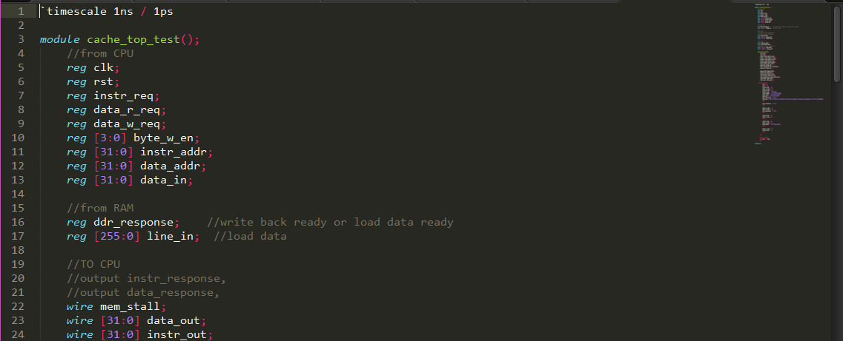

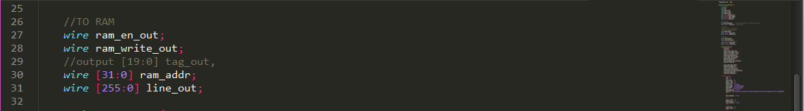

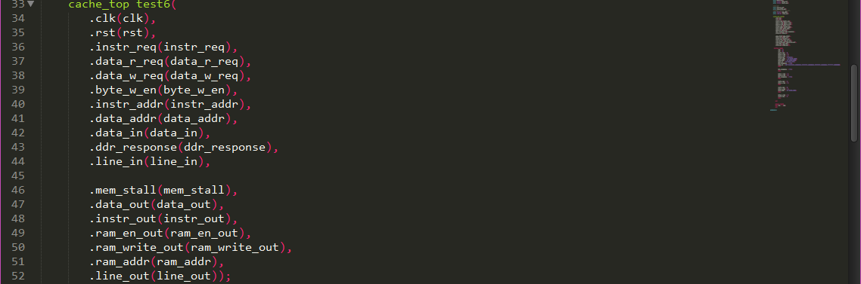

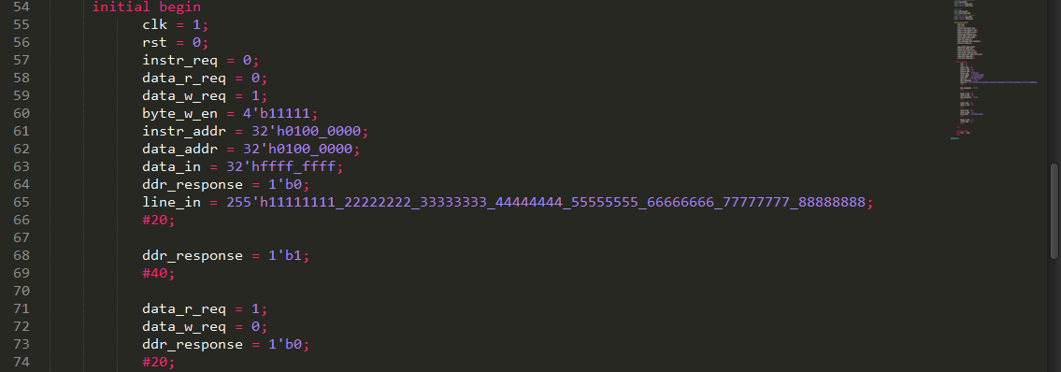

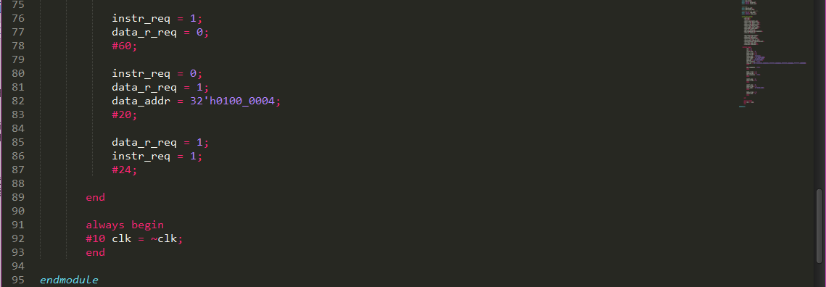

仿真图：

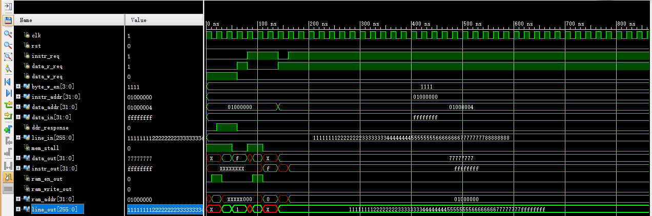

仿真分析：

此段测试代码测试是cache的最顶层模块，构造了一些i\_cache及d\_cache的缺失载入用例，以此测试cache行的替换算法正确性，先在d \_cache中载入一行以0x01000000为首地址的数据，然后再让i\_cache读这一块数据，发现I cache miss后重新从d cache中载入了该行，从而验证了cache一致性问题。

1. 生成二进制文件并用FPGA测试

本次上板测试所使用的方式是将已有的流水线CPU的cache模块替换为自己实现的cache并进行测试，主要测试内容分为两大块，一是基本的读/写数据功能，而是cache行的替换和写回功能，，这两大块各有一个测试文件。

1. 基本读写功能测试

使用一段快速排序的代码进行测试，最终将排序结果打印在屏幕上。

1. cache行的替换和写回功能测试

由于用的是现成的代码，故生成二进制文件和调试时没有出现太大的问题。

### 流水线CPU指令行为描述

本次实验设计的流水线CPU支持的所有指令见下表描述：

|  |  |
| --- | --- |
| 指令类型 | 指令名称 |
| 算数逻辑指令 | ADD |
| ADDU |
| ADDI |
| ADDIU |
| SUB |
| SUBU |
| AND |
| ANDI |
| OR |
| ORI |
| XOR |
| XORI |
| NOR |
| SLT |
| SLTU |
| SLTI |
| SLTIU |
| 移位指令 | SLL |
| SLLV |
| SRL |
| SRLV |
| SRA |
| SRAV |
| 其他运算指令 | CLO |
| CLZ |
| SEB |
| SEH |
| 分支跳转指令 | BEQ |
| BEQL |
| BGEZ |
| BGTZ |
| BLEZ |
| BLTZ |
| BNE |
| 自陷指令 | TEQ |
| TEQI |
| TGE |
| TGEI |
| TGEU |
| TGEIU |
| TLT |
| TLTI |
| TLTU |
| TLTIU |
| TNE |
| TNEI |
| 绝对跳转指令 | J |
| 过程调用指令 | JAL |
| JR |
| 数据移动指令 | MOVN |
| MOVZ |
| LUI |
| 乘除法指令 | MUL |
| MULT |
| MULTU |
| DIV |
| DIVU |
| MFHI |
| MTHI |
| MFLO |
| MTLO |
| 存储相关指令 | LB |
| LBU |
| LH |
| LHU |
| LW |
| SB |
| SH |
| SW |
| LWL |
| LWR |
| SWL |
| SWR |
| 异常相关指令 | MFC0 |
| MTC0 |
| SYSCALL |
| ERET |
|  | NOP |

指令具体行为说明详见MIPS32 Instruction Set官方手册。

指令行为在电路中的的执行流程说明：

通用行为描述：

取指(IF)阶段：在得到正确的PC之后，从存储器中取到指令，得到的指令存放到ifid\_reg流水段寄存器(instr)；还要计算PC+4并将其存放到ifid\_reg流水段寄存器(PC\_4)

译码(ID)阶段：根据指令生成各种译码信号，用于后面各阶段的控制。译码完成之后，还会完成寄存器内容(Rs和Rt)的取出和立即数的扩展和生成,并将结果存到idex\_reg流水段寄存器中(idex\_op\_A\_in, idex\_op\_B\_in, idex\_imm\_ext\_in)。另外，目标寄存器的地址会通过M4选择Rt/Rd/GPR[31]。

通用行为描述的是所有指令都相同的执行过程，在下面的描述中，描述的是各类指令的其他独特的行为。

1. 算术逻辑运算指令和前导0/1指令

1.1 类型Ⅰ：ADD, ADDU, SUB, SUBU, AND, OR, XOR, NOR, SLT, SLTU, CLO, CLZ, SEB, SEH

此类型指令均为R-type，在指令中有三个寄存器字段，其中两个(Rs和Rt)是源寄存器,另一个(Rd)是目的寄存器。

在译码(ID)阶段，Rd(目标寄存器)通过M4被保存到IDEX\_REG流水段寄存器的idex\_rd\_add\_in中，用于将来写回阶段的目标寄存器寻址。

在执行(EX)阶段，M5多路选择器选择idex\_op\_A(即Rs)或者转发过来的相应Rs寄存器的内容，M7多路选择器选择M5输出，这样ALU的第一个操作数选择了Rs; M6多路选择器选择了idex\_op\_B(即Rt)或者转发过来的相应的Rt寄存器的内容, M8多路选择器选择寄存器，这样ALU的第二个操作数选择了Rt；然后ALU在相应的alu\_op控制下执行各种操作，ALU执行结果经过M11多路选择器传到EXMEM\_REG流水段寄存器的ex\_res中。

在访存(MEM)阶段，此类指令不用做任何事，只要把流水段寄存器的内容传递到MEMWB流水段寄存器中即可。

在写回(WB)阶段，执行阶段的结果memwb\_exdata通过M12写回到通用寄存器组，目标寄存器地址存放在memwb\_rd\_addr中(译码阶段得到并一直沿着流水段寄存器传递)，并由写使能信号memwb\_reg\_w(译码得到，并在NEW\_RW中更新)和字节使能信号memwb\_re\_byte\_w\_en(通过LOAD\_B\_W\_EN\_GEN生成，除load/store类指令之外的指令均为全1)控制是否写寄存器(SUB/ADD/ADDI指令执行溢出时不写寄存器)以及写哪些字节。

* 1. 类型Ⅱ：ADDI, ADDIU, ANDI, ORI, XORI, SLTI, SLTIU

此类型指令为I-type，在指令中有两个寄存器字段和一个立即数字段，一个寄存器字段和立即数字段作为两个操作数，另一个寄存器字段为目的寄存器。

这类型指令的执行过程大部分都与类型I的指令相同，唯一不同之处在于，ALU的第二个操作数(即M8多路选择器输出端)选择了idex\_imm\_ext，即指令中的立即数字段经过无/带符号扩展得到的立即数。

1. 移位指令

2.1 类型Ⅲ：SLL, SRL, SRA

此类型指令为R-type，其中Rs字段为0，不会被用到。Rt字段作为源操作数，instr[10:6]作为移位位数，Rd字段作为目的寄存器。

在EX阶段，M9多路选择器选择了idex\_shamt，其结果输出到BARREL\_SHIFTER中的shift\_amount输入端，M6选择了idex\_op\_B(即Rt)或者转发过来的Rt寄存器的内容，其结果输出到BARREL\_SHIFTER的shift\_in输入端，在shift\_op的控制下，桶形移位器执行相应的移位运算，其结果通过M11存储到流水段寄存器ex\_res中

MEM阶段和WB阶段的行为和类型Ⅰ指令行为一致。

* 1. 类型Ⅳ：SLLV, SRLV, SRAL

此类型指令为R-type，其中Rs和Rt字段作为两个操作数寄存器，Rd字段作为目的寄存器。

此类型指令的执行过程大部分都与类型Ⅲ的指令相同，唯一不同之处在于M9选择了M5的输出端，即寄存器Rs的值，以此作为BARREL\_SHIFTER的shift\_amount输入端。

1. 条件跳转指令

3.1 类型Ⅴ：BEQ, BGEZ, BGTZ, BLEZ, BLTZ, BNE

此类型指令为I-type，其中Rs和Rt作为两个源操作数参与比较操作，offset字段作为相对偏移地址。

在EX阶段，与类型Ⅰ指令一样，ALU的两个操作数选择了Rs和Rt，ALU执行结果的标志位被保存到流水段寄存器；另外加法器A2实现了跳转目标地址的计算，两个输入端分别为idex\_reg段寄存器的idex\_imm\_ext字段和idex\_pc\_4，目标地址的计算结果通过M10被保存到EXMEM\_REG流水段寄存器的adder\_target中。

在MEM阶段，在BRANCH\_ADDR中，根据分支条件是否成立来决定下一条指令地址是PC+4还是PC+4 + sign\_extend(offset) << 2。PC的下地址选择由控制单元CONTROL\_UNIT来裁决，具体参见控制单元文档部分。

在WB阶段，此类型指令不做任何事。

1. 条件自陷指令

4.1 类型Ⅵ：TEQ, TGE, TGEU, TLT, TLTU, TNE

此类指令的Rs字段和Rt字段作为两个源操作数参与比较操作。

在EX阶段，与类型Ⅰ指令一样，ALU的两个操作数选择了Rs和Rt，ALU执行结果的标志位作为EXCEPT\_DETECT2的输入，如果条件成立那么在excepttype[31:0]相应的位上添加自陷成立信息，并写入EX/MEM流水段寄存器excepttype\_in中。

在MEM阶段，EX/MEM流水段寄存器中excepttype[31:0]收集的异常信息继续传到IEH模块中，继续收集输入的中断信息并进行中断及异常的优先级判断，输出最高优先级的异常或中断的类型，传入CP0\_UNIT以及CONTROL\_UNIT中进行相应的记录及处理。

在WB阶段，此类指令不做任何事。

* 1. 类型Ⅶ：TEQI, TGEI, TGEIU, TLTI, TLTIU, TNEI

此类指令的Rs字段和immediate字段作为两个操作数参与比较操作。

此类型指令的执行过程大部分和类型Ⅵ相同，不同之处在于ALU的B操作数选择了立即数。

1. 无条件跳转指令  
   5.1 类型Ⅷ：J

J指令为J-type，低26位均为地址字段。

J指令在IFID\_REG流水段寄存器中完成目标地址的计算，IFID\_REG输出端的ifid\_jump\_addr即为jump的目标地址。在译码阶段生成的idex\_jump信号传给控制单元用于下条指令的选择。idex\_jump信号还会传给IDEX\_REG，在EX阶段用于是否存在延迟槽的判断。

1. 过程调用指令

6.1 类型Ⅸ：JAL

这条指令会把返回地址存入31号寄存器，执行延迟槽中的指令，之后PC改为跳转地址。

译码阶段。IFID\_REG流水段寄存器计算得到跳转目标地址ifid\_jump\_addr，送往M1，作为延迟槽指令后的下一条指令地址；译码器产生译码信号，译码信号idex\_jump为1，通知控制单元，检测到一条无条件跳转指令，控制单元置M1的选择端为0，此时，PC是延迟槽指令地址，在下一个时钟周期，PC就会更改为跳转目标地址。译码信号idex\_imm\_ext是3，所以EXTEND单元会输出1给idex\_imm\_ext\_in。由于要把返回地址写入31号寄存器，所以idex\_reg\_w是1。由于目的寄存器是31号，所以idex\_rd\_addr\_sel是2，这样M4就会输出31给idex\_rd\_addr\_in。

执行阶段。通过ALU后面的加法器计算得到返回地址，加法器的一个操作数是idex\_pc\_4，这是jal指令后面一条指令的地址，也就是延迟槽指令的地址，另一个操作数是idex\_imm\_ext || 2‘b00 ，由上面译码段的描述可知，idex\_imm\_ext是1，idex\_imm\_ext || 2‘b00是4，所以加法器的输出就是返回地址PC+8（PC是jal指令的地址）。由于译码信号idex\_load\_sel是0，所以LOAD\_B\_W\_E\_GEN会产生全1字节写使能信号b\_w\_en。由于信号ex\_jr是0，idex\_exres\_sel是2，所以M11会选择执行段的计算结果ex\_res是PC+8。

访存阶段。什么也不做。

写回阶段。由于memwb\_mem\_r是0，所以要M12会选择写入寄存器的数据是memwb\_exdata，即PC+8，由于memwb\_reg\_w是1，memwb\_rd\_addr是31，reg\_byte\_w\_en是全1，所以会把PC+8写入31号寄存器。

* 1. 类型Ⅹ：JR

这条指令会在执行延迟槽指令后修改PC为rs寄存器的内容。

译码阶段。译码器产生译码信号，读取rs寄存器的数据送idex\_op\_A\_in。虽然这时候就可以取出rs的值，但是不能直接用作跳转地址，因为rs寄存器的值可能已经被前面的指令修改过，但是还没有写回rs寄存器，这样就需要转发，所以idex\_jump是0，让指令继续顺序执行，等到访存段拿到了真正的rs的值，再修改PC，冲刷无效指令。这里看起来idex\_jump取0取1都行，因为取出的无效指令都会被冲毁，但是idex\_jump为1时会把ifid\_jump\_addr当作延迟槽下一条指令的地址，而这个地址可能会导致访存越界等错误，所以idex\_jump取0不取1。由于到了访存段需要进行无条件跳转，所以idex\_branch是1，idex\_condition是111，意思是无条件跳转。Idex\_rt\_data\_sel是1，由于jr指令中的rt段是0，所以取出的idex\_op\_B\_in是0 。idex\_jr是1 。

执行阶段：这个阶段会把真正的rs寄存器的值与0相加送到adder\_target。转发单元控制M5输出真正的rs寄存器的值，M6输出rt寄存器的值0。由于译码信号idex\_B\_sel是0，所以ALU的B输入端是rt寄存器的值0；由于译码信号idex\_movz、idex\_movnz是0，所以ALU的A输入端是真正的rs寄存器的值；idex\_ALU\_op是0000，ALU做不产生溢出的加法，输出rs寄存器的值到M10的1号输入。由于ex\_jr是1，所以M10选择1号输入作为输出。这样adder\_target就是rs寄存器的值。

访存阶段：这个阶段将会修改PC为目标地址rs，并且冲刷掉取指、译码段的无效指令，执行段是延迟槽指令，不冲毁。BRANCH\_ADDR的输入exmem\_branch是1，exmem\_conditon是000，exmem\_target是执行段算出的rs寄存器的值，所以final\_target是rs寄存器的值，branch\_state是1，通知控制单元，M1的输出要选择final\_target，这样下个周期的PC就是final\_target。

写回阶段：什么也不做。

1. 数据移动指令

7.1 类型ⅠⅠ：MOVN, MOVZ

这两条指令是基于ZF的条件数据移动指令。

译码阶段。译码器产生译码信号。取出rs、rt寄存器的值，IFID\_REG提取出rd寄存器的编号ifid\_rd\_addr。由于这两个指令是有条件的写寄存器，译码阶段不能判断是否要写，所以idex\_reg\_w是1，执行阶段判断条件是否成立，如果成立，reg\_w仍然是1，否则是0。

执行阶段。计算0-rt，通过ZF位判断条件是否成立，产生新的idex\_reg\_w，rs寄存器的内容送ex\_res。由于idex\_movz、idex\_movnz信号有一个有效，所以ALU的第一个操作数是0；由于idex\_B\_sel是0，所以ALU的另一个操作数是转发后的rt寄存器；由于idex\_ALU\_op是0001，所以做不溢出的减法。ZF标志位送给NEW\_RW，如果(movnz && zf) || (movz && !zf)成立，那么说明条件不成立，不能写寄存器，new\_reg\_w是0，否则new\_reg\_w是1。idex\_exres\_sel是3，rs寄存器的值送ex\_res。

访存阶段。什么也不做。

写回阶段。如果memwb\_reg\_w是1，把rs寄存器的值写入寄存器rd；如果memwb\_reg\_w是0，什么也不做。

* 1. 类型ⅠⅡ：LUI

这个指令会把一个16位立即数送到rt寄存器的高16位，rt寄存器的低16位是0。

译码阶段。产生译码信号，将指令中的16位立即数进行处理，产生要写入rt寄存器的32位数据，送到idex\_imm\_ext\_in。Idex\_rd\_addr\_sel是0，目的寄存器编号是rt。由于LUI指令的rs字段是0，所以idex\_op\_A\_in是0。

执行阶段。Idex\_B\_sel是1，ALU的两个操作数分别是idex\_imm\_ext和rs寄存器的值。ALU把立即数idex\_imm\_ext和rs寄存器的值相加，送到ex\_res，ex\_res实际就是立即数idex\_imm\_ext。

访存阶段。什么也不做。

写回阶段。把处理后的32位立即数写入rt寄存器。

1. 乘除法指令

8.1 类型ⅠⅢ：MUL, MULT, MULTU, DIV, DIVU, MFHI, MTHI, MFLO, MTLO

在EX阶段，与类型Ⅰ指令相似，乘除法指令两个操作数被送到M7和M8的输出端，这两个源操作数被送到MUL\_DIV中的两个数据输入端，在Md\_op的控制下完成对应的操作后将结果通过M11保存到EXMEM\_REG流水段寄存器的ex\_res中。

在MEM阶段，将结果传送到MEMWB\_REG流水段寄存器中即可。

在WB阶段，MUL/MFHI/MFLO指令会将memwb\_exdata写回到GPR中相应的寄存器中，其他指令不做任何事。

1. 存储相关指令

9.1 类型ⅠⅣ：LB, LBU, LH, LHU, LW, LWL, LWR

此类指令为I-type，其中Rs字段和offset字段作为两个操作数用来计算内存地址，Rt字段是目标寄存器地址。

在ID阶段，Rt(目标寄存器地址)通过M4保存到IDEX\_REG流水段寄存器的idex\_rd\_addr\_in中，用于将来作为写寄存器的目标地址。

在EX阶段，ALU的第一个输入端通过M7选择了正确的Rs寄存器，ALU的第二个输入端通过M8选择了经过符号扩展的立即数，在ALU中完成加法运算，得到内存地址，此内存地址有两个去向，一个是通过M11保存到了EXMEM\_REG流水段寄存器的ex\_res中，另一个是地址低两位被送到LOAD\_B\_W\_EN\_GEN(load byte write enable generating)生成寄存器字节写使能信号并保存到EXMEM\_REG流水段寄存器的reg\_byte\_w\_en中。

在MEM阶段，将EX阶段计算得到的地址exmem\_alu\_res的高30位作为内存地址传给内存单元，并有译码阶段生成的exmem\_mem\_r信号控制读取。从内存中读到的数据送到LOAD\_SHIFTER单元，此单元的输入还有目标地址的低两位和具体指示load类型指令的具体哪一个类型的exmem\_load\_sel，在LOAD\_SHIFTER中完成相应的移位操作(详细说明参见此部件的说明文档)后，结果被保存到MEMWB\_REG流水段寄存器的mem\_data中。

在WB阶段，memwb\_memdata通过M12送到GPR的Rd\_in数据输入端，memwb\_rd\_addr(在ID阶段得到)作为目标寄存器地址，并在memwb\_reg\_w写使能和reg\_byte\_w\_en字节写使能控制下将数据写入目标寄存器。

9.2 类型ⅠⅤ：SB, SH, SW, SWL, SWR

此类指令为I-type，其中Rs字段和offset字段作为两个操作数用来计算内存地址，Rt字段是目标寄存器地址。

在ID阶段，Rt(目标寄存器地址)通过M4保存到IDEX\_REG流水段寄存器的idex\_rd\_addr\_in中，用于将来作为写寄存器的目标地址。

在EX阶段，ALU的执行过程和load类指令(类型ⅩⅣ)相同，ALU的结果作为目标内存地址保存到EXMEM\_REG流水段寄存器的ex\_res字段中。另外，地址的低两位被传送到STORE\_B\_W\_EN\_GEN中生成内存写使能信号，并保存到EXMEM\_REG流水段寄存器的mem\_byte\_w\_en中，STORE\_B\_W\_EN\_GEN的另一个输入端store\_sel是表示的store类指令的哪一条。另外，地址低两位和store\_sel还会被输入到STORE\_SHIFTER中，另一个输入rt\_data来源于M6(即经过转发处理得到的正确的Rt寄存器的内容)，在此部件中完成数据的移位操作(具体详见部件相应的说明文档)，结果(即要存到内存中的数据)保存到EXMEM\_REG流水段寄存器的aligned\_rt\_data中。

在MEM阶段，exmem\_rt\_data作为数据送到内存单元的data\_reg数据输入端，exmem\_alu\_res的低30位作为内存地址，并在exmem\_mem\_w写使能信号和mem\_byte\_w\_en字节写使能信号控制下写入内存中。

在WB阶段，此类指令不做任何事。

1. 异常相关指令

10.1 类型ⅠⅥ：MFC0

MFC0为R-type，我们实现的MFC0指令和手册上面的可能有一些区别，手册上面考虑了sel字段，我们实现的时候直接将CP0的32位直接移动到通用寄存器中。将CP0中的Rd寄存器移动到GPR中的Rt寄存器。

在ID阶段，根据译码生成的idex\_cp1\_src\_addr从CP0中取到对应的寄存器的值，通过M3保存到IDEX\_REG流水段寄存器的idex\_op\_B\_in中；目的寄存器ifid\_rt\_addr通过M4保存到IDEX\_REG流水段寄存器的idex\_rd\_addr\_in中。

在EX阶段，M7选择的是Rs字段寄存器的内容，在MFC0指令中，该字段值为0，因此取到的是0号寄存器的内容，它的值为0。M8选择的是M6的输出，即从CP0中取到的对应寄存器的值，ALU完成加法操作，其结果仍然是CP0中对应寄存器的值，结果保存到EXMEM\_REG流水段寄存器的ex\_res中。

在MEM阶段，只要把exmem\_alu\_res的结果传到MEMWB\_REG流水段寄存器中即可。

在WB阶段，memwb\_exdata通过M12送到GPR的数据输入端，目标寄存器的地址为memwb\_rd\_addr(在ID阶段中得到的Rt字段)，并在memwb\_reg\_w使能信号和reg\_byte\_w\_en字节使能信号控制下将数据写入GPR中。

* 1. 类型ⅠⅦ：MTC0

MTF0指令的实现同样不考虑指令中的sel字段，直接将GPR中的寄存器数据移动到CP0中的寄存器。这条指令的Rt字段作为源操作寄存器，从GPR中取寄存器的值，Rd字段作为目标寄存器，存放到CP0中的寄存器。

在EX阶段，由于此指令的译码信号idex\_movn信号置1，因此此时M7选择的是立即数0，M8选择的是Rt寄存器的内容，在ALU中完成加法操作后，结果(仍为Rt寄存器的内容)被保存到EXMEM\_REG流水段寄存器中。

在MEM阶段，只需把exmem\_alu\_res传递到MEMWB\_REG中即可。

在WB阶段，memwb\_exdata通过M12送到CP0单元的数据端，目标寄存器地址为memwb\_cp0\_dst\_addr(译码生成)，并在memwb\_cp0\_w\_en写使能控制下写入CP0寄存器。

* 1. 类型ⅠⅧ：SYSCALL

此指令在译码阶段会生成idex\_syscall信号，并在后续执行中被控制单元捕获进行相应处理。

* 1. 类型ⅠⅨ：ERET

此指令在译码阶段会生成idex\_eret信号，并在后续执行中被控制单元捕获进行相应处理。

1. 其他指令

11.1 类型ⅠⅩ：NOP

此指令执行时没有什么实际操作，流水线执行一条空操作。主要用作一些数据保险的处理。